UNIVERZITA PALACKÉHO V OLOMOUCI
PEDAGOGICKÁ FAKULTA
Katedra primární a preprimární pedagogiky

Diplomová práce
Gabriela Grodová

Význam malotřídní školy ve Větřkovicích pro život v obci

Olomouc 2017 Vedoucí práce: Mgr. Dominika Provázková Stolinská, Ph.D.

Prohlášení
Prohlašuji, že jsem diplomovou práci zpracovala samostatně a použila jen uvedených pramenů a literatury.
V Olomouci, dne 31. března 2017
_______________________________________
vlastnoruční podpis

Poděkování
Ráda bych poděkovala vedoucí mé diplomové práce paní Mgr. Dominice Provázkové Stolinské, Ph.D. za odbornou pomoc, podnětné rady a připomínky při vedení mé diplomové práce.
Dále děkuji kolegyním Základní školy a Mateřské školy Větřkovice za vstřícnost a pomoc ve studiu.
Mé poděkování také patří všem respondentů, kteří mi ochotně poskytli rozhovor a občanům Větřkovic za zapůjčení fotografického materiálu.
Rovněž bych chtěla vyslovit poděkování své rodině za nekonečnou podporu v průběhu celého studia.

Obsah

Úvod 6
I TEORETICKÁ ČÁST 8
1 MALOTŘÍDNÍ ŠKOLSTVÍ V ČESKÉ REPUBLICE A JEHO CHARAKTERISTIKA 9
1.1 Historický pohled vývoje malotřídních škol 9
1.2 Charakteristika malotřídního školství 11
2 MALOTŘÍDNÍ ŠKOLA VE VĚTŘKOVICÍCH 13
2.1 Stručná historie obce 13
2.2 Vyučování a školní budovy 14
2.2.1 Vyučování v domě č. p. 3 v letech 1780 až 1790 15
2.2.2 První dřevěná škola 15
2.2.3 První zděná budova školy v obci 15
2.2.4 Současná školní budova 16
2.3 Řízení školy do roku 1945 17
2.3.1 Škola s nadučitelem Beinhauerem (1880-1904) 17
2.3.2 Škola s nadučitelem Maiwaldem (1904-1926) 18
2.3.3 Škola bez pana řídícího (od 1926-1929) 20
2.3.4 Učebnice zavedené do roku 1927 21
2.3.5 Škola s řídícím Werdichem (1929-1938) 22
2.3.6 Škola pod německou správou (1938-1945) 23
2.3.7 Mateřská škola (1925-1945) 24
2.4 Řízení školy od roku 1945 25
2.4.1 Škola opět pod vedení řídícího Františka Werdicha (1945-1950) 25
2.4.2 Škola pod krátkým vedením Františka Gabriela (1950-1951) 28
2.4.3 Škola pod vedením Zdenko Kocha (1952-1959) 30
2.4.4 Škola pod krátkým vedením Jarmily Kozákové (1959-1960) 35
2.4.5 Škola pod vedením Jaromíra Vaňhary (1960-1976) 35
2.4.6 Škola pod vedením Vlastimila Mroska (1976-2000) 49
2.4.7 Škola pod vedením Mgr. Marie Burianové (2000-2006) 59
2.4.8 Škola pod vedením Mgr. Dáši Bejdákové (2006-dosud) 67
2.5 Grafické znázornění vývoje počtu školních dětí 82

II EMPIRICKÁ ČÁST 86
3 Vývoj vzdělávání v malotřídní škole ve Větřkovicích z pohledu vybraných aktérů 87
3.1 Cíl 87
3.2 Výzkumné otázky 87
3.3 Dílčí otázky pro bývalé žáky školy 87
3.4 Dílčí otázky pro dlouholetou pedagožku 88
3.5 Výzkumný nástroj 89
3.6 Respondenti 89
3.7 Analýza a interpretace dat získaných rozhovorem - kategorie respondentů - bývalí žáci 91
3.8 Analýza a interpretace dat získaných rozhovorem - kategorie respondentů - nejdéle působící pedagožka 114
3.9 Závěry výzkumného šetření 122
4 ZÁVĚR 131
5 Seznam tabulek, použitých zkratek, příloh, použité literatury a zdrojů 133
5.1 Seznam tabulek 133
5.2 Seznam použitých zkratek 134
5.3 Seznam příloh 136
5.4 Seznam použité literatury a zdrojů 138

iii pŘÍLOHOVÁ ČÁST

ÚVOD

Téma diplomové práce bylo zvoleno na základě mého dlouhotrvajícího zájmu o vesnické školy. Již 13 let bydlím v obci Větřkovice, kde zároveň pracuji v místní základní škole jako učitelka 1. stupně.
Po zjištění, že neexistuje v obecních historických kronikách uceleně zpracovaná kapitola o místních školách, bylo rozhodnuto, že závěrečná práce povede tímto směrem a bude vytvořen materiál, který by zahrnoval informace od počátku školství v naší obci až do současnosti.
Hlavním cílem diplomové práce je představit malotřídní školu ve Větřkovicích a vývoj školství v této obci. Mezi dílčí cíle teoretické části patří zachytit historický vývoj malotřídního školství na našem území od dob tereziánských reforem a poskytnout náhled na charakteristiku malotřídních škol jako nejstaršího útvaru základního školství. Dílčími cíli empirické části práce je zjistit, jestli si pamětníci vybavují léta strávená ve škole ve Větřkovicích, zda a jak se během let měnila výuka, vyučovací pomůcky a materiální vybavení zdejší školy. Dále jestli se škola podílela a stále podílí na kulturním a společenském dění v obci a zda ji oslovení respondenti považují za důležitou instituci v obci a uvědomují si nutnost její existence v jakékoliv době.
První kapitola teoretické části diplomové práce bude zachycovat historický vývoj školství na našem území od dob reforem Marie Terezie a bude poskytovat náhled na charakteristiku malotřídních škol jako nejstaršího útvaru základního školství.
Druhá kapitola bude věnována malotřídní škole ve Větřkovicích. Také zde bude uvedena stručná historie obce Větřkovice a představeny budovy, které sloužily k výchově a vzdělávání dětí již od roku 1780 až do současnosti. Řízení školy bude rozděleno do období vedení jednotlivými nadučiteli, řídícími učiteli či řediteli. V závěru této kapitoly bude umístěn graf zobrazující vývoj počtu žáků, kteří navštěvovali školu ve Větřkovicích od roku 1874.
Informace budou získávány z dostupných zdrojů v podobě výročních zpráv, školních a obecních kronik.
Třetí kapitola bude určena pro empirickou část, jejíž cíle jsou výše uvedeny. Zde bude nastíněn vývoj vzdělávání v malotřídní škole ve Větřkovicích z pohledu jeho aktérů v historickém diskurzu.
Výzkumným nástrojem bude zvolen polostrukturovaný rozhovor s bývalými žáky školy a nejdéle působící pedagogickou pracovnicí. Respondenti budou vybráni tak, aby byly získány informace z dob vedení školy různými řídícími učiteli nebo řediteli.
Bude se jednat o případovou studii historickosrovnávacího charakteru, která vznikne analýzou dobových kronik.

I TEORETICKÁ ČÁST
- MALOTŘÍDNÍ ŠKOLSTVÍ V ČESKÉ REPUBLICE A JEHO CHARAKTERISTIKA
Tato kapitola je zaměřena na problematiku malotřídního školství po stránce historické od doby zavedení tereziánských reforem po současnost a náhled na charakteristiku malotřídních škol.
První, historická část je věnována vzniku prvních škol na našem území a jejich proměnám v návaznosti na nově vznikající školské zákony. Také stojí za zmínku, jakým způsobem byly malotřídní školy vnímány z pohledu veřejnosti a jak se měnila délka povinné školní docházky. V druhé části je uvedeno několik pojetí a chápání malotřídního školství.

  - Historický pohled vývoje malotřídních škol
Vznik elementárních škol u nás souvisí se zavedením povinné šestileté školní docházky v roce 1774. Byly zřízeny tři typy škol, a to triviální, hlavní a normální. Žádná z nich však neměla tolik tříd, kolik měla ročníků. První školy vznikající na našem území byly v podstatě všechny organizovány malotřídně. Bylo běžné, že jeden učitel v jedné třídě vyučoval až 80 žáků. Pokud jejich počet vzrost nad 100, mohla být otevřena další třída a škole byl ustanoven pomocník. (Šafránek, 1913)
V následujících letech byla vybudována síť elementární škol. Došlo ke změnám ve struktuře školské sítě, k prodloužení povinné školní docházky na 8 let a k ustálení pojmu malotřídní škola ve školském zákoně z roku 1869. Vyskytly se snahy o snížení počtu žáků ve třídách malotřídních škol, což se podařilo až v roce 1922, kdy tzv. Malý školský zákon vymezil počet žáků ve třídách. Na malotřídkách se vyučovalo podle speciálních upravených učebních osnov a začaly se objevovat názory o nedostatečném vyučování a zastaralém typu škol. Aby se předcházelo těmto tvrzením, byly dle zákona z roku 1948 zavedeny jednotné osnovy pro všechny typy škol a název malotřídní škola byl nahrazen výrazem škola s menším počtem tříd. To mělo nastínit pocit rovnocennosti škol. Došlo ke sjednocení celého nižšího školství a délka povinné školní docházky byla stanovena na 9 let. (Kuzmin, 1981)
Práce učitelů se stala ještě náročnější a hledaly se možnosti, jak na vesnicích malé školy udržet. Vyskytovaly se snahy o zrušení malotřídních škol všude tam, kde je to možné. Tyto školy byly opět vnímány jako organizačně zastaralý typ, který klade vysoké nároky na organizaci výuky a přípravu učitele. Také byly zpochybňovány učební výsledky žáků a poukazovalo se i na ekonomické hledisko udržitelnosti školy. Ideálem se stala plně organizovaná škola s předpokladem vyšší efektivity učení, využíváním moderních materiálních pomůcek a lepším personálním zabezpečením. Začala se připravovat nová koncepce pojetí výuky, která vycházela z tzv. rozvíjejícího vyučování. (Spilková aj., 1994)
S nástupem povinné desetileté školní docházky (1978) se zjednodušila organizace malotřídního školství. Zkrácením prvního stupně základní školy (dále ZŠ) z pěti na čtyři roky ubylo jedno oddělení. Ale učební látka, která se vyučovala pět let, musela být zvládnutá za čtyři roky. Zvýšené nároky přetěžovaly mnoho žáků, a ti pak vyžadovali větší pozornost učitele. Realizace nové koncepce byla neúnosná převážně na jednotřídních školách, které po celoplošném spuštění byly rušeny. Školy čtyřtřídní se touto změnou staly školami plně organizovanými. (Kořínek, 1978)
Řada diskusí a debat o zkušenostech s novou koncepcí poukazovala na vysokou obtížnost pro žáky průměrné či podprůměrné. V důsledku shonu pramenícího ze snahy stihnout povinnou látku bylo negativně ovlivněno klima ve třídách, vytrácela se hravost, tvořivost, pohoda a pozitivní atmosféra.
Zásadní změnu přinesly listopadové události roku 1989, kdy se obce mohly stát zřizovatelem školy. Vzniklo tak kolem 300 nových školských zařízení. Jednalo se hlavně o obnovu neúplných a malotřídních škol. Škola začala být vnímána nejen jako vzdělávací institut, ale také po stránce obnovy sociálního a kulturního života v obci. (Trnková, Knotová, Chaloupková, 2010)
Došlo ke zkrácení povinné školní docházky z 10 na 9 let a prodloužení základní školy na 9 let. Malotřídním školám přibylo jedno oddělení vlivem prodloužení prvního stupně na 5 let. První stupeň tak tvoří 1. – 5. ročník (do novelizace 1. – 4. ročník), druhý stupeň ZŠ zahrnuje 6. – 9. ročník (dříve 5. - 9. ročník). Od školního roku 1996 – 1997 se první stupeň ZŠ prodloužil opět na 5 let a malotřídním školám přibylo jedno oddělení. Některým školám tato změna vyhovovala, neboť se jim zvýšil průměrný počet žáků. Pro jiné to bylo spíše nevyhovující z důvodu zvýšení náročnosti práce. Některé školy si ponechaly dosavadní systém čtyř ročníků.
Kolem poloviny 90. let 20. století se začaly opět objevovat diskuse o ekonomické náročnosti malotřídních škol. Obce v roli zřizovatelů škol se staly odpovědnými za investiční a provozní náklady těchto škol. (Trnková, 2007)
  - Charakteristika malotřídního školství
V České republice rozlišujeme základní školy plně organizované, které mají všech devět ročníků, nebo neúplně organizované. To jsou školy pouze s jedním stupněm. Malotřídní školy jsou typem neúplně organizované základní školy, která má méně než pět tříd. V naší zemi může být takto organizován pouze první stupeň ZŠ. V současné české legislativě se pojem malotřídní škola nevyskytuje. Nacházíme zde například označení „škola tvořená jednou, dvěma… třídami prvního stupně.“ (Vyhláška č. 48/2005 Sb., §4) Ale v dokumentech školské správy, například ve Výroční zprávě, se s tímto pojmem setkáváme běžně.
Základní školy tohoto typu představují řešení hlavně pro obce s nižším počtem obyvatel a s horší dopravní obslužností, kde by děti musely dojíždět do vzdálenějších obcí s plně organizovanou školou. Nejčastěji bývají provozovány jako dvojtřídní, pak trojtřídní. Nejméně se setkáváme s jednotřídními a čtyřtřídními malotřídními školami. Toto dělení závisí na počtu tříd, do nichž jsou jednotlivé ročníky rozřazeny. Běžné je spojení školy s dalším školským zařízením (s mateřskou školou, školní družinou a školní jídelnou). (Trnková, Knotová, Chaloupková, 2010)
Kateřina Emmerová uvádí, že tento typ škol nese všechny předpoklady všestranně rozvíjejícího vyučování. V málo početných třídách se může učitel více věnovat jednotlivým dětem a snáze udržet kázeň a příznivou učební atmosféru. Většinou i budovy škol jsou malé a přehledné a žáci znají nejen všechny učitele, ale i správní zaměstnance. Tato skutečnost napomáhá k lepší a rychlejší adaptaci na školní docházku než u dětí ve velkých školách. (Emmerová, 1998-1999)
Otázkami týkající se problematiky malotřídního školství se zabývalo mnoho autorů, např. Tupý, Příhoda, Musil, Sedláček, Průcha, Trnková, Chaloupková, Knotová, aj. Význam a chápání pojmu malotřídní škola se během let měnil.
Podle současných autorek je pohled na malotřídní školu následující: „Za malotřídní školu je označována taková škola, v jejíž alespoň jedné třídě jsou vyučováni žáci více než jednoho ročníku.“ (Trnková, Knotová, Chaloupková, 2010, s. 11)
Musil a Sedláček tímto názvem označují školu, která má ve třídě ,,buď všechny ročníky, nebo v každé třídě více než jeden ročník.“ (Musil, Sedláček, 1964, s. 5)

Erich Petlák popisuje tento typ školy jako školu, kde každý ročník nemá svoji třídu a svého učitele. V jedné třídě a pod vedením jednoho učitele se tedy učí dva nebo více ročníků. (Petlák, 1998)

„Z historického pohledu výuka v tzv. kombinovaných třídách (spojených ročnících) probíhá ve dvou případech:
- Historicky starší podoba malotřídek – malotřídky vznikají proto, že v dané zemi je síť škol nedostatečná, poměrně řídká a zpravidla existuje i nedostatek učitelů. Třídy těchto málotřídek bývají velmi početné a stává se, že ve škole funguje pouze jedna nebo dvě třídy. Taková byla situace v 19. a první polovině 20. století v Evropě, kdy se vytvářela síť elementárních škol. V současnosti tento typ málotřídek existuje zejména v tzv. ekonomicky méně vyspělých zemích a mohou se vyskytovat nejen na venkově, ale i ve městech.
- Historicky mladší podoba malotřídek – nachází se zejména v místech, kde žije ve školním obvodu méně dětí, takže dochází k tomu, že počet dětí některého z ročníků nedosáhne státem stanoveného minima pro vytvoření samostatného ročníku a je třeba dané ročníky spojit a vyučovat společně. V takových třídách bývá spíše málo dětí. Obvykle se tento typ málotřídek vyskytuje ve školství ekonomicky rozvinutějších zemí a tyto školy bývají na venkově.“ (Trnková, Knotová, Chaloupková, 2010, s. 15)

Malotřídní škola je nejstarším útvarem základního školství. Její rozvoj je velmi úzce spojený s vývojem a životem na vesnici, v níž působí. (Musil, Sedláček, 1964)
Venkovské školy patří k důležitým institucím v obci, které se zabývají nejen výchovou a vzděláváním dalších generací, ale také určitou mírou přispívají k rozvoji kulturního i společenského života občanů, pomáhají v budování identity dětí s místem bydliště a udržování tradic v obci. Nejenže škola ovlivňuje život v obci, také obec má vliv na samotnou školu. (Trnková, Knotová, Chaloupková, 2010)
- MALOTŘÍDNÍ ŠKOLA VE VĚTŘKOVICÍCH
V této kapitole jsou uvedeny historické události založení obce Větřkovice, její významné kulturní památky a počátky školství, včetně založení školních budov od roku 1780.

Bylo čerpáno ze zápisů z nejstarší školní kroniky od roku 1876, která nese původní název Chronik der Volksschule in Dittersdorf in k. k. Schlesien, begonnen unter der Regierung Sr. Majestaet unseves allergnädigsten Kaisers und Königs Franz Josef I. im Jahre 1876 (ein Tausend acht Hundert Siebenzig und Sechs). Tato stará kronika Obecné školy ve Větřkovicích je v opotřebovaném stavu, události na sebe chronologicky nenavazují, němčina je střídána českým jazykem, mnoho listů je z ní vystříháno nebo zůstalo nepopsáno. Text je psaný úhledným zdobeným písmem typickým pro danou dobu. Zachycuje důležité historické události konce 19. a počátku 20. století, které se dotýkaly nejen činností školy, náboženských poměrů, ale přibližuje poměry z doby Rakouska-Uherska.

Stěžejní pasáže psané německým jazykem volně přeložil Josef Kresta. Od školního roku 1910 - 1911 měla pokračovat česky, ale následující tři roky zůstaly bez jakéhokoliv zápisu. S českým textem je možno se setkat až ve válečné části (od roku 1914). Jsou v ní autenticky popisovány události týkající se nejen školní mládeže, ale celkově života lidí z doby Rakousko-Uherska. Kronika končí rokem 1927.
Dále bylo čerpáno ze školních a historických kronik obce Větřkovice.

  - Stručná historie obce
Obec Větřkovice leží v předhůří Nízkého Jeseníku a je součástí Oderských vrchů. Skládá se ze dvou katastrálních území - Větřkovic a Nového Vrbna. V letech 1979-1992 byla součástí nedalekého města Vítkova. Od roku 1992 je samostatnou obcí s počtem kolem 750 obyvatel. Od roku 1996 má svůj vlastní znak a prapor.
Větřkovice jsou jednou z mála obcí, jež mají dochovánu svou zakládací listinu. Tímto dokumentem z roku 1298 dal probošt z Březové Vlk (Lupus) panu Walterovi a jeho dědicům les k založení nové osady, která byla na 20 let osvobozena od placení daní. Původní název Dyttreichsdorph (Dětřichovice) ves získala na počest olomouckého kanovníka Dětřicha z Fulnštejna. Během následujících let se název pozměňoval na Jetřichovice, pak Větřichovice, což později přešlo na nynější pojmenování Větřkovice. I když lokátor i osadníci byli pozýváni z Německa, české obyvatelstvo zde vždy převažovalo. V letech založení patřila obec k benediktinskému proboštství v Březové. Později patřila pod panství Hradce nad Moravicí, které skončilo v roce 1945. V r. 1700 dostaly Větřkovice svou pečeť, jejíž znak - muž s kosou - symbolizoval hlavní obživu vesničanů. Tím bylo zemědělství a chov dobytka.
Mezi výrazné dominanty obce bezesporu patří kostel Nanebevzetí Panny Marie z roku 1841. Byl postaven na místě dřevěného filiálního kostela z roku 1471 a v posledních letech prošel důkladnou rekonstrukcí za finančního přispění obce, spolků i místních občanů. Ke kulturním památkám náleží sloup Panny Marie a také kaple a socha sv. Felixe z poloviny 18. století v místní části Nové Vrbno.

  - Vyučování a školní budovy
Základem tereziánské reformy bylo vybudování sítě škol ve všech farních obcích. V menších městech a na vesnicích se zřizovaly školy triviální, v kterých se vyučovalo tzv. trivium doplněné o náboženství a základy hospodaření na vesnicích. V městských školách se žáci zdokonalovali v dovednostech potřebných pro průmysl a řemesla. Ve větších městech byly otevírány školy hlavní, které dbaly na rozšiřování znalostí z triviálních škol a výuka zda byla spojená s průmyslovou a zemědělskou výrobou. V Praze a v Brně dovršovaly obecné vzdělání školy normální, které měly sloužit jako školy vzorové.
Mimořádně významnou událostí bylo otevření skladu školních knih, který zároveň učebnice vydával. Poté vznikly první praeparandy pro přípravu učitelů. Pro učitele triviálních škol trvaly 3 měsíce, pro učitele hlavních škol 6 měsíců. Takto byl zahájen proces kvalifikovanosti učitelů.
Ve Všeobecném školním řádu z roku 1774 chyběla zmínka o vyučování v některém mateřském (neněmeckém) jazyce. Ve skutečnosti se v Čechách a na Moravě vyučovalo česky ve výrazné většině triviálních škol. Jinak tomu bylo ve Slezsku a v oblastech s převahou německého obyvatelstva. (Morkes, 2006)
    - Vyučování v domě č. p. 3 v letech 1780 až 1790

Obec Větřkovice náležela k blízké obci Březová a také byla přiškolena k její farní škole. Z přiškolených obcí to měly větřkovské děti do školy nejdále a mohly ji navštěvovat jen v letních měsících. Proto byla vybrána první nekvalifikovaná učitelka (její jméno nebylo v kronice uvedeno) a vyučování probíhalo ve Větřkovicích v domě č. p. 3. Dnes se dochovaly pouze základy první školní budovy na zahradě rodinného domu.

    - První dřevěná škola

V letech 1790 až 1800 byla postavena dřevěná škola, č. p. 73, a výuky se ujali nekvalifikovaní učitelé Urbánek (není známo křestní jméno) a později František Hertel (původním povoláním krejčí). Na jeho místo pak nastoupil syn František Hertel, který zde jako učitel s dekretem působil až do roku 1849. Učitelé byli odměňováni většinou naturáliemi. O příjmech učitele Františka Hertela ml. se dochovalo přiznáni k dani v březnu 1848, které udávalo celkový příjem v částce 79 florintů a půl krejcaru. S postupem času byli učitelé mnohem lépe placeni.

    - První zděná budova školy v obci

Z důvodu nedostatečných prostor byla původní dřevěná škola v roce 1838 zbořena a postavena první zděná škola i s hospodářskými budovami. V roce 1850 na intervenci kněžstva byl tady povolán místo Františka Hertela učitel s dekretem Josef Střella. Po jeho smrti v roce 1871 jej vystřídal Eduard Beinhauer.

Německé vyučování na škole začalo rokem 1853. Až do platnosti školského zákona ze dne 14. května 1869 se vyučovaly tyto předměty: náboženství, čtení, krasopis, mluvnice, psaní, psaní podle diktátu, počty, sloh. Od následujícího roku přibyly: geometrie s kreslením, zeměpis, dějepis, přírodopis, fyzika a tělocvik.

    - Současná školní budova

Téměř po čtyřech desetiletích se situace s nedostatečnými prostory opakovala. Následkem povinné osmileté školní docházky vzrostl počet žáků, proto došlo k rozhodnutí postavit novou vyhovující budovu. Dosavadní škola, nacházející se v blízkosti kostela, začala od roku 1876 sloužit jako byt faráře. Život vesničanů byl vždy velmi úzce spojen s křesťanskou vírou a obec se snažila mít samostatného duchovního. Dodnes je toto místo zachováno a slouží občanům jako fara.

Zlomovým krokem v historii vzdělávání ve Větřkovicích byl rok 1877, kdy došlo k položení základního kamene trojtřídní školy utrakvistické. Ve stejném roce byla stavba dokončena.

Zpráva z Opavského týdeníku barvitě popisuje svěcení nové školní budovy: „Z Dětřichovic (u Vítkova), dne 23. října. (Svěcení nové školy.) Den včerejší byl nám velmi radostným a slavným. Celá osada na se vzala ráz slavnostní. Prostory chrámu Páně byly naplněny zbožnými věřícími. Světilať se u nás naše nová škola, krásná to, ba velkolepá to budova, již obec naše s nemalými obětmi byla vystavěla.

Aby Bůh škole naší hojného popřál zdaru a požehnání, byla dne včerejšího důst. panem farářem Březovským, Teodorem Stodůlkou, obřadem církevním posvěcena. Při slavnostním výkonu, jenž začal v 9 hodin ráno, přisluhovali vel. p. Jan Beinhauer koop. z Březového a Josef Fuchsík, koop. z Velkého Klokočova. Kněz Jan Beinhauer sloužil slavnou mši svatou a měl k přítomnému zástupu přiměřenou jadrnou řeč. Pak šli jsme v průvodu k nové škole. Tam promluvil pan okresní inšpektor při odevzdání klíče školní budovy k občanům a panu učiteli dojímavá slova, na kteráž pan učitel odpověděl projevením přání, aby rodičové jemu také podávali ruky pomocné, čímž by se škola tato stala pravou štěpnici moudrosti a ctnosti. Po svěcení zapěly dítky hymnu národní. Pak odebrali jsme se, zpívajíce chvalozpěv Ambrosiánský, zpět do chrámu, v němž nám uděleno slavné požehnání.

Dílo tak důležité, jako škola jest, dokonáno tedy šťastně. Nikomu nebudiš líto těch obětí, jež každý z nás musel přinesti. Dejž Bůh, by nám i potomkům našim hojné vyneslo ovoce!“ (Opavský týdeník, 1877, strana neuvedena)

Je patrné, že tato výjimečná událost byla středem pozornosti nejen v samotné obci, ale i v širokém okolí. Téměř 140 let je budova využívána k výchově a vzdělávání budoucích generací. Zpočátku se vyučovalo ve třech třídách, od počátku školního roku 1880-1881 ve dvou třídách. V průběhu let se počet tříd měnil v závislosti na počtu žáků.

  - Řízení školy do roku 1945
    - Škola s nadučitelem Beinhauerem (1880-1904)

Počátkem školního roku 1880-1881, kdy byla zřízena dvojtřídní škola, byl Eduard Beinhauer jmenován nadučitelem. Ve škole pracoval jako podučitel již od prosince 1871. V roce 1904 odešel do penze po čtyřicetileté školní praxi. Byl to Němec, vychován na německých školách, proto se také tady učilo víc německy než česky.

Neutěšený stav trval do roku 1906, kdy byla německým spolkem Nordmark postavena německá soukromá škola za účelem germanizace Větřkovic. Škola byla jednotřídní a navštěvovalo ji třicet tři dětí. Prvním správcem německé školy byl výbojný germanizátor a definitivní učitel (dále def.) Alois Wolf. Bezdůvodně ponižoval obyvatelstvo, které se proti útokům německé strany vytrvale bránilo.

Spolu s nadučitelem Beinhauerem působil ve škole jako podučitel Vilém Adametz. Po jeho odchodu do Čech v říjnu 1886 zůstalo místo podučitele volné až do 1. září 1887, kdy přišel na školu provizorní podučitel František Holesch. Po ročním působení ve Větřkovicích odešel do školy v Radkově. Vystřídal ho Eduard Červínka, který zde vyučoval do 1. října 1891. 1. září 1892 na školu ve Větřkovicích nastoupil provizorní učitel Augustin Knopp, po něm pomocný učitel Vincenc Doubravský (od 1. září 1893), Adolf Ullrich (od 3. srpna 1894 do konce srpna 1896), Rudolf Otipka (od 1. září 1896 do smrti 26. ledna 1901). Na jeho místo nastoupil provizorní podučitel Eduard Funiok. Jeho působení na této škole však bylo velmi krátké. 28. října 1901 se v Praze zastřelil. Od září 1902 do 25. července 1904 zde našel uplatnění provizorní učitel Vilém Wawrečka.

V roce 1898 industriální učitelka Barbora Schramková z Březové učila na zdejší škole ruční práce v rozsahu pěti hodin týdně. Pobírala plat ve výši 40 korun měsíčně, později (podle zákona z roku 1901) za jednu vyučovací hodinu dostávala 25 korun a roční cestovné činilo 120 korun.

    - Škola s nadučitelem Maiwaldem (1904-1926)

28. července 1904 byl povolán na školu Augustin Maiwald jako nadučitel, který se statečně postavil proti útokům Němců. Do služby nastoupil 1. září 1904. Vyučovalo se jen česky. Od školního roku 1910-1911 se na žádost obce Větřkovice zavedla na obecné škole česká vyučovací řeč s povinným předmětem němčiny dvě až čtyři hodiny týdně.

Začátek 1. světové války výrazně ovlivnil život v obci. Odchodem zbraně schopných občanů do války nastal nedostatek pracovních sil, starší děti tedy musely vypomáhat v hospodářství při zemědělských pracích. Školní mládež se aktivně zapojovala do válečných sbírek sběrem ostružinového listí jako náhrady za čaj, sběrem starých kovů potřebných pro výrobu střeliva a zbraní, sběrem vlny, kaučuku, kopřiv. Na chodbě školy byla umístěna pokladnička, vybraný peněžitý obnos byl odveden válečné pomocné kanceláři Červeného kříže.

Nadučitel Maiwald byl uznán zbraně schopný, ale na žádost školních úřadů byl služby zproštěn. 16. srpna 1917 mu byl udělen válečný kříž III. třídy pro občanské zásluhy.

Jako pomocný učitel zde pracoval Jan Suchánek (od 12. září 1904 do 21. února 1908, kdy odešel na vlastní žádost). Od 1. září 1908 jej zastoupil svědomitý a dobrý učitel Augustin Hulva, který ve zdejší škole vyučoval jedenáct let. Před jeho odchodem zde krátce (jeden měsíc) vypomáhala učitelka Hedvika Černínová a def. učitel Josef Kořínek z Kamenky (duben - červen 1919). Augustin Hulva v srpnu 1919 odešel do školní služby do Holasovic. Než nastoupila další učitelská síla, nadučitel Maiwald vyučoval v obou třídách sám. Od 9. května 1920 nastoupil učitel Václav Zelenka. Po dobu jeho účasti na hospodářském kurzu v Rožnově v roce 1921 ho zastupoval Ludvík Rabínský. Na podzim 1921 Zelenka absolvoval měsíční vojenskou službu. Po tu dobu vyučoval nadučitel opět sám. K dalším změnám v pedagogickém sboru došlo 10. září 1924, kdy učitele Zelenku (byl přidělen na občanskou školu v Hradci-Podolí) vystřídal zatímní učitel Jan Přibyla, který brzy z důvodu nástupu na vojenskou službu (8. května 1925) ze školy odešel. Na jeho místo byl dosazen Jaroslav David, def. učitel, ten 15. května 1925 převzal vedení II. třídy. Své zdejší pracoviště však musel začátkem nového školního roku opustit, byl přeložen do Nových Sedlic. Následující jeden školní rok 1925-1926 byl na zdejší školu ustanoven kandidát učitelství Karel Nosek z Chvalíkovic. Další rok ho přeložili na jednotřídní obecnou školu do Leskovce. 31. srpna 1926 přišla nová učitelská síla - Jaroslav Onderka. Ruční práce zde vyučovala Barbora Schramková a náboženství P. František Slepánek.

Němčina jako nepovinný předmět

Ministr školství a národní osvěty výnosem ze dne 3. května 1919 ruší vyučování německému jazyku na neněmeckých školách obecných a měšťanských ve Slezsku. „Na každé obecné a měšťanské škole ve Slezsku smí býti toliko jeden z jazyků v zemi obvyklých jazykem vyučovacím. Druhému jazyku zemskému smí se vyučovati na těchto školách toliko jako učebnému předmětu nepovinnému počnouc 4. rokem školním a to ne více než 3 hodiny týdně.“ (Maiwald In Chronik der Volksschule in Dittersdorf, 1876, s. 16)

Na základě tohoto ustanovení okresní školní rada povolila německý jazyk jako nepovinný předmět od druhého půlletí školního roku 1919-1920 ve dvou odděleních v rozsahu dvě hodiny týdně podle předložené učební osnovy. Ve stejném rozsahu probíhala tato výuka i ve školních letech 1921-1922 a 1925-1926 (26 žáků). V letech 1923-1925 se pro nedostatečný počet žáků předmět neotevřel a v letech 1926-1927 se němčině jako nepovinnému předmětu přestalo vyučovat úplně.

Řídící učitel Augustin Maiwald opustil Větřkovice, kde působil dvacet dva let. Od 1. listopadu 1926 nastoupil jako řídící učitel na dvoutřídní obecnou školu v Neplachovicích. V lednu 1929 náhle zemřel. Pro zásluhy o rozkvět Větřkovic byl obecním zastupitelstvem jmenován čestným občanem. Zasloužil se také o zřízení českého hasičského sboru v obci (1907), kterému předsedal.
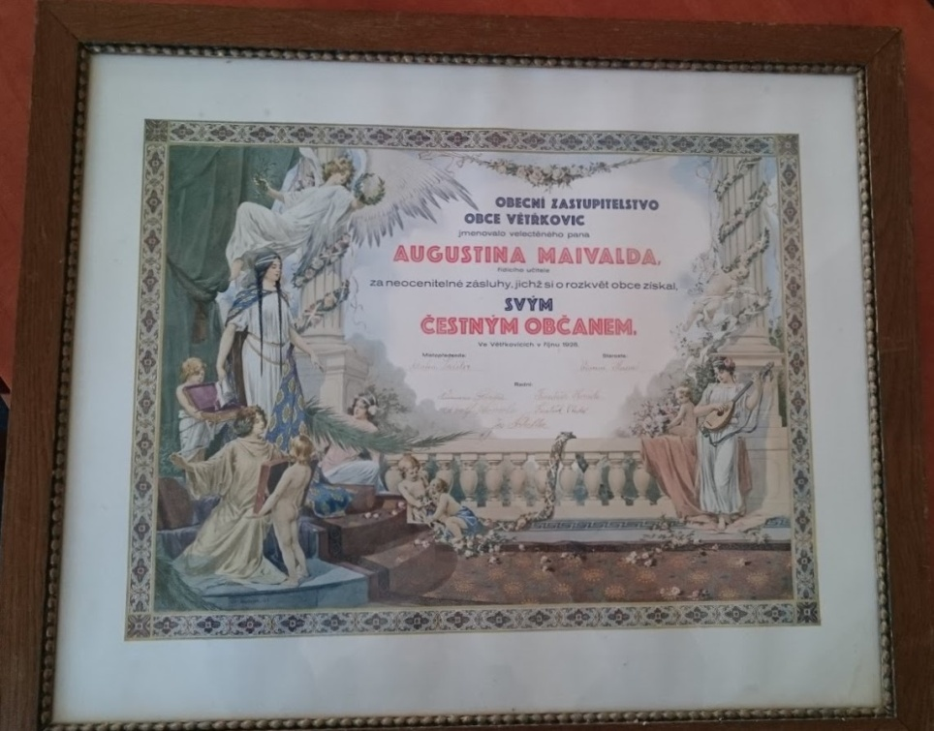
Obrázek č.1 - Augustin Maiwald čestným občanem.

    - Škola bez pana řídícího (od 1926-1929)

Po odchodu Augustina Maiwalda byl ustanoven okresním školním výborem zatímním správcem školy učitelský čekatel František Směja (od 1. listopadu 1926 - 31. ledna 1927), po něm nastoupil jako zatímní správce školy Theodor Gelnar. Jaroslava Onderku, který zde pracoval ještě z doby řídícího Maiwalda, přeložili na menšinovou školu do Radkova. Na jeho místo byl od školního roku 1927-1928 ustanoven Maxmilián Strakoš.
    - Učebnice zavedené do roku 1927

Na Obecné škole ve Větřkovicích byly zavedeny do výuky tyto učebnice. Bohužel u většiny titulů není uvedený rok jejich zavedení do výuky.

V německém jazyce:

Biblický dějepis starého a nového zákona pro katolické obecní školy od dr. J. Schustera, Slabikář a První čítanka pro obecné školy,

Druhá čítanka pro obecné školy,

Třetí čítanka pro obecné školy,

První početnice pro obecné školy od dr. Františka Rittera,

Druhá početnice pro obecné školy od dr. Františka Rittera,

Třetí početnice pro obecné školy od dr. Františka Rittera.

V českém jazyce:

Malý katechismus s otázkami a odpověďmi pro obecné školy,

Výtah z velkého katechismu pro obecné školy,

Biblický dějepis starého a nového zákona pro obecné školy od dr. J. Schustera,

První čítanka pro obecné školy,

Druhá čítanka pro obecné školy,

Třetí čítanka a mluvnice se 3 mapkami,

První početnice pro obecné školy od dr. Františka Močníka,

Druhá početnice pro obecné školy od dr. Františka Močníka,

Třetí početnice pro obecné školy od dr. Františka Močníka,

Čtvrtá početnice pro obecné školy od dr. Františka Močníka.

K vyučování německé řeči pro slovanské žáky:

Bömisches Sprachbuch I. Stufe.

Počátkem školního roku 1879 byly zavedeny čítanky pro trojtřídní obecné školy s německým vyučovacím jazykem:

Čítanka rakouských obecných škol, dr. Jiří Ullrich, J. Vogl, František Branka, I. díl,

Čítanka rakouských obecných škol, G. Zeynek, dr. Josef Mich, Al. Steuer, II. díl,

Čítanka rakouských obecných škol G. Zeynek, dr. Josef Mich, Al. Steuer, III. díl .

K vyučování německé řeči pro slovanské žáky:

Druhá mluvnice a čítanka německá pro vyšší oddělení

1901 Slabikář pro obecné školy, Adolf Frumar, Jan Jursa,

Slabikář, František Branka, Teodor Ziegler,

1902 Malý a střední katechismus (česky),

1905 Močnikova početnice, Kraus, Habernal,

Čítanka pro školy obecné, II. díl, Jan Jursa,

1906 Čítanka pro školy obecné, III. díl, Jan Jursa,

1920 Čítanka, trojdílná,

Početnice, čtyřdílná, Matolín,

Německé cvičebnice od Tůmy, II. a III. díl,

1921 Početnice čtyřdílné od Jana Kozáka a Jana Ročka,

1925 První cvičebnice od Šulisty pro vyučování nepovinné němčině,

1927 Čítanka, II. díl – jednotná čítanka pro obě oddělení.

    - Škola s řídícím Werdichem (1929-1938)

Od ledna 1929 nastoupil školní službu řídící učitel František Werdich, který také správcoval mateřské škole. Po měsíci byl povolán do kurzu pro lidové hospodářské školy v Opavě a správou školy byl zatímně pověřen Theodor Gelnar, který od 1. července 1929 nastoupil jako řídící učitel v Leskovci. Řídíci Werdich se vrátil zpět do Větřkovic, kde vyučoval I. třídu. Ve II. třídě učila Žofie Kolářová, kterou vystřídal Jaroslav Pořízka (od školního roku 1931-1932), a pak Barbora Kantorková (od školního roku 1937-1938). Výuku náboženství vedl P. František Slepánek, po něm František Pardík, dále následoval P. Petr Crhák. Jako učitelka ručních prací na škole pracovala Ludmila Pravdová, po ní Miloslava Lhotská a od 1. 12. 1935 Ludmila Benišková.

10. října 1938 převzali zdejší Němci správu obce. Snažili se dát Větřkovicím německý ráz. Musely zmizet všechny české nápisy a státním komisařem se stal rolník Adolf Kunz.
Poslední den Werdichova působení ve škole se datuje na 28. října 1938, kdy Němci školu uzavřeli a pan řídící se i s rodinou musel vystěhovat. Ve stejný den došlo také ke zrušení české mateřské školy, kterou následující rok přeměnili v německou. František Werdich ve své učitelské dráze pokračoval jako řídící učitel v pětitřídní škole dívčí v Kunovicích u Uherského Hradiště.

    - Škola pod německou správou (1938-1945)
O ukončení Werdichova působení ve Větřkovicích se postaral německý správce školy Eugen Alscher a nový starosta Adolf Kunz s Augustinem Hellebrandem. Tato trojice terorizovala české obyvatelstvo a propagovala nacistické hnutí v obci. Alscher se ihned po odchodu řídícího učitele Werdicha přestěhoval z německé školy do české. Došlo ke sloučení obou škol. Zasazoval se o to, aby v obou třídách bylo vyučováno jen německy. Tomu úmyslu se postavilo české obyvatelstvo na odpor a žádalo, aby jejich děti vyučovali v mateřském jazyce. Toto se po delším neústupném jednání v Opavě podařilo. Jednalo se o první vítězství neohrožených českých občanů. Bohužel škola zůstala bez českého učitele a děti bez vyučování.
Zásahem místního nacistického vedení u vyšších úřadů v Opavě došlo ke včlenění sousedního Nového Vrbna, kde žilo převážně německé obyvatelstvo, do správy zdejší obce. Tímto byla posílena německá menšina ve Větřkovicích (26% všech obyvatel). Tato skutečnost se také promítla v počtu dětí. Z patnácti německých dětí tento stav vzrostl na třicet. Navíc k nim byly přidány děti ze smíšených rodin, přestože se hlásily k české národnosti. Konečný stav německých dětí dosáhl čísla čtyřicet pět.
V lednu 1939 se děti i rodiče těšili na příchod nového učitele Kovalského. Radost však byla předčasná. Kovalský, rozený Němec, neovládal dobře český jazyk a vyučoval hlavně v jazyce německém. Opět zasáhli čeští rodiče, kteří se odvolali na povolení zemské školní rady. Učitel Kovalský musel začít učit v českém jazyce. Žáci byli rozděleni podle národnosti. Češi do dvojtřídní české školy a německé děti do jednotřídní německé školy. Obě školy stále fungovaly pod německou správou.

Přetrvávaly snahy vychovávat české děti v duchu nacistické ideologie. „Do mladých dětských duší je zaséváno zrno nepravdy, čeští velikáni jsou tupeni, české dějiny překrucovány a falešně vykládány a výchova je vedena úplně v duchu nacistickém. Česká škola je občanstvu odcizena, znesvěcena, zneuctěna pochybnými nacistickými idejemi, jejichž zhoubný jed otravuje mladé dětské duše v české obci. Děti nesmějí ve škole zazpívat tu nejkrásnější hymnu: "Kde domov můj", nýbrž jsou nuceny často zpívat protivnou hymnu německou.“ (Werdich In Kronika Větřkovic z let 1945-1964, s. 4)
Po odchodu nenáviděného učitele Kovalského přišli čeští učitelé Bedřich Ehler, učitel Weiss, Josefa Víchová a Vlastimil Holuša. 10. června 1945 se vrátil zpět řídící učitel František Werdich. Ve dvou třídách se učily české děti, v jedné děti německé.

    - Mateřská škola (1925-1945)

Rok 1925 přinesl změny ve výchově a vzdělávání nejmladších dětí. Ve středu obce členové hasičského sboru a obecního zastupitelstva vystavěli nové hasičské skladiště s přístavbou mateřské školy, kterou slavnostně otevřeli 25. října téhož roku. Obecní zastupitelstvo se postaralo o věcné potřeby školy a osobní náklad převzala Matice Opavská v Opavě, která ustanovila Hildu Ruthovou za první učitelku a Marii Dubovou za opatrovnici. Pro školní rok 1925 - 1926 bylo zapsáno 10 hochů a 11 dívek a lékařským dozorem byl pověřen Dr. Josef Parák z Hradce. Správcem byl zpočátku řídící učitel obecné školy Augustin Maiwald (do 1926), po něm následovali učitelé František Směja a Teodor Gelnar. V říjnu 1928 došlo ke změnám ve sboru, učitelské místo zaujala Helena Štrýblová a jako opatrovnice byla ustanovana Amálie Dubová. Od 1929 byl jmenován správcem František Werdich. Poté, co Helena Štrýblová odešla na vlastní žádost, její místo obsadila Irena Hanzlíková. V dalším školním roce byla jmenována správkyní mateřské školy. Učila zde do 1. října 1937, pak odešla na Hradec a nastoupila Božena Honzová, která tady pracovala až do zrušení, a to 28. října 1938. Z české mateřské školy se stala německá. Tento stav trval až do osvobození. 10. června 1945 se mateřská škola opět otevřela pod vedením učitelky Boženy Werdichové. K zápisu se tehdy přihlásilo 30 českých dětí.

  - Řízení školy od roku 1945
    - Škola opět pod vedení řídícího Františka Werdicha (1945-1950)
V nelehké poválečné době na škole spolu s řídícím učitelem Františkem Werdichem zůstal i český učitel Vlastimil Holuša. Školu navštěvoval nejvyšší počet žáků v celé historii. Ve dvou třídách se učilo 108 žáků. Všichni byli náboženství římskokatolického, jež vyučoval P. Felix Gerdich. Po jeho smrti, 11. ledna 1950, jej vystřídal P. Stanislav Šuránek.
Po dobu Holušovy prezenční vojenské služby (říjen - listopad 1945) učil v obou třídách řídící sám, a to I. třídu odpoledne a II. třídu dopoledne. Od 1. ledna 1946 byla otevřena další třída. I. třídu s třiceti šesti žáky vedla učitelka Stanislava Novotná, která byla původně ustanovena pro obecnou školu v sousední osadě Nové Vrbno. Tam však byla škola zrušena pro nedostatek českých žáků. Tři děti z Nového Vrbna nastoupily do školy ve Větřkovicích. II. třída s třiceti osmi žáky zůstala pod vedením řídícího učitele. Třídním učitelem ve III. třídě s třiceti čtyřmi žáky se stal Josef Cícha. Učitelský sbor doplňovala učitelka domácích nauk Ludmila Benišková s úvazkem šest hodin týdně. V následujících letech škola fungovala opět jako dvojtřídní. Josef Cícha odešel 1. září 1946 na dvoutřídní školu obecnou do Heřmanic. O úklid se starala Malka Dubová. Učitelku Stanislavu Novotnou vystřídal od září 1948 Josef Novotný, který byl také jmenován knihovníkem obecní knihovny v domě č. p. 78. Z důvodu jeho nástupu na vojenskou prezenční službu (1. října 1949) po něm I. třídu převzala Ludmila Benišková, která stále učila i ruční práce. Nemocnou Beníškovou 9. ledna 1950 vystřídal nový učitel Leo Davídek, na něhož občané v dobrém vzpomínají.
Z důvodu chybějících zápisů ve školní kronice z let 1947-1952 tyto údaje později doplnil podle třídních výkazů a ústních zpráv další ředitel Zdenko Koch.
V mateřské škole byla správou pověřena Božena Werdichová. Jako pomocná síla zde pracovala Marie Lichovníková, po ní Amálie Dubová. Ve školním roce 1948-1949 mateřskou školu přestěhovali do bývalé německé školy. Ze třídy byla upravena herna a z bytu se stala pracovna, šatna a kabinet. V dalším školním roce došlo ke zvětšení školního hřiště, oplocení a zřízení nového pískoviště.

Tabulka č. 1 Počet dětí v mateřské škole
Školní rok | Počet chlapců | Počet dívek | Celkem dětí
1945-1946 | 12 | 18 | 30
1946-1947 | neuveden | neuveden | 28
1947-1948 | 7 | 14 | 21
1948-1949 | 10 | 12 | 22
1949-1950 | 8 | 14 | 22
Na konci září 1946 byla ustanovena místní školní rada, kterou tvořili zástupci školy a místního národního výboru s předsedou Františkem Hoppem, č. p. 130.
Škola se zapojovala do dění v obci, učitelé obecné školy i mateřské školy připravovali kulturní program s básněmi a písněmi. Oslavy se týkaly významných politických událostí (pietní oslava úmrtí T. G. Masaryka, oslava 28. října 1945, oslava narozenin prezidenta Osvoboditele - T. G. Masaryka a prezidenta Budovatele Dr. Edvarda Beneše a další) i tradičních předvánočních setkání. Nezapomínalo se ani na chudé děti. Secvičovaly se divadelní programy na vánoční nadílky, slavnost u vánočního stromu i květnové besídky ke Dni matek. Žáky potěšil Týden dětské radosti, který zahrnoval návštěvu představení v Městském kině ve Vítkově, výlet na zříceninu hradu Vikštejna pro žáky II. třídy a loutkové divadlo pro všechny děti.
Ze zápisů místních škol vyplývá, že „o kulturu v obci se starají ponejvíce učitelé. Ve Větřkovicích při veřejných oslavách účinkovali vždy učitelé a školní děti. Děti zpívaly, tančily, recitovaly, hrály divadla a dokonce se v jejich činnosti setkáváme i s Dětským plesem, který je velmi přitažlivý svou roztomilostí. Řekněme si to upřímně: kdyby na různých oslavách nebylo účinkujících učitelů a školních dětí - tohoto nedocenitelného poutače - vyhlížela by návštěva oslav v obci velmi uboze. Ale když oslavu pořádá škola (ovšem s rodičovským sdružením, případně i s pomocí masových organizací), jistě se na účinkující dítě přijde podívat maminka, tatínek, sourozenci, tetičky a strýčkové, ba i stařenky a staříci, tedy kdekdo z rodiny. A tak se při oslavách naplní sál do posledního místečka. Učitel přednese proslov vztažný k oslavě a tak se občané dovědí o účelu oslavy, což je to hlavní. Následuje vystoupení dětí, které je sledováno s velkým zájmem. Jisté jest, že místní školy zůstanou v obci i nadále v čele osvěty.“ (Werdich In Kronika Větřkovic z let 1945-1964, s. 107-108)

Tabulka č. 2 Organizace školy za řídícího (ředitele) Werdicha
Školní rok | Třída | Učitelé | Počet žáků ve třídě | Počet žáků ve škole | Poznámky
1945-1946 (do pros) | I. | Vlastimil Holuša  (Od 1. 10. 1945 nastupuje vojenskou presenční službu.) | 60 | 108 | Od 1. ledna 1946 byla škola trojtřídní.  Ludmila Benišková učila domácí nauky ve 2 odděleních 6 hod. týdně.  Pro nedostatek českých dětí byla zrušena škola v sousedním Novém Vrbně.
 | II. | František Werdich  (V říjnu a listopadu vyučuje řídící sám polodenně.) | 48
1945-1946 (leden – červen) | I. | Stanislava Novotná | 36
 | II. | František Werdich | 38
 | III. | Josef Cícha | 34
1946-1947 | I. | Stanislava Novotná | 38 | 79 | Ludmila Benišková učila domácí nauky.  Náboženství - kons. rada Felix Gerich.
 | II. | František Werdich | 41
1947-1948 | I. | Stanislava Novotná | 36 | 75 | Ludmila Benišková učila domácí nauky.  Náboženství - kons. rada Felix Gerich.
 | II. | František Werdich | 39
1948-1949 | I. | Josef Novotný | 32 | 74 | Ludmila Benišková učila domácí nauky.  Náboženství - kons. rada Felix Gerich.
 | II. | František Werdich  (Některé předměty vyučoval Josef Novotný.) | 42
1949-1950 | I. | Josef Novotný (od 1. 10. 1949 vojenská presenční služba) →  Ludmila Beníšková (od 9. 1. 1950 nemoc) →  Leo Davídek | 15 | 56 | Ludmila Benišková i nadále učila domácí nauky.  Náboženství - kons. Rada Felix Gerich, od 11. 1. 1950 P. Stanislav Šuránek.
 | II. | František Werdich (titul ředitel) | 41

„Ostatní kulturní činnost kromě oslav státních svátků pořádala místní Osvětová beseda se složkami Národní fronty (KSČ, SČSP, ČSM a požárníky) a Výborem žen při MNV. Byly každoročně pořádány plesy, taneční zábavy, filmová představení, maňásková divadla, divadla místních ochotníků, přednášky, zájezdy do divadla v Opavě a ve Vítkově, oslavy 1. máje, kácení máje, pochovávání basy a starý masopustní zvyk chodění s medvědem a večer s tancovačkou. Osvětová beseda se složkami Národní fronty zajišťovali účast na těchto podnicích.“ (Werdich In Kronika Větřkovic z let 1945-1964, s. 139).
Sběrem kaštanů se každoročně upevňovala spolupráce s Lesní správou v Hradci nad Moravicí a místním mysliveckým spolkem. Za utržené zisky ze sběru a veřejných vystoupení se nakupovaly školní pomůcky, jako kreslenky a sešity.
Pro abnormální zimu nebo z důvodu nedostatku paliva byly prodlouženy zimní prázdniny nebo zrušeno vyučování.
Okresní školní inspekcí Opava-venkov byl vydán přípis, ve kterém se doporučuje, aby žáci z Větřkovic navštěvovali Střední školu ve Vítkově.
František Werdich působil na škole do léta 1950, kdy odešel do výslužby. Užíval již titulu ředitel.

    - Škola pod krátkým vedením Františka Gabriela (1950-1951)
Po odchodu ředitele Františka Werdicha se na jeho místo dostal díky přátelství s okresním inspektorem Mazlem z Fulneku František Gabriel. Ten v touze po vyšším počtu tříd ve škole zfalšoval údaje a uvedl, že školu navštěvuje 76 dětí. Ve skutečnosti byl tento počet nižší. Do stavu zapsal neexistující jména nebo žáky, kteří zemřeli, popřípadě byli v roce 1946 odsunuti do Německa. Některé napsal dvakrát. Takto získaný počet dětí rozdělil do tří tříd. Ředitel vyučoval v I. třídě osmnáct žáků. Ve II. třídě s 26 žáky Leo Davídka krátce vystřídal Jar. Škoda (není možné upřesnit pravou podobu jména). Třicet dva žáků ve III. třídě vyučovala Ludmila Benišková a od 1. prosince 1950 Venuše Holancová. Římskokatolické náboženství vedl P. Dr. Raimund Ivánek. Krajský inspektor A. Lubojacký zjistil při namátkové kontrole nepravdivé údaje o stavu žactva a zrušil jednu třídu. Učitel Škoda z Větřkovic odešel.

Všechny státní svátky a památné dny byly hojně oslavovány. Také byla uspořádána vánoční besídka a besídka pro maminky, na kterou Sdružení rodičů a přátel školy zajistilo pohoštění.
Do mateřské školy bylo zapsáno 27 dětí. Personální obsazení zůstalo stejné - správkyně školky a učitelka Božena Werdichová, školnice Amálie Dubová-Paverová.
Působení Františka Gabriela na zdejší škole skončilo trestním stíháním. 5. prosince 1951 byl vzat do vyšetřovací vazby a obžalován z porušení mravopočestnosti. Později se ukázaly i jiné prohřešky (zneužívání žákyní 3. postupného ročníku, vyhrožování občanům, nemravné chování v hostinci, opilství, spoluúčast na loupeži klenotů v klášteru ve Fulneku).
Správou školy byla pověřena Venuše Holancová. Na škole vypomáhala učitelka A. Brhlová, která z důvodu nemoci učila jen několik dní. Holancová tedy vyučovala obě třídy polodenně.

Tabulka č. 3 Organizace školy za ředitele Gabriela
Školní rok | Třída | Učitelé | Žáků ve třídě | Žáků ve škole | Poznámky
1950-1951 | I. | František Gabriel | 18 | 76 (smyšle-ný údaj) | Náboženství - P. Dr. Raimund Ivánek.
 | II. | Leo Davídek → Jar. Škoda (po zrušení jedné třídy odešel ) | 26
 | III. | Ludmila Benišková → Venuše Holancová | 32
1951-1952 | I. | František Gabriel → A. Brhlová (od 5. 12. 1951- pro nemoc jen několik dní) → Zdenko Koch (ředitel od 1. 2. 1952) | 33 | 62 | Náboženství - P. Dr. Raimund Ivánek.
 | II. | Venuše Holancová (Po odchodu ředitele pověřena správou školy, vyučovala obě třídy polodenně.) | 29

    - Škola pod vedením Zdenko Kocha (1952-1959)
1. února 1952 na školu nastoupil ředitel Zdenko Koch, který předtím působil na jednotřídce v sousedních Jelenicích. Převzal I. třídu po řediteli Gabrielovi.
Učitelé působící na škole v těchto letech: Venuše Holancová (do června 1952), Anděla Palacká (1952-1953), Irena Mikesková-Moštková (září 1953 - 1. února 1955), Milada Fialková (zástup za nemocného ředitele, leden - červen 1954), Marie Matějíčková (1. února 1955 – 16. března 1956), Marcela Zámarská-Chmelařová (16. března 1956 - 11. února 1957), Augustýn Kocián (zástup za nemocného ředitele 24. září - 28. října 1956), Jaromíra Ustohalová (11. února 1957 - 27. června 1959), Františka Hlaváčová (od září 1959 - červen 1960).
Jako uklízečky zde pracovala Marie Křížová, po ní manželka ředitele Dagmar Kochová.
Ve výuce náboženství pokračoval P. Dr. Raimund Ivánek. Poslední zmínky o výuce náboženství jako nepovinnému předmětu se vyskytují ve školním roce 1952-1953. V následujících letech je možné dohledat pouze zápis o římskokatolickém vyznání žáků.

Tabulka č. 4 Organizace školy za ředitele Kocha
Školní rok | Třída (roč.) | Učitelé | Počet žáků ve třídě | Počet žáků ve škole | Poznámky
1952-1953 | I.  (1., 2., 3.) | Zdenko Koch | 37 | 61 | Náboženství – P. Dr. Raimund Ivánek.  Červenec 1952 – větší rekonstrukce školy, dotace 250 000 Kč.
 | II.  (4., 5.) | Anděla Palacká | 24
1953-1954 | I.  (1., 3.) | Zdenko Koch → Milada Fialková  (12. 1. - 31. 5. 1954 zástup za nemoc) | 28 | 57 | Podrobná prověrka znalostí žáků 5. postupového ročníku na podkladě krajského návrhu.
 | II.  (2., 4., 5.) | Irena Mikesková | 29
Školní rok | Třída (roč.) | Učitelé | Počet žáků ve třídě | Počet žáků ve škole | Poznámky
1954-1955 | I.  (1., 3.) | Zdenko Koch | 23 | 63 | Nové učební osnovy a učebnice.
 | II.  (2., 4., 5.) | Irena Mikesková-Moštková → Marie Matějíčková (od 1. 2. 1955) | 40
1955-1956 | I.  (1., 3.) | Zdenko Koch | 31 | 68 | Založení pionýrské organizace.  Další větší oprava školy.
 | II.  (2., 4., 5.) | Marie Matějíčková → Marcela Zámarská (od 16. 3. 1956) | 37
1956-1957 | I.  (1., 4.) | Zdenko Koch → Augustýn Kocián  (24. 9. - 28. 10. 1956 zástup za nemoc) | 25 | 62 | Zaveden nový nepovinný vyučovací předmět ruční práce.
 | II.  (2., 3., 5) | Marcela Zámarská-Chmelařová → Jaromíra Ustohalová (od 11. 2. 1957) | 37
1957-1958 | I.  (1., 3.) | Zdenko Koch → ? Vlčková (23. 9. -16. 10. 1957 zástup po dobu lázní) | 29 | 62
 | II.  (2., 4., 5.) | Jaromíra Ustohalová | 33
1958-1959 | I.  (1., 4.) | Zdenko Koch | 24 | 53 | Byla zahájena družba se slovenskou školou v Námestovo Brezi.
 | II.  (2., 3., 5) | Jaromíra Ustohalová | 29
1959-1960 | I.  (1., 3.) | Zdenko Koch – 30. 11 1959 odešel na Jedenáctiletou střední školu do Vítkova → Jarmila Kozáková (ředitelka) | 32 | 62
 | II.  (2., 4., 5.) | Františka Hlaváčová | 30

Podle počtu žáků docházelo k úpravám rozložení ročníků ve třídách. Zpočátku I. třídu tvořil 1., 2., a 3. postupový ročník a II. třídu 4. a 5. postupový ročník. Od školního roku 1953-1954 došlo ke změně. 1. a 3. postupový ročník se vyučoval v I. třídě. Ostatní ročníky chodily do II. třídy. Ve školním roce 1956-1957 se v I. třídě vzdělával 1. a 4. postupový ročník, ostatní ročníky připadly na II. třídu. Ve školním roce 1958-1959 byl do I. třídy zařazený opět 1. a 4. ročník, do II. třídy 2., 3. a 5. ročník.
Koncem školního roku 1953-1954 byla provedena velmi podrobná prověrka znalostí žáků 5. postupového ročníku na podkladě krajského návrhu. Všichni žáci byli uznáni za schopné. Nejlepší výsledky dosáhli v ruském jazyce, potom v počtech a českém jazyce.
Rok 1954-1955 je rokem nových učebních osnov a nových učebnic. Průběh vyučování ovlivňovaly oslavy desátého výročí osvobození a nácviky na spartakiádu.
Důležitým zvratem v životě školy byly založení pionýrské organizace ve školním roce 1955-1956, která už na začátku své existence sdružovala 62% žáků. Pionýři se scházeli ve třech skupinách pod vedením obou učitelů národní školy a soudružky D. Černínové. V průběhu let přibývá počet pionýrů i akcí, do kterých se zapojují. Pořádali zájezdy, exkurze, návštěvy muzeí a divadel. Dbali na dodržování oslav MDŽ, vynášeli smrtku jako symbol končící zimy, před školou stavěli májku, jezdili na stanové výlety k řece Moravici, vystupovali na veřejných schůzích a státních oslavách. Pionýrské kroužky mladých požárníků se zúčastňovaly okresních i krajských soutěží.
Od školního roku 1956-1957 byl zaveden nový nepovinný vyučovací předmět ruční práce. Učitelé se připravovali na zavedení polytechnizace do vyučování.
Učitelé se dál vzdělávali a skládali povinné zkoušky z marxistické ekonomie. Svůj volný čas věnovali osvětové a kulturně-politické práci. Také byli zapojeni do stranických školení v místní organizaci KSČ, agitovali pro založení jednotného zemědělského družstva.
Kromě sběru léčivých bylin se žáci také sbírali druhotné suroviny, hlavně papír a textil. Zapojovali se také do železných směn. Svou aktivitu projevovali v soutěžích mladých hospodářů, kde třikrát za sebou obsadili nejvyšší příčku. Zapojili se i do soutěže spořivosti, kde získali III. krajskou cenu.
Ve školním roce 1958-1959 byla zahájena družba se slovenskou školou v Námestovo Brezi. Děti obou škol si dopisovaly a navštěvovaly se.

Žáci byli klasifikováni z těchto vyučovacích předmětů: jazyk český, jazyk ruský, dějepis, zeměpis, matematika, přírodověda, tělesná výchova, hudební výchova, kreslení a ruční práce.
Stojí za zmínku vzhled školy i její vnitřní rozložení. V přízemí se nacházela ředitelna s obecní knihovnou, šatna, kabinet, byt ředitele a jeden pokoj učitelky. Jedna malá místnost zůstala prázdná, stejně jako prostřední třída v prvním patře. Byla evidovaná žákovská i učitelská knihovna, do nichž postupně dokupovali knihy a staré vyřazovali. Také se píše o spolupráci a pravidelném zapůjčování knih z univerzitní knihovny v Brně.
Ředitel Koch uvedl záznamy o zanedbané školní budově i zahradě. Po celou válku ani po osvobození se škola neopravovala. V této poválečné době se můžeme dočíst o stavu celé budovy. O opadávající fasádě, zanesených odtokových rourách, děravých svodech, shnilých trámech, chybějících nebo rozbitých oknech na půdě a ve sklepě. V nejhorším stavu byla střecha. Voda silně zatékala na půdu a prosakovala až do prvního patra. Ani sociální zařízení nefungovalo a budovou se šířil zápach. Učitelé se zmiňovali o nevyhovujících dlouhých lavicích a tabulích, chybějících skříňkách ve třídách. Nábytek v ředitelně, sborovně a kabinetě byl rovněž nedostačující. Válka se podepsala i na hospodářských budovách. Ředitel školy apeloval na krajském i okresním národním výboru a v červenci 1952 obdržel na opravy dotaci ve výši 250 000 Kčs. Nastalo zdlouhavé shánění stavebního materiálu i dobrovolníků z řad větřkovských občanů. Během letních prázdnin dokázali mnoho na budově vylepšit a pospravovat. Z důležitých oprav byla zmíněna: instalace splachovacích záchodů a vodovodu do tříd, překrytí střechy starou střešní krytinou, výměna okapových svodů, vymalování celé školy, úpravy v bytě ředitele a další. Na hospodářské budově byly vyměněny vrata a rovněž okapové svody. K vylepšení došlo i v I. třídě zakoupením nové skříně. Následovala i výměna lavic. Drobnější opravy se dělaly průběžně během následujících let. Další větší oprava byla provedena v letech 1955-1956.
Školní zahrada byla rozdělena na tři části. Květinová s růžemi, karafiáty, jiřinami a okrasnými křovinami. Zeleninová zahrádka se nacházela za hospodářskou budovou a byla zvlášť oplocena. Do ovocné zahrady na jaře vysázeli mladé ovocné stromky, později maliny, angrešty. Také zde byl umístěn včelín ředitele Kocha. Ploty byly celkem v dobrém stavu. Žáci byli vedeni k péči o zahradu a podíleli se na její údržbě. Zájmový kroužek pěstitelů vysazoval léčivé byliny, např. yzop lékařský. Za vedení místního agronoma žáci obdělávali políčko s kukuřicí a současně prováděli pokus se semeny ozařovanými radiem. Postupně bylo upravováno malé školní hřiště s doskočištěm a železnou konstrukcí pro tělesnou výchovu.
Sdružení rodičů a přátel školy obnovilo svou činnost a zapojovalo se do mimoškolních činností. Maminky opravily poničené loutky a mohlo se hrát loutkové divadlo. Ve spojení s hudbou vojenské akademie byl uspořádán ples pro veřejnost a za výtěžek byl pořízen např. školní rozhlas do obou tříd nebo zájezdy do divadla do Opavy. Veřejnost měla možnost zhlédnout několik divadelních her, které s žáky nacvičil ředitel Koch, např. Sirotek, Kocour v botách a jiné. Dětem národní i mateřské školy dělaly radost novoroční nadílky s Dědou Mrázem. Na kácení máje učitelé nacvičili s žáky slezské tance. Kulturní akce doplňovaly návštěvy muzea v Opavě i výjezdy na estrády, divadelní a filmová představení do Vítkova i do Opavy. Na všech celostátních akcích v rámci obce vystupovaly děti obou školních zařízení. Byly také zavedeny hovory s občany s kulturní vložkou školních dětí. Nezapomínalo se ani na dětské dny, které organizovala osvětová beseda v čele s ředitelem školy. Při akcích tohoto typu se ukázala výborná spolupráce všech složek – s místní hasičskou jednotou, Výborem žen, Sdružením rodičů a přátel školy, organizací komunistické strany a Svazem mládeže. Učitelé byli zapsáni do všech složek a organizací ve Větřkovicích.
Školní sbírky a pomůcky byly obměňovány a dokupovány, např. elektrický gramofon s gramodeskami, rádio, mikrofony do tříd.
Začaly se podnikat celodenní výlety. Často byla volena cesta do Nízkého Jeseníku s návštěvou hradu Úsov a Bouzov a jeskyní v Mladči a Javoříčku. Žáci také vyjížděli za krásami Valašska, do Štramberka, Frenštátu, jeskyní v Teplicích. Prohlédli si Lázně Jeseník, vodopády za Skorošicemi a Karlovu Studánku. Také navštívili Přerov, Kroměříž, Velehrad, Buchlovice, Luhačovice, Zlín.
Nejen silná zima, ale také občasné epidemie chřipky, angíny, příušnic, černého kašle, žloutenky nebo spály se projevovaly ve zvýšení absence.
Ředitel Zdenko Koch skončil své téměř osmileté působení na místní národní škole 30. listopadu 1959 a odešel na Jedenáctiletou střední školu do Vítkova.
Mateřská škola fungovala dlouhá léta s ředitelkou Boženou Werdichovou. Jako školnice zde pracovaly: Amálie Paverová, Marie Briová, Ludmila Fišerová, která byla po zavedení celodenní péče se stravováním ustanovena pěstounkou. Od 1. května 1955 bylo zavedeno stravování pro průměrně čtyřicet dětí. Místo kuchařky zaujala M. Hoppová. O deset let později se stav strávníků zvýšil na padesát dva. Mateřská škola byla otevřena i přes celé prázdniny. Od roku 1957 zde působila učitelka Marie Haluzíková z Prostředního Dvora. Od roku 1959 ji vystřídala Lidmila Hoblíková. Z důvodu nebezpečí nakažení infekční žloutenkou okresní hygienik zakázal společné stravování a nařídil, aby se děti z národní školy stravovaly odděleně.

    - Škola pod krátkým vedením Jarmily Kozákové (1959-1960)
V prosinci 1959 po řediteli Zdenko Kochovi nastoupila Jarmila Kozáková a spolu s učitelkou Františkou Hlaváčovou na zdejší škole pracovaly do června 1960. Ředitelka Kozáková navázala na svého předchůdce a dokončila stavbu železné konstrukce letní tělocvičny i doskočiště na školním hřišti. Pokračoval také sběr léčivých bylin a druhotných surovin. Ani družba se slovenskou školou nebyla přerušena. Činnost pionýrské organizace také nepolevovala. Nově byl založený oddíl Jisker.

    - Škola pod vedením Jaromíra Vaňhary (1960-1976)
Ve školním roce 1960-1961 podle nového školského zákona škola dostala nový název - Základní devítiletá škola, 1. - 5. ročník, ve Větřkovicích.
Od září 1960 pracoval na škole ředitel Jaromír Vaňhara, který vyučoval I. třídu. Spolu s ním nastoupila absolventka Pedagogické školy v Novém Jičíně Zdenka Paskovská jako učitelka II. třídy. Od září 1961 do června 1964 zde učila III. třídu další absolventka Pedagogické školy v Novém Jičíně Květoslava Salátová. Zdenka Paskovská-Rajnochová ukončila svou učitelskou činnost 16. září 1963. Krátce ji vystřídala Vlasta Krzywoňová (16. září 1963 - 21. října 1963). Pak nastoupil Rudolf Špůrek, který vyučoval ve II. třídě do konce června 1964, poté přešel na ZDŠ 1. - 5. roč. v Prostředním Dvoře. Od září 1964 došlo opět k obměně pedagogického sboru. Další učitelskou posilou byla Jarmila Sasenová (1964-1965), Helena Karlíková (1964-1966), Anežka Žídková (1965 - prosinec 1966), Věra Umělá (1966-1967), Jaroslav Kabelka (prosinec 1966 - březen 1967). Krátce zde zastupovali důchodce František Koutný (březen 1967 - duben 1967) a vychovatelka ze zvláštní školy Zdenka Pikorová (duben 1967 - červen 1967).
Následující učitelé opouštěli tuto školu po jednom odučeném roce: Jaroslav Lexa (1967-1968), Marie Mičková (1967-1968), Emílie Tesařová (1968-1969), Jarmila Davidová (září 1968 - prosinec 1968), Marie Struminská (leden 1969 - červen 1969), Jarmila Prejdová (1969-1970), Marie Garšicová (1969-1970).
V letech 1970-1974 byli pro školu velkým přínosem zkušení pedagogové se zájmem o žáky i jejich výuku manželé Jiří a Dagmar Kožinovi. Rok 1974-1975 byl plný změn v učitelském sboru, což negativně ovlivnilo prospěch i chování žáků. Na školu byl ustanoven Josef Novotný (1974-1975) ze zrušené jednotřídní ZDŠ v sousední vesnici Jančí a absolvent gymnázia ve Vítkově Jiří Kornas. Ten se však po 14 dnech rozloučil a vystřídal ho důchodce Karel Pavelek (1974-1975). Za nemocného ředitele Vaňharu vyučoval Josef Šíma (leden - březen 1975), učitel ze Zvláštní školy v Klokočově, a učitel-důchodce Cyril Šimčák (březen - květen 1975) z Opavy. Vedením školy byl v tuto dobu pověřen Josef Novotný. Školní rok 1975-1976 byl posledním rokem působení ředitele Jaromíra Vaňhary na zdejší škole. Učitelský sbor spolu s ním tvořili manželé Vlastimil a Jana Mroskovi, oba s aprobací pro 1. - 5. ročník.

Učitelé pracující na zdejší škole pod vedením Jaromíra Vaňhary:
- Zdenka Paskovská-Rajnochová (září 1960 - 16. září 1963);
- Květoslava Salátová (září 1961 - červen 1964);
- Vlasta Krzywoňová (17. září 1963 - 21. října 1963);
- Rudolf Špůrek (22. října 1963 - červen 1964);
- Jarmila Sasenová (září 1964 - červen 1965);
- Helena Karlíková (září 1964 - červen 1966);
- Anežka Žídková (září 1965 - prosinec 1966);
- Věra Umělá (září 1966 - červen 1967);
- Jaroslav Kabelka (prosinec 1966 - březen 1967) - zástup za nemocnou Žídkovou;
- František Koutný (březen 1967 - duben 1967) - zástup za nemocnou Žídkovou;
- Zdenka Pikorová (duben 1967 - červen 1967) - zástup za nemocnou Žídkovou;
- Jaroslav Lexa (září 1967 - červen 1968);
- Marie Mičková (září 1967 - červen 1968);
- Emilie Tesařová (září 1968 - červen 1969);
- Jarmila Davidová (září 1968 - prosinec 1968);
- Marie Struminská (leden 1969 - červen 1969);
- Jarmila Prejdová (září 1969 - červen 1970);
- Marie Garšicová (září 1969 - červen 1970);
- manželé Jiří a Dagmar Kožinovi (1970-1974) - Dagmar Kožinová nastupuje mateřskou dovolenou v únoru 1974);
- Alois Chovanec (únor 1973 - červen 1974);
- Josef Novotný (září 1974 - červen 1975);
- Jiří Kornas (jen14 dnů v září 1974);
- Karel Pavelek (září 1974 - červen 1975);
- Josef Šíma (leden - březen 1975) - zástup za nemocného Vaňharu;
- Cyril Šimčák (březen - květen 1975) - zástup za nemocného Vaňharu;
- manželé Vlastimil a Jana Mroskovi (září 1975-1976).

Tabulka č. 5 Organizace školy za ředitele Vaňhary (stav žáků na konci školního roku)

Školní rok |  | Třída (roč.) |  | Učitelé |  | Počet žáků ve třídě |  | Počet žáků ve škole |  | Poznámky
1960-1961 |  | I.  (1., 2.) |  | Jaromír Vaňhara |  | 32 |  | 61 |  | Náboženství - 40 žáků 2. - 5. ročníku (83%).  Každý postupný ročník se vyučoval v samostatném oddělení.
 |  | II.  (3., 4., 5.) |  | Zdenka Paskovská |  | 29
1961-1962 |  | I.  (1.) |  | Jaromír Vaňhara |  | 14 |  | 64 |  | Vzhledem k počtu žáků se škola stala trojtřídní.  Ve II. a III. třídě jsou 2 samostatná oddělení.
 |  | II.  (2., 3.) |  | Zdenka Paskovská |  | 31
 |  | III.  4., 5.) |  | Květoslava Salátová |  | 19
Školní rok |  | Třída (roč.) |  | Učitelé |  | Počet žáků ve třídě |  | Počet žáků ve škole |  | Poznámky
1962-1963 |  | I.  (1.) |  | Jaromír Vaňhara |  | 12 |  | 64 |  | Okresním výborem ČSM byla vybrána Zdenka Paskovská jako oddílová vedoucí za velmi dobrou práci pro vedení pionýrské organizace na setkání pionýrů s představiteli strany a vlády na Hluboké.
 |  | II.  (2., 3.) |  | Zdenka Paskovská |  | 24
 |  | III.  (4., 5.) |  | Květoslava Salátová |  | 28
1963-1964 |  | I.  (1.) |  | Jaromír Vaňhara |  | 18 |  | 75 |  | „Ke Dni učitelů byl ředitel školy Jaromír Vaňhara celostátně vyznamenán za svědomitou a pečlivou učebně výchovnou práci, zvláště v oboru moderních technických pomůcek, progresivních metod práce a rozšiřování dobrých zkušeností. Obdržel titul Vzorný učitel.  Celý učitelský kolektiv obdržel uznání rady ONV v Opavě za úspěšnou učebně výchovnou práci.  K 15. výročí založení pionýrské organizace obdržela naše pionýrská skupina čestný štít a název Pionýrská skupina 15. výročí PO.“
 |  | II.  (2., 3.) |  | Zdenka Paskovská-Rajnochová  (do 16. 9. 1963) → Vlasta Krzywoňová (do 21. 10. 1963) → Rudolf Špůrek  (do konce školního roku) |  | 26
 |  | III.  (4., 5.) |  | Květoslava Salátová |  | 31
1964-1965 |  | I.  (1.) |  | Jaromír Vaňhara |  | 15 |  | 72 |  | Zrušena jednotřídní ZDŠ 1. - 5. v sousední obci Jelenice, do Větřkovic přešlo 8 žáků.  Škola získala pamětní medaili k XX. výročí osvobození za úspěšnou práci a za splnění a překročení závazku k tomuto výročí, ředitel Vaňhara obdržel od rady MNV ve Větřkovicích čestné uznání za úspěšnou školní práci.
 |  | II.  (2., 3.) |  | Helena Karlíková |  | 31
 |  | III.  (4., 5.) |  | Jarmila Sasenová |  | 26
Školní rok |  | Třída (roč.) |  | Učitelé |  | Počet žáků ve třídě |  | Počet žáků ve škole |  | Poznámky
1965-1966 |  | I.  (1.) |  | Jaromír Vaňhara |  | 16 |  | 80
 |  | II.  (2., 3.) |  | Helena Karlíková |  | 35
 |  | III.  (4., 5.) |  | Anežka Žídková |  | 29
1966-1967 |  | I.  (1.) |  | Jaromír Vaňhara |  | 15 |  | 80 |  | Řediteli Vaňharovi byla udělena 2. cena a stříbrná plaketa UBDK 1967 za pedagogické čtení s názvem „Vliv samostatné práce žáků na kvalitu učebně výchovného procesu“, kde shrnul své zkušenosti o samostatné práci žáků a pomůckách k efektivní a intenzivní práci.
 |  | II.  (2., 3.) |  | Anežka Žídková (do 5. 12. 1966) → Jaroslav Kabelka (do 20. 3. 1967 zástup za nemoc) → František Koutný (do 16. 4. 1967 zástup za nemoc) → Zdenka Pikorová (do konce školního roku) |  | 34
 |  | III.  (4., 5.) |  | Věra Umělá |  | 31
1967-1968 |  | I.  (1.) |  | Jaromír Vaňhara |  | 18 |  | 79
 |  | II.  (2., 4.) |  | Jaroslav Lexa |  | 29
 |  | III.  (3., 5.) |  | Marie Mičková |  | 32
1968-1969 |  | I.  (1.) |  | Jaromír Vaňhara |  | 15 |  | 77
 |  | II.  (2., 3.) |  | Jarmila Davidová (do prosince 1968) → Marie Struminská |  | 32
 |  | III.  (4., 5.) |  | Emilie Tesařová |  | 30
1969-1970 |  | I.  (1.) |  | Jaromír Vaňhara |  | 15 |  | 78 |  | Na začátku školního roku byla jiná organizace školy:  I. (1.), II. (2., 4.), III. (3., 5.)  Učitelky odmítly vyučovat přespočetní hodiny, i když jim byly honorovány. Proto došlo k úpravě rozdělení ročníků do tříd.
 |  | II.  (2., 3.) |  | Jarmila Prejdová |  | 33
 |  | III.  (4., 5.) |  | Marie Garšicová |  | 30
Školní rok |  | Třída (roč.) |  | Učitelé |  | Počet žáků ve třídě |  | Počet žáků ve škole |  | Poznámky
1970-1971 |  | I.  (1.) |  | Jaromír Vaňhara |  | 14 |  | 78
 |  | II.  (2., 3.) |  | Dagmar Kožinová |  | 31
 |  | III.  (4., 5.) |  | Jiří Kožina |  | 33
1971-1972 |  | I.  (1.) |  | Jaromír Vaňhara |  | 16 |  | 84 |  | Ředitel Jaromír Vaňhara obdržel ke Dni učitelů celostátní vyznamenání „Zasloužilý učitel“ za svědomitou učebně výchovnou práci a za průkopnickou práci v oboru modernizace vyučování, zvláště progresivních metod a rozšiřování dobrých zkušeností v rámci okresu i kraje.
 |  | II.  (2., 3.) |  | Dagmar Kožinová |  | 34
 |  | III.  (4., 5.) |  | Jiří Kožina |  | 34
1972-1973 |  | I.  (1.) |  | Jaromír Vaňhara |  | 13 |  | 72 |  | Údaje za tento školní rok v kronice chybí.  Počty žáků a organizace tříd byla zjišťována ze vzpomínek absolventů školy.
 |  | II.  (2., 3.) |  | Dagmar Kožinová |  | 29
 |  | III.  (4., 5.) |  | Jiří Kožina |  | 30
1973-1974 |  | I.  (1., 2.) |  | Jaromír Vaňhara |  | 21 |  | 65 |  | V lednu 1974 začala rozsáhlá rekonstrukce školy. Výuka probíhala v náhradních budovách obce.
 |  | II.  (4.) |  | Dagmar Kožinová (do 21. 2. 1974 mateřská dovolená) → Alois Chovanec |  | 16
 |  | III.  (3., 5.) |  | Jiří Kožina |  | 28
Školní rok | Třída (roč.) |  | Učitelé |  | Počet žáků ve třídě |  | Počet žáků ve škole |  | Poznámky
1974-1975 | I.  (1., 2.) |  | Jaromír Vaňhara → Josef Šíma  (1. 1. - 15. 3. 1975 zástup za nemoc → Cyril Šimčák (do 8. 5. 1975 zástup za nemoc) |  | 18 |  | 61 |  | Zrušena ZDŠ v Jančí, ředitel Novotný přešel do Větřkovic.  Generální oprava byla ukončena v březnu 1975.
 | II.  (3.) |  | Jiří Kornas (jen 14 dnů, pak studium na vysoké škole) → Karel Pavelek |  | 16
 | III.  (4., 5.) |  | Josef Novotný (po dobu nemoci ředitele pověřen správou školy) |  | 27
1975-1976 | I.  (1.) |  | Jaromír Vaňhara – odchod do důchodu po 40 letech pedagogické činnosti. |  | 12 |  | 46 |  | Rozhodnutím OŠ ONV v Opavě byl přeřazen 5. ročník na plně organizovanou ZDŠ v Březové. Tím došlo k velkému úbytku žáků.  Ředitel Jaromír Vaňhara obdržel k 60. narozeninám vyznamenání „ Za výstavbu Opavska“ I. stupně.
 | II.  (2., 3.) |  | Jana Mrosková |  | 18
 | III.  (4.) |  | Vlastimil Mrosek |  | 16

Náboženství jako nepovinný předmět vyučoval zdejší farář P. Dr. Raimund Ivánek a byla přihlášena většina žáků.

Během letních prázdnin se škola připravovala k zahájení provozu. Učitelé chystali učebnice a jiné pomůcky, sepisovali celoroční plány práce, dbali na výzdobu tříd, chodeb i okolí školy. Zahájení každého školního roku probíhalo ve slavnostním duchu za účasti žáků, učitelů, rodičů prvňáčků a zástupců místního národního výboru, závodní organizace KSČ, patronátního JZD a SRPŠ. Žáci vystoupili s krátkým programem, pak následovaly proslovy hostů. Před odchodem do tříd ředitel školy kladl důraz na zlepšení prospěchu, chování žáků a na jejich mimoškolní činnost. Apeloval na stálé zkvalitňování učebně výchovné práce, modernizaci prostředí, učebních pomůcek, metod školní práce a rozšiřování dobrých zkušeností. Poté vyzval rodiče ke vzájemné spolupráci a podpoře školy. Ve třídách se žáci seznámili se svými učiteli, dostali učebnice a školní potřeby. Byli upozorněni na režim školy a rozvrh hodin.
Zahájení prvního školního dne ve školním roce 1974-1975 proběhlo zvlášť v jednotlivých třídách z důvodu stále trvající generální opravy školy, která začala v lednu 1974 a byla ukončena v březnu 1975.
V ředitelových záznamech je důkladně popsán vzhled školní budovy, zahrady i dvora. Píše se zde o zanedbaném stavu školy i okolí a nutnosti generální opravy, převážně výměny střešní krytiny, okapových žlabů a opravy fasády. V letech 1960-1961 svépomocí proběhly vnitřní opravy bytu ředitele a na chodbách byla opravena malba. Rozhodnutí o generální opravě na rok 1962 bylo zamítnuto. Na úpravách zahrady se pracovalo během celého roku. Vysazovaly se květiny, zbavovalo se nadbytečných keřů a upravovaly se záhony. Drobné údržbářské práce byly prováděny v prázdninových měsících, např. výmalby tříd, voskování podlahy. V roce 1963 došlo k vážnějšímu poškození střechy vlivem sněhové kalamity, zatékalo na chodbu a na sociální zařízení. Tato situace vedla k přerušení výuky na dva dny. Ředitel stále upozorňoval na špatný stav budovy a během prázdnin 1963 proběhla nutná oprava. Byla vyměněna střešní krytina, oplechování, okapové roury, opravena a nastříkána fasáda. Po těchto úpravách škola získala nový pěkný vzhled.
Na jaře 1966 se začalo se stavbou plotu před školní budovou. Byl odstraněný starý dřevěný plot a vybetonované základy pro nový plot z drátěného pletiva na rámcích. Přitom bylo rozšířeno prostranství před hlavním vchodem. Pomáhali učitelé, žáci a téměř všichni rodiče. V následujícím roce byl dokončen nátěr plotu a úprava zahrádek před budovou. Došlo také k položení nových schodů před vchodem, byly vybourány nové dveře do šatny a tím se tato odkládací místnost stala průchozí.
Generální oprava školní budovy byla provedena od ledna 1974 do března 1975. Výuka I. třídy probíhala v zasedací síni požární zbrojnice. Žáci II. a III. třídy se učili v místnostech na bývalém MNV (dnešní obchod se zemědělskými potřebami). Rozmístění tříd bylo nouzové a provizorní. Oprava zahrnovala celkovou výměnu oken, dveří, elektrické a vodovodní instalace, zřízení ústředního topení, jídelny a klubovny. Byly postaveny nové schody na půdu a do sklepů, opraveny všechny stropy kromě chodeb, podlahy, obložení stěn na chodbách a v jídelně. Střecha byla pokryta novou krytinou a celkový vzhled budovy dotvořila nová fasáda. Náklad na tuto generální opravu činil 1 250 000 Kč. Úklid byl v několika dnech proveden brigádnicky, zapojili se rodiče téměř všech žáků. Z důvodu této rozsáhlé opravy byla řada akcí pořádaných školou omezena nebo zrušena.
Škola každoročně pořádala akce, na kterých se organizačně podílelo Sdružení rodičů a přátel školy (dále SRPŠ) i pionýrská organizace. Angažovala se v kulturním životě obce a vystoupení žáků se stalo běžným na každé veřejné události. Některé z nich probíhaly ve škole, jiné byly připravovány pro širokou veřejnost.
- Organizovali besedy ke Dni horníků, o chování na silnici, zacházení s ohněm, o požárech zaviněnými dětmi a o nebezpečí nevybuchlé munice se členy VB, o ochraně před úrazy se zdravotní sestrou, o životě a díle V. I. Lenina, o vyhlášení samostatnosti ČSR v roce 1918, o znárodnění průmyslu v roce 1945, o životě v lese s ukázkami trofejí a mysliveckými potřebami se zaměstnanci Lesního závodu, o našich vojácích a významu naší armády pro bezpečnost našeho státu, o budování Nové huti Klementa Gottwalda s promítáním obrázků z výstavby.
- Oslavy různých výročí byly připravovány i s kulturním programem - např. oslavy VŘSR, Vítězného února, založení KSČ, MDŽ, 1. máje ve Vítkově, osvobození naší vlasti sovětskou armádou, MDD, Dne armády, výroční schůze JZD, výročí Pražského povstání, 300. výročí úmrtí Jana Amose Komenského i výročí jeho narození, narození prezidenta Ludvíka Svobody.
- Vítali sovětské delegace na JZD (1962).
- Poslouchali rozhlasové vysílání o prvním kosmonautovi Gagarinovi a sledovali přímý přenos televizního vysílání o jeho příjezdu do Prahy (1961).
- Secvičovali besídky Dědy Mráze s nadílkou (předvánoční pořad básní, písní, her a vyprávění s účastí kolem 150-200 osob), besídky k MDŽ, MDD, besídky se zimní tematikou.
- Připravovali zábavná odpoledne, dětský maškarní ples s programem (účast nejméně 150 dospělých a 100 dětí), lyžařské závody, dvoudenní táboření všech žáků.
- Spolupracovali s Domem dětí a mládeže ve Vítkově.
- Účastnili se filmových a divadelních představení, užívali předplatné do Slezského divadla v Opavě, navštěvovali kulturní akce ve Vítkově.
- Program Kultura školám (1975) - divadelní představení Bidýlko a Kulička a Zvířátka v přírodě a hudbě.
- Práce žáků i učitelů se ukázala i v předvolebním období i při volbách samotných (kulturní program byl vysílán místním rozhlasem během celého volebního dne).
- Byly organizovány exkurze do podniku Brokát Vítkov.
- Pozorovali přírodní úkazy - zatmění Slunce (1961, 1971), jako součást ateistické výchovy.
- Každoročně pořádali školní výlety - Úsov, Bouzov, Javoříčko, (opakovaně) Olomouc, Ostrava, Vrbno pod Pradědem, Karlova Studánka, zámek Hradec nad Moravicí, letiště Mošnov, Nový Jičín, Lázně Teplice, Zbrašovské jeskyně, Fulnek, turistický výlet do Kružberku a Janských Koupelí, výlet s námětem - „Po stopách osvobozovacích bojů na Opavsku a Ostravsku“.
- Také se dbalo na skládání pionýrského slibu a slibu Jisker.
- Veřejně prospěšné práce - sběr kopřiv pro kuřata chovaná v JZD (1680 kg za rok), brigády na vybírání brambor.
- Národní směny - práce na úpravě okolí školy.
- Úspěchy v soutěžích - v okresním kole Soutěže tvořivosti mládeže ve zpěvu a recitaci, secvičení divadelní hry Honza a čaroděj (2. místo v okresním kole), výtvarná soutěž „V našem JZD“ - v okresním kole byli úspěšní 3 žáci.

„Škola je stále středem zájmu jak škol našeho okresu, tak kraje i jiných krajů. Zájem se soustřeďuje na vybavení školy, používání moderních technických pomůcek v učebně výchovné práci a na modernizaci školní práce vůbec.“ (Vaňhara In Školní kronika od roku 1945 do 1987, školní rok 1967-1968, s. neuvedena)
Tato skutečnost se promítla v účasti učitelů jiných škol v náslechových a hospitačních hodinách. Z níže uvedeného výčtu je patrno, že o moderní způsoby výuky s využíváním zajímavých pomůcek měli zájem také zástupci okresní a krajské školní inspekce.

- 23. 5. 1962 - Hospitace učitelů metodického sdružení Vítkov - předvedení práce s flanelografem. 23. 10. 1962 OŠI Pravoslav Pop; 30. 10. 1962 OŠI Machura, Chovanec, Lindovský (zájem o moderní technické pomůcky).
- 1963-1964 - 14 společných hospitací, kterých se zúčastnilo kolem 200 učitelů - kolektiv učitelů z opavských škol, hospitace okresních metodiků, hospitace 46 ředitelů polských škol z Těšínska, delegace polských školních inspektorů z Katowic se zástupci školského odboru KNV a ONV. 12. 11. 1963 OŠI J. Lindovský; 14.11.1963 KŠI Antonín Majer.
- 1964-1965 - Školu navštívilo 322 učitelů, ředitelů, metodiků (využívání moderních technických pomůcek). 25. 11. 1964 odborný poradce MŠK František Machytka; 26. 11. 1964 ústřední inspektor ministerstva školství a kultury Kvita a vedoucí odboru školství Lazar (pochvalné vyjádření).
- 1965-1966 216 učitelů, včetně delegace NDR vedena vedoucím odboru školství a kultury ONV v Opavě J. Lazarem - používání moderních technických pomůcek, výroba jednoduchých demonstračních pomůcek a pomůcek pro samostatnou práci žáků. Škola tak přispívá k rozšiřování dobrých zkušeností.
- 1966-1967 - 336 učitelů (z nejvýznamnějších: vedoucí okresních pedagogických středisek Severomoravského kraje, 25 studentů, děkan PdF doc. Dr. Jar. Just, proděkan doc. Přichystal z PdF UP v Olomouci).
- 1967-1968 - Hospitace 232 učitelů, polská delegace vedená vedoucím odboru školství ONV v Opavě Josefem Lazarem, hospitace pracovníků katedry matematiky PdF v Olomouci, školy z okresů Frýdek-Místek, Nový Jičín, Kroměříž (propagace nových efektivních pomůcek a forem práce).
- 1968-1969 - 96 učitelů - z PdF UP v Olomouci, ZDŠ při nemocnicích z okresu Opava, učitelé z okresu Valašské Meziříčí - zájem učitelů o získávání zkušeností z modernizace školství poklesl, byl ovlivněn ztíženou politickou situací nebo nejistotou ve vedení škol a složení učitelských sborů.
- 1970-1971 - Společná hospitace učitelů ZDŠ Opava, Leninova.
Udržování kázně a pořádku bylo náročné při vysokém počtu žáků, to se projevilo u některých sníženou známkou z chování. Občas se vyskytly hrubé přestupky v chování nebo nepřístojné chování mimo školu, které se týkaly hlavně žáků 5. ročníku. Většina žáků se chovala ukázněně, ale někteří stále i přes různá upozornění porušovali školní řád. Ředitel preferoval spíše pochvalu, dobrý příklad a domluvu před trestem. S nástupem manželů Kožinových (od školního roku 1970-1971) jednotně a důsledně učitelský sbor postupoval v otázkách nápravy chování. Žáci si museli zvyknout na přísnější hodnocení.
Prospěch žáků ředitel Vaňhara hodnotí celkově jako lepší než průměrný, průměrný, nižší než jiné roky, chvalitebný nebo chvalitebný až dobrý. Žákům, kteří opakovali ročník a žákům zaměstnaných matek byla věnována zvláštní péče. V některých letech došlo k častému střídání učitelů, tato skutečnost se odrazila v celkovém prospěchu třídy i v chování. V červnu 1968 byl jeden z propadajících žáků přijat na zvláštní školu.
Ředitel ve snaze zkvalitnit učebně výchovnou práci prováděl hospitace u svých kolegů. Podporoval je, popř. upozorňoval na nedostatky (nepromyšlená příprava, nižší výsledky při prověrkách na konci roku, nízký zájem o práci ve třídě). V následujících letech byl prospěch opět nižší. Ředitel tuto skutečnost komentoval slovy: „Obě soudružky učitelky byly málo náročné na žáky, preferovaly některé své oblíbené žáky a také jejich přípravy na vyučování byly často formální a nepromyšlené. Také prověrky na konci školního roku toto plně prokázaly, výsledky byly slabší než jiné roky.“ (Vaňhara In Školní kronika od roku 1945 do 1987, školní rok 1969-1970, s. neuvedena)
Od září 1970 po nástupu manželů Kožinových si někteří žáci špatně zvykali na odpovědnější a svědomitější práci, kterou učitelé vyžadovali. Ti apelovali i na rodiče. Byl zavedený doučovací kroužek. Jiří Kožina pracoval s žáky velmi odpovědně. Výuka českého jazyku a počtů byla ve III. třídě rozdělena na dvě skupiny po 2 hodinách týdně. U většiny žáků tato opatření přinesla pozitivní výsledky, u některých však zlepšení nenastalo a v tomto roce 10 žáků (tj. 12,8%) propadlo. Následující rok došlo k nápravě a zlepšení se projevilo. Rozdělení žáků ve III. třídě na výuku českého jazyka a počtů se osvědčilo a bylo organizováno i v dalších letech. Během rozsáhlé generální opravy, kdy výuka probíhala ve stísněných podmínkách, byl průměr hodnocený jako „chvalitebný až dobrý“, nicméně žádný žák nepropadl. Učitelé pracovali svědomitě a od žáků vyžadovali důslednou a odpovědnou práci. Znali i jejich rodinné prostředí, takže jim věnovali individuální péči. Většina rodičů měla zájem na zlepšení prospěchu a chování svého dítěte a spolupracovala s učiteli.
Ukončení školního roku probíhalo v duchu zhodnocení uplynulého školního roku. Poslední červnový školní den se žáci, učitelé, zástupci MNV, KSČ, patronátního JZD a někteří rodiče sešli na společném shromáždění, kde ředitel zhodnotil práci a chování žáků během celého roku. Pochválil některé žáky za vzornou práci, jiným vytkl nedbalost a špatné chování. Vybídl je, aby využili svého volného času nejen k svému osvěžení a odpočinku, ale také k pomoci rodičům a při žňových pracích. Žáci byli poučeni o bezpečnosti při hrách a koupání. Učitelé jim připomenuli, že i během prázdnin jsou svých chováním zodpovědni škole. Po krátkých projevech hostů dostali vysvědčení a rozloučili se.
Tabulka č. 6 Hodnocení výsledků školní práce od roku 1960 do 1976
 | PROSPĚCH |  |  |  |  |  |  | CHOVÁNÍ snížená známka |  | ABSENCE  (průměr školy) |  | ZDRAVOTNÍ STAV
školní rok | počet žáků, kteří již opakovali ročník | počet žáků, kteří již opakovali ročník v % | počet žáků opak. ročník v daný šk. rok | počet žáků opak. roč. v daný šk. rok v % | český jazyk 1. - 5. roč., průměr školy | počty 1. -5. roč., průměr školy | ruský jazyk 4. - 5. roč., průměr školy | Počet žáků - 2. stupeň | Počet žáků - 3. stupeň | omluvené hodiny | neomluvené hodiny | nemoci, úrazy, lékařská péče
1960-61 | 3 | 6,2 | 1 | 1,6 | 2,07 | 1,7 | 1,92 | 3 | 0 | 60,3 | 0,32 | žloutenka, plané neštovice; lékařská prohlídka
1961-62 | 4 | 6,2 | 0 | 0 | 1,85 | 1,47 | 1,98 | 0 | 0 | 100,8 | 8 | plané neštovice, úraz - přejetá noha jedoucím povozem; lékařská prohlídka
1962-63 | 0 | 0 | 1 | 1,53 | neuvedeno |  |  | 0 | 0 | 45,15 | 0 | neuvedeno
1963-64 | 4 | 5,3 | 2 | 2,6 | 2,13 | 1,68 | 2,02 | 0 | 0 | 34,63 | 0,04 | žloutenka, choroba kostí (roční hospitalizace); pojízdná zubní ambulance
1964-65 | 4 | 5,4 | 2 | 2,77 | 2 | 1,6 | 1,7 | 1 | 0 | 38,5 | 0,04 | plané neštovice; lékařská prohlídka, pojízdná zubní ambulance
1965-66 | 5 | 6,4 | 4 | 5 | 2,43 | 2 | 2,01 | 1 | 0 | 21,31 | 0,03 | 1 lehčí úraz; lékařská prohlídka, pojízdná zubní ambulance
1966-67 | 9 | 10,97 | 3 | 3,75 | 2,2 | 1,85 | 2,52 | 5 | 0 | 28,97 | 0,19 | 1 těžší úraz (zlom. nohy); lékařská prohlídka, pojízdná zubní ambulance
1967-68 | 7 | 8,8 | 4 | 5,6 | 2,22 | 1,92 | 2,1 | 6 | 1 | 30,2 | 1,3 | pojízdná zubní ambulance
1968-69 | 9 | 11,6 | 1 | 1,3 | 2,2 | 1,95 | 2,1 | 4 | 0 | 21,9 | 0,2 | pojízdná zubní ambulance

 | PROSPĚCH |  |  |  |  |  |  | CHOVÁNÍ snížená známka |  | ABSENCE |  | ZDRAVOTNÍ STAV
školní rok | počet opožděných žáků | počet opožděných žáků v % | počet žáků opak. ročník | počet žáků opak. ročník v % | český jazyk 1. - 5. roč., průměr školy | počty 1. -5. roč., průměr školy | ruský jazyk 4. - 5. roč., průměr školy | Počet žáků - 2. stupeň | Počet žáků - 3. stupeň | omluvené hodiny | neomluvené hodiny | nemoci, úrazy, lékařská péče
1969-70 | neuvedeno |  | 1 | 1,28 | 2,3 | 2,08 | 2,55 | 2 | 0 | 35,3 | 0,05 | žloutenka
1970-71 | neuvedeno |  | 10 | 12,8 | 2,8 | 2,7 | 3,3 | 1 | 0 | 37,8 | 0,05 | žloutenka, spalničky; pojízdná zubní ambulance
1971-72 | neuvedeno |  | 4 | 4,72 | 2,9 | 2,6 | 3,3 | 1 | 0 | 48,4 | 0,04 | zárděnky; pojízdná zubní ambulance
1972-73 | neuvedeno |  |  |  |  |  |  |  |  |  |  | neuvedeno
1973-74 | neuvedeno |  | 0 | 0 | 2,4 | 2,1 | 2,7 | 0 | 0 | 65,2 | 0 | epidemie chřipky
1974-75 | neuvedeno |  | 0 | 0 | 2,1 | 2,1 | 2 | 0 | 0 | 31,7 | 0 | neuvedeno
1975-76 | 3 | 6,5 | 0 | 0 | 1,84 | 1,59 | 1,5 | 0 | 0 | 31,5 | neu-vede-no | plané neštovice; pojízdná zubní ambulance, kontrola zraku zdravotní sestrou

V červnu 1975 školní docházku na zdejší škole ukončili žáci 4. a 5. ročníku, kteří v září nastoupili do ZDŠ v Březové. Od této doby se v ZDŠ ve Větřkovicích vzdělávali jen žáci 1. až 4. ročníku.

Žákům, rodičům a učitelům ZDŠ ve Větřkovicích
„Po čtyřicetiletém působení ve školní službě, z něhož jsem 16 let strávil ve Větřkovicích, odcházím do důchodu. Žákům přeji, aby se jim ve škole líbilo a dosahovali dobrých výsledků.
Učitelům předávám školu připravenou k plnění náročných úkolů v příštích letech. Snažil jsem se jim ze svých zkušeností mnohé předat a přeji jim, aby práce v ZDŠ ve Větřkovicích byla jim potěšením, a aby dále udržovali školu na vysoké úrovni. S rodiči a všemi větřkovskými občany se loučím v dobré shodě. Spolupracovali jsme celý dlouhý čas ke prospěchu žáků a školy. Přál bych si, aby na mé působení ve Větřkovicích vzpomínali vždy v dobrém, jako já v dobrém budu vzpomínat na ně.
Ve Větřkovicích 29. července 1976 Vzorný a zasloužilý učitel
Jaromír Vaňhara,
ředitel školy“
(Vaňhara In Školní kronika od roku 1945 do 1987, školní rok 1975-1976, strany neuvedeny)

    - Škola pod vedením Vlastimila Mroska (1976-2000)
Po odchodu Jaromíra Vaňhary do důchodu, byl odborem školství ONV v Opavě ustanoven do funkce ředitele dosavadní učitel Vlastimil Mrosek.

Učitelé pracující na zdejší škole pod vedením Vlastimila Mroska:
- Jana Mrosková (září 1976 - červen 2000);
- Libuše Sonnková (říjen 1983 - červen 2000);
- Alena Šabatková (září 1983 - březen 1985);
- Božena Kavanová (26. 9. 1983 - 22. 12. 1983) - zástup za nemocnou J. Mroskovou, (2. 4. 1985 - 30. 6. 1985) - po odchodu Aleny Šabatkové;
- Lenka Kollárová (září 1985 - červen 1987).
Školní budova byla po generální opravě v dobrém technickém stavu. Došlo jen k drobným vnitřním úpravám. Byl zakoupen nábytek do ředitelny a záclony do oken v přízemí. Učitelka Mrosková se postarala o vytvoření koutku revolučních tradic a výzdobu chodeb. Okolí školy potřebovalo větší zásah. S pomocí rodičů byl zlikvidován padající plot školní zahrady, vykáceny některé stromy a keře a upraven školní dvůr. Školu zkrášlila výsadba keříčkových růží v předzahrádkách. Během školního roku 1977-1978 byl brigádnicky postaven plot školní zahrady na její severní straně.
Slavnostní zahájení školního roku probíhalo tak, jako v minulých letech, za účasti žáků, učitelů, rodičů a zástupců MNV, KSČ, JZD, SPOZ, SRPŠ a paní ředitelky mateřské školy. Pozornost se upínala hlavně k novým žákům 1. ročníku, kteří od svých starších spolužáků dostali kytičky. Součástí programu prvního školního dne byl také zpěv československé státní hymny a společný poslech projevu ministra školství Milana Vondrušky. Ředitel školy všechny seznámil s organizací školního roku. Po krátkých vystoupeních hostů a zpěvu Písně práce se všichni rozešli do tříd.
Prospěch byl hodnocen převážně jako velmi dobrý. Byly vytvořeny příznivé podmínky pro zdárnou výchovnou i vzdělávací práci. Učitelé dbali na splnění učiva ve všech ročnících v souladu s osnovami podle plánu ve všech předmětech. Slabším žákům byla věnována zvýšená péče a pozornost všech učitelů, podle potřeby doučování.
Od školního roku 1976-1977 nebyly zaznamenány žádné neomluvené hodiny. Absence se pohybovala v průměru kolem 30 zameškaných hodin na žáka.
V chování žáků se nevyskytly žádné větší přestupky. Bývá charakterizováno jako velmi dobré a bylo hodnoceno známkou 1. stupně. Důsledným uplatňováním zásad komunistické morálky a systematicky vedenou výchovou získali žáci návyky správného chování mladých občanů socialistické společnosti. Drobnější porušení školního řádu bylo řešeno ve třídních kolektivech nebo za spolupráce rodičů. Učitelé kladně hodnotili i chování žáků v mimoškolních aktivitách, při kulturních akcích, reprezentacích školy. Ve školním roce 1983-1984 byli dva žáci 4. ročníku hodnoceni sníženou známkou z chování za neplnění školních povinností a hrubé chování ke spolužákům a pro zcizení peněz.
Od školního roku 1976-1977 byla zavedena nová koncepce vyučování a v 1. ročníku se začalo učit podle nových osnov. Tyto změny byly s každým školním rokem zaváděny do vyšších ročníků. Ve školním roce 1979-1980 všichni žáci školy úspěšně prošli novým pojetím školské soustavy. Škola byla postupně také vybavována dalšími učebními pomůckami a učitelé byli proškolováni. Své zkušenosti předávali na akcích okresní sekce malotřídních škol a na akcích metodického sdružení okrsku Vítkov. Práce s novou koncepcí byla náročná nejen vzhledem k malotřídní organizaci školy. I přes tato úskalí bylo dosahováno pěkných výsledků. Na podzim 1979 oba učitelé Mroskovi ukončili čtyřletou přípravu nového pojetí 1. stupně ZŠ. Jana Mrosková byla v říjnu 1980 vybrána mezi účastníky krajské konference, která hodnotila výsledky nového vzdělávacího systému v našem kraji.
Na základě zájmu rodičů byla od 1. října 1983 zřízena školní družina (dále ŠD) při zdejší škole. Řízením výchovné činnosti byla pověřena učitelka MŠ ve Větřkovicích Libuše Sonnková. Byli zde přednostně umísťováni žáci nižších ročníků. Činnost ŠD se řídila plánem práce, který tvořily základní činnosti, jako odpočinková, rekreační, zájmová, příprava na vyučování, sebeobslužná činnost a společensky prospěšná. Vychovatelka úzce spolupracovala s třídními učiteli i s rodiči. Postupně se dokupovalo vnitřní vybavení družiny i nové hry a pomůcky.
Při škole pracovaly dva oddíly PO SSM - jeden oddíl pionýrů a jeden oddíl jisker. Vedoucí oddílů připravovali pestré náplně schůzek, a tím pomáhali ve výchovné činnosti školy, která pionýrskou organizaci všestranně podporovala. Jejich činnost byla zaměřena na výchovu k polytechnické zručnosti, všestranné činnosti a na poznávání a ochranu přírody.
Školní rok 1976-1977 proběhl ve znamení voleb do zastupitelských orgánů v celé ČSSR. To se odrazilo také ve výchovné činnosti a žáci byli seznamováni s významem voleb v socialistické společnosti. V agitačním středisku MNV, na jehož zřízení a výzdobě se oba učitelé Mroskovi podíleli, byla instalována výstavka žákovských prací na téma Obec očima dětí. Ředitel školy byl navržen za kandidáta na poslance MNV a ve volbách byl zvolen.
Ve školním roce 1977-1978 se ve výchovné práci promítly oslavy dvou významných výročí - 60. výročí VŘSR a 30. výročí Vítězného února. Přiměřenou formou se učitelé snažili dosáhnout opravdového a citového vztahu k SSSR.
Druhá polovina následujícího školního roku byla věnována Mezinárodnímu roku dítěte, kdy škola se složkami Národní fronty, Osvětové besedy a mateřské školy uskutečnila několik akcí pro děti a veřejnost (školní akademii, Den dětí se zábavným programem, pionýrský slib, výstavku dětských prací na téma Naše vesnice očima dětí a výlet).
Ve školním roce 1979-1980 proběhly oslavy 35. výročí osvobození naší vlasti a do historie se zapsala důležitá sportovní událost československá spartakiáda. Sportovní atmosféru dovršila i příprava olympijských her v Moskvě.
Školní rok 1980-1981 byl poznamenán 60. výročím založení KSČ a volbami do zastupitelských orgánů. Učitelé dbali na obměnu a aktualizaci koutku revolučních tradic při každých politických oslavách a výročích a na práci v agitačním středisku.
Akce a mimoškolní činnost žáků
- Učitelé s žáky zajišťovali kulturní program na veřejných schůzích občanského výboru, oslav významných výročí (VŘSR s lampionovým průvodem, Vítězného února), na schůzích JZD, na předvolebních schůzích ve Větřkovicích i Jelenicích, výročních schůzích NF. Také se zapojovali do akcí SPOZ (blahopřání nejstarším občanům k jejich narozeninám).
- Spolupráce školy se SRPŠ fungovala po všech stránkách, hlavně však materiální a brigádnické pomoci.
- 1. máj - oslav 1. máje ve Vítkově se účastnili všichni žáci i učitelé.
- Byly organizovány besedy s předsedou MNV u příležitosti výročí osvobození obce, besedy s vojáky s ukázkami bojové techniky, se členem ČSPB Josefem Andrstem.
- Probíhala branná cvičení.
- Pozornost si získal také slavnostní slib nových pionýrů a jisker.
- Patronátní smlouva s JZD přinesla škole bezplatný dovoz dětí k plaveckému výcviku a školní výlety a zájezdy. Družstevníci podporovali školu také materiálně.
- Proběhla školní akademie ve spolupráci s MŠ v rámci Roku úcty ke stáří.
- Každoročně byli pozýváni budoucí prvňáci i s rodiči k zápisu do 1. ročníku.
- Spolupráce s MŠ - hospitace učitelek, informace rodičům nových prvňáků na schůzích SRPŠ při MŠ, společný program pro májovou besedu s důchodci.
- Děti připravovali dárky k MDŽ pro ženy z ČSŽ a své maminky.
- Účastnili se vystoupení na akademii školních družin ve Vítkově - Slezské písně a tance.
- Kroužky při škole - kroužek ochránců přírody, výtvarný a pěvecko-recitační kroužek, který reagoval na akce v obci, soutěže a činnost pionýrské organizace, dramatický kroužek a nepovinné předměty pohybové hry a náboženství pod vedením P. Josefa Fremla a později P. Miroslava Jana Kočvary z farnosti Březová.
- LŠU ve Vítkově - zapojení do výtvarného i hudebního oboru - hra na housle, akordeon a klavír.
- Někteří žáci byli členové Jezdeckého oddílu v Jelenicích.
- V rámci dopravní výchovy se jezdilo na dopravní hřiště ve Vítkově.
- Probíhal sběr léčivých bylin a odpadových surovin, kaštanů, žaludů a sušených jeřabin.
- Pořádaly se brigády na úpravu okolí školy.
- Přispívalo se do fondu solidarity.
- Plavecký výcvik pro žáky 4. ročníku probíhal v 8 lekcích po 2 hodinách.
- V rámci akce Červen - měsíc myslivosti a ochrany přírody žáci a učitelé navštívili výstavu trofejí Mysliveckého sdružení Březová.
- Svátek Slabikáře - vystoupení pro rodiče prvňáčků.
- Tančila se Česká beseda s choreografií Jany Mroskové.
- Mimoškolní činnost byla zaměřena převážně na spolupráci s obcí, rodiči, klubem důchodců a obecním úřadem, připravovaly se programy na besídky v kulturním domě.
- V rámci výuky vlastivědy žáci 4. ročníku poznávali historické budovy a památná místa v Opavě, včetně návštěvy Slezského muzea. Pořádali také výlety do Památníku Jana Amose Komenského ve Fulneku.
- Výtvarné práce žáků zdobily chodby obecního úřadu, knihovny i vstup do místního obchodu se smíšeným zbožím.
- Akce Kultura mládeži - divadelní představení (např. Honza a princezna Pampeliška, Zlatá truhlice ruských pohádek, Karneval zvířat pěti světadílů, Pohádky v písničce aj.), besedy nad knihou, filmová představení, návštěvy muzeí a památných míst, návštěva Slezského divadla Zdeňka Nejedlého v Opavě - Jak se dělá opera.
- Spolupráce se složkami Národní fronty byla na dobré úrovni. Jednalo se převážně o zpestření mimoškolních činností žáků (branné a sportovní akce, návštěva divadelních představení, zájezdy na bazén, oslavy MDD, kroužky):
- ČSPO - besedy o rizicích požárů, jejich následcích a hlavně o předcházení požárům, ukázky hasební techniky, kroužek Mladých požárníků, besedy s požárníky a promítáním filmů k Měsíci bezpečnosti a požární ochrany;
- ČSČK - besedy se zdravotníky Chraň své zdraví, beseda o významu ČSČK, kroužek Mladých zdravotníků;
- ČSTV (později TJ) - oddíl kopané;
- Svazarm - sáňkařské závody, soutěž Jízda zručnosti v rámci dopravní výchovy, branný a střelecký kroužek;
- ČSŽ - zájezdy do divadla;
- OB - výstavky dětských prací, kroužky pro mládež - stolní tenis, šachy, fotografování, zábavné odpoledne k MDD.
- Soutěže a výstavy - výstava žákovských prací z pracovní a výtvarné výchovy v Opavě (12 prací), výtvarná soutěž SSSR očima dětí (6 prací, z nichž 1 úspěšná v okrskovém kole), výtvarná soutěž naše JZD (6 prací, získání 3. místa v okresním kole), výstavka prací na téma Co už umíme, výtvarné a ruční práce na téma Co se mi líbí v naší obci, školní a okrsková kola soutěží v matematice, dopravní soutěž, sportovní, výtvarná Děti, mír, umění a V našem JZD.
- Výlety - Beskydy (1977), výlet po trase Fulnek - ZOO Ostrava - Mošnov - Kopřivnice (1978), Jeseníky (1979), Po stopách ostravské operace (1980), Bouzov - Úsov - Javoříčko (1981), Rožnov - Radhošť - Kopřivnice (1982), Praděd - Karlova Studánka (1983), Ostravská operace a ZOO (1984), Bouzov - Javoříčko - ZOO Olomouc (1985), Beskydy - Radhošť - Rožnov - Kopřivnice (1986), Praděd (1999), Vikštejn (2000), zámek v Hradci nad Moravicí (2000), Štramberk - Kopřivnice - ZOO a planetárium Ostrava (2000).
Slavnostního shromáždění k zakončení školního roku se zúčastnili žáci, učitelé a představitelé politického a veřejného života obce. Po zhodnocení průběhu školního roku, rozloučení s žáky 4. ročníku, kteří odcházeli do ZDŠ v Březové, ředitel poděkoval přítomným hostům za pozornost, kterou věnují škole. Vyslovil naději, aby tato spolupráce byla rozvíjena i nadále. Zaměstnancům školy poděkoval za vzorné plnění úkolů. Vyhodnotil soutěž ve sběru léčivých bylin a odpadových surovin a odměnil nejlepší žáky knihami, které věnovalo SRPŠ. Po poučení o správném chování během prázdnin se žáci rozešli domů.
Tabulka č. 7 Organizace školy za ředitele Vlastimila Mroska
Školní rok | Třída (roč.) | Učitelé | Počet žáků ve třídě | Počet žáků ve škole | Poznámky
1976-1977 | I.  (1., 2.) | Jana Mrosková | 19 | 37 | Od 1. 9. 1976 - dvojtřídní škola.  Školnice - Marie Grodová.  Z Jelenic dojíždí 3 žáci.  Žáci 1. ročníku se začali vyučovat podle nových osnov. Vyučovací předmět počty byl nahrazen novým názvem matematika.
 | II.  (3., 4.) | Vlastimil Mrosek | 18
1977-1978 | I.  (1., 2.) | Jana Mrosková | 22 | 48 | Školnice - Ludmila Grodová.  Z Jelenic dojíždí 6 žáků.  Nová koncepce postoupila do 2. ročníku. Jana Mrosková pracovala v okresní sekci malotřídních škol. Hospitace 11 učitelů metodického okrsku Vítkov v hodině HV.  6. 1. 1978 - OŠI L. Klíma
 | II.  (3., 4.) | Vlastimil Mrosek | 26
1978-1979 | I.  (1., 2.) | Jana Mrosková | 27 | 46 | Školnice - Ludmila Grodová.  Z Jelenic dojíždí 8 žáků.  Jana Mrosková byla na základě kladného hodnocení práce vyznamenána veřejným oceněním OŠ KNV a ROH KVOS v Ostravě u příležitosti Dne učitelů.  Nová koncepce postoupila do 3. ročníku - učitelé byli i nadále proškolováni.  V důsledku energetických potíží byly prodlouženy zimní prázdniny o 4 týdny.
 | II.  (3., 4.) | Vlastimil Mrosek | 19
1979-1980 | I.  (1., 2.) | Jana Mrosková | 22 | 43 | Školnice a topička - Ludmila Grodová.  Z Jelenic dojíždí 8 žáků.  Nová koncepce postoupila do 4. ročníku.  21. 5. 1980 OŠI Jan Tvarůžek (zaměřeno na pěstitelské práce a školní pozemek).
 | II.  (3., 4.) | Vlastimil Mrosek | 21
1980-1981 | I.  (1., 2.) | Jana Mrosková | 24 | 48 | Školnice a topička - Ludmila Grodová.  Z Jelenic dojíždí 6 žáků.  27. 11. 1980 - náslechová hodina HV v I. tř. pro 42 učitelů malotřídních škol okresu Šumperk, OŠI V. Valoušková.
 | II.  (3., 4.) | Vlastimil Mrosek | 24
1981-1982 | I.  (1., 2.) | Jana Mrosková | 31 | 52 | Tímto rokem začalo dovážení obědů z MŠ z Vítkova.  Školnice a vydávání obědů ve ŠJ - Marie Dušková.  Topič - Miroslav Fišer.  Z Jelenic dojíždí 6 žáků. V březnu nastoupil 1 žák z Vlkovic.  Hospitace v I. tř. v hodině HV v rámci metodického okrsku Vítkov.
 | II.  (3., 4.) | Vlastimil Mrosek | 21

Školní rok | Třída (roč.) | Učitelé | Počet žáků ve třídě | Počet žáků ve škole | Poznámky
1982-1983 | I.  (1.) | Jana Mrosková | 22 | 53 | Vyučovaly se zde jen 1. - 3. roč.  9 žáků nastoupilo do 4. roč. do ZDŠ v Březové.  Školnice a vydávání obědů ve ŠJ - Marie Dušková.  Topič - Miroslav Fišer.  Vyučoval se zde pouze 1. - 3. roč. Žáci 4. roč. po projednání s rodiči nastoupili do ZDŠ v Březové. Důvodem této změny byl vyšší počet žáků a III. třída se neotevřela.
 | II.  (2., 3.) | Vlastimil Mrosek | 31
1983-1984 | I.  (1.) | Jana Mrosková → Božena Kavanová (26. 9. - 22. 12. 1983 zástup za nemoc) | 24 | 72 | Od 1. 9. 1983 trojtřídní škola.  Od 1. 10. 1983 - zřízení školní družiny pod vedením Libuše Sonnkové (zapsáno 37 žáků).  Školnice a vydávání obědů ve ŠJ - Marie Dušková.  Topič - Miroslav Fišer (do 3. 1. 1984) → Jan Elbl.
 | II.  (2.) | Alena Šabatková | 18
 | III.  (3., 4.) | Vlastimil Mrosek | 30
1984-1985 | I.  (1., 3.) | Jana Mrosková | 28 | 70 | ŠD - Libuše Sonnková, max. 25 žáků, přednostně z 1. - 3. roč.  Školnice a vydávání obědů ve ŠJ - Marie Dušková.  Topič - Richard Pustějovský.  29. 10. 1984 - OŠI.  V tomto školním roce došlo ke změnám a definitivní úpravě osnov pro práci v 1. roč.  23. 5. 1985 - návštěva ředitelů ZŠ okresu Opava - 42 ředitelů, zástupců OŠ ONV a OPS.
 | II.  (2.) | Alena Šabatková (do 1. 4. 1985) → Božena Kavanová (do 30. 6. 1985) | 25
 | III.  (4.) | Vlastimil Mrosek | 17
1985-1986 | I.  (1., 2.) | Jana Mrosková | 26 | 68 | ŠD - Libuše Sonnková, 26 žáků přednostně z 1. - 2. roč.  Školnice a vydávání obědů ve ŠJ - Marie Dušková (do 28. 2. 1985) → Naděžda Hoppová.  Topič - Richard Pustějovský.
 | II.  (3.) | Lenka Kollárová | 24
 | III.  (4.) | Vlastimil Mrosek | 18

Školním rokem 1985-1986 končí podrobné roční zápisy ve školní kronice. Pokračující školní kronika nebyla za doby ředitele Mroska zavedena. Další údaje o počtu žáků, organizaci tříd a rozmístění učitelů byly čerpány z dostupných třídních výkazů a výročních zpráv. O letech 1986-1995 nebylo nalezeno více informací.

Školní rok | Třída (roč.) | Učitelé | Počet žáků ve třídě | Počet žáků ve škole | Poznámky
1986-1987 | I.  (1., 3.) | Jana Mrosková | 26 | 66 | ŠD - Libuše Sonnková, 25 žáků.
 | II.  (2.) | Lenka Kollárová | 17
 | III.  (4.) | Vlastimil Mrosek | 23
1987-1988 | I.  (1., 3.) | Jana Mrosková | 26 | 51 | ŠD - Libuše Sonnková, 25 žáků.
 | II.  (2., 4.) | Vlastimil Mrosek | 25
1988-1989 | I.  (1., 3.) | Jana Mrosková | 31 | 57 | ŠD - Libuše Sonnková, 25 žáků.
 | II.  (2., 4.) | Vlastimil Mrosek | 26
1989-1990 | I.  (1., 4.) | Jana Mrosková | 27 | 54 | ŠD - Libuše Sonnková, 25 žáků.
 | II.  (2., 3.) | Vlastimil Mrosek | 27
1990-1991 | I.  (4. roč.) | Jana Mrosková | 9 |  | ŠD - Libuše Sonnková, 25 žáků.  Byl přístupný třídní výkaz pouze I. třídy (4. roč.) s 9 žáky.
 | II. | Vlastimil Mrosek
1991-1992 | I. | Jana Mrosková | 13 |  | ŠD - Libuše Sonnková, 25 žáků.  Byl přístupný třídní výkaz pouze I. třídy (1. roč.) s 13 žáky.
 | II. | Vlastimil Mrosek

Školní rok | Třída (roč.) | Učitelé | Počet žáků ve třídě | Počet žáků ve škole | Poznámky
1992-1993 | I. | Jana Mrosková | 11 |  | ŠD - Libuše Sonnková, 25 žáků.  Byl přístupný třídní výkaz pouze I. třídy (2. roč.) s 11 žáky.
 | II. | Vlastimil Mrosek
1993-1994 | I. | Jana Mrosková | 13 |  | ŠD - Libuše Sonnková, 25 žáků.  Slovní hodnocení v 1. a 2. roč.  Vzdělávací program Obecná škola 24283/95-26 v 1. roč.  Byl přístupný třídní výkaz pouze I. třídy (1. roč.) s 13 žáky.
 | II. | Vlastimil Mrosek
1994-1995 | I. | Jana Mrosková |  | 41 | ŠD - Libuše Sonnková, 25 žáků.  Slovní hodnocení v 1. a 2. roč.  5. 5. 1995 - ČŠI  Vzdělávací program Obecná škola 24283/95-26 v 1. - 2. roč.
 | II. | Vlastimil Mrosek
1995-1996 | I. | Jana Mrosková | 22 | 36 | ŠD - Libuše Sonnková, 25 žáků.  Vzdělávací program Obecná škola 24283/95-26 v 1. - 3. roč., Základní škola 16663/94-23-22 ve 4. roč.  Slovní hodnocení v 1. a 2. roč.  Všichni prospěli.  Výuka německého jazyka.  Školnice - Naděžda Hoppová.
 | II. | Vlastimil Mrosek | 14
1996-1997 | I. | Jana Mrosková | 19 | 39 | ŠD - Libuše Sonnková, 25 žáků.  Vzdělávací program Obecná škola 24283/95-26 ve všech ročnících.  Slovní hodnocení v 1. a 2. roč.  23. 10. 1996 - ČŠI - dodržování platné legislativy.  Všichni prospěli.  Výuka německého jazyka.
 | II. | Vlastimil Mrosek | 20
1997-1998 | I. | Jana Mrosková | 17 | 37 | ŠD - Libuše Sonnková, 25 žáků.  Vzdělávací program Obecná škola 24283/95-26.  Slovní hodnocení v 1. a 2. roč.  Všichni prospěli.  Výuka německého jazyka.
 | II. | Vlastimil Mrosek | 20

Školní rok | Třída (roč.) | Učitelé | Počet žáků ve třídě | Počet žáků ve škole | Poznámky
1998-1999 | I. | Jana Mrosková | 14 | 30 | ŠD - Libuše Sonnková, 25 žáků.  Vzdělávací program Obecná škola 24283/95-26.  Slovní hodnocení v 1. a 2. roč.  Všichni prospěli.  Výuka německého jazyka.  Ke Dni učitelů 1999 získala Libuše Sonnková Poděkování za vynikající a obětavou práci ve školství.
 | II. | Vlastimil Mrosek | 16
1999-2000 | I. | Jana Mrosková | 13 | 29 | ŠD - Libuše Sonnková, 25 žáků.  Název programu Obecná škola 12035/97-20.  Slovní hodnocení v 1. a 2. roč.  Od 3. 7. do 14. 7. bylo 16 děti přihlášeno na prázdninový provoz ŠD (vycházky a výlety do okolí, pobyt v přírodě).  Všichni prospěli.  Výuka německého jazyka.
 | II. | Vlastimil Mrosek | 16

Manželé Mroskovi odchodem do důchodu ukončili svou dlouholetou pedagogickou činnost a patří k nejdéle působícím pedagogům na zdejší škole.
Od školního roku 2000-2001 byly opět všechny školní události zpracovávány do Obrazových kronik školy, kde texty doplňovala bohatá fotodokumentace.

    - Škola pod vedením Mgr. Marie Burianové (2000-2006)
Od 1. 8. 2000 byla do funkce ředitelky jmenována Mgr. Marie Burianová a učitelský úvazek převzala Oksana Franková. Libuše Sonnková pokračovala ve své práci vedoucí školní družiny. Výuku cizího jazyka ve 4. ročníku vedla Magda Scholasterová, která pracovala jako vychovatelka ve ŠD při ZŠ v Březové.
Od školního roku 2002-2003 byl německý jazyk vystřídán jazykem anglickým. Magda Scholasterová a Oksana Franková zdejší školu opustily v červnu 2003.
Na jeden školní rok 2003-2004 I. třídu a výuku angličtiny převzala Mgr. Renáta Zlatníková. Ta potom přestoupila na ZŠ do Březové. Paní ředitelka byla z důvodů nemoci v 1. pololetí zastoupena Danuší Gazdovou.
Následující školní rok zahájila své učitelské působení na zdejší škole Gabriela Grodová. Převzala po Renátě Zlatníkové třídnictví v I. třídě i výuku anglického jazyka ve 4. ročníku.

Školní rok 2005-2006 byl obtížným rokem a přinesl několik změn. Z důvodu vážné nemoci paní ředitelky Burianové byla od ledna určena zastupující ředitelka Pavla Škrobánková (zástupkyně ředitelky) a ve výuce ji opět zastoupila Danuše Gazdová. Paní ředitelka se ze zdravotních důvodů do školy již nevrátila a v dubnu nastoupila na invalidní důchod.

Učitelé pracující na základní škole pod vedením Marie Burianové:
- Libuše Sonnková (září 2000 - červen 2006);
- Oksana Franková (září 2000 - červen 2003);
- Magda Scholasterová (září 2000 - červen 2003) - výuka cizího jazyka ve 4. roč.;
- Jana Mrosková (březen 2002 - červen 2002) - zástup za nemocnou p. uč. Frankovou
- Renáta Zlatníková (září 2003 - červen 2004);
- Danuše Gazdová (září 2003 - únor 2004, září 2005 - červen 2006) - zástup za nemocnou paní ředitelku;
- Gabriela Grodová (září 2004 - červen 2006).
Mateřská škola se školní jídelnou se stali součástí základní školy od 1. ledna 2003, do června 2006 zde působily:
- Pavla Škrobánková - zástupkyně ředitelky školy, vedoucí školní kuchyně, učitelka mateřské školy;
- Olga Střílková - učitelka mateřské školy;
- Pavla Binarová - školnice a pomocné práce v kuchyni → Kateřina Škrobánková (od 11. 12. 2003) - zástup po dobu nemocenské a mateřské dovolené;
- Hana Fabíková - kuchařka.
Školním rokem 2000-2001 nastaly změny v rámci okresů a školských úřadů, které přešly od 1. ledna 2001 pod správu okresních úřadů a vznikly referáty školství. Také došlo k převedení prostředků na pomůcky jednotlivých škol do rozpočtu příslušných obcí. Dnem 1. ledna 2003 se stala škola právním subjektem s organizačními složkami - základní školou, mateřskou školou, školní družinou a školní jídelnou. Ředitelka mateřské školy převzala funkci zástupkyně ředitelky školy. Ve funkci ředitelky školy byla zastupitelstvem potvrzena Mgr. Marie Burianová.
Zahájení školního roku probíhalo zároveň jako den otevřených dveří. Prvňáčky i s rodiči přivítali starší žáci a v úvodu tohoto svátečního dne jim učitelé pomohli s barevným obtiskem dlaní do tvaru sluníčka na školní prapor. Ten vlál nad hlavním vchodem po celý školní rok a před prázdninami byl rozdělen a slavnostně předán odcházejícím žákům 4. ročníku jako památka na zdejší školu.
Sluníčko z obtisknutých dětských rukou se stalo logem školy.
Vestibul školy zdobila malá výstavní síň. Každý žák se zde představil svými keramickými kachlemi. Počet kachlí symbolizoval počet absolvovaných ročníků v naší škole. Na konci školního roku si čtvrťáci odnesli své čtyři keramické výrobky a prázdná stěna vždy v září čekala na kachle budoucích prvňáčků.
Ze závěrů z inspekční zprávy z 19. - 20. dubna 2001 byla Českou školní inspekcí kvalita vzdělávání hodnocena jako velmi dobrá až vynikající. Pozitivně bylo přihlíženo k zařazování práce s počítači do běžné výuky a zvyšování počítačové gramotnosti žáků. Prostředí školy bylo označeno jako vynikající po stránce estetické a výtvarné. Také byla vyzdvižena bohatá prezentace školy na veřejnosti, úspěšná účast žáků v různých soutěžích a dobré materiální a personální podmínky školy.
V letech 2003-2004 byla provedena rozsáhlá rekonstrukce obou školských zařízení. Již od roku 2002 se pracovalo na technické dokumentaci všech požadovaných úprav, aby změny vyhovovaly požadavkům Evropské unie. Žádost o dotaci ve výši 4 028 000 Kč podal pan starosta Dušan Lederer na ministerstvo financí 21. května 2003. Téhož roku se začalo s opravami. V obou budovách bylo provedeno zateplení fasády, výměna oken i osvětlení. Také byl zpracován energetický audit na obě budovy. V mateřské škole došlo k velké rekonstrukci školní kuchyně, dále se z půdního prostoru vytvořilo sociální zázemí pro kuchařku, změnily se sklepní prostory pro kuchyň, oddělily se prostory školní kuchyně od školního provozu. Bylo vybudováno nové sociální zařízení pro strávníky.
Na základní škole se vyměnilo linoleum v obou třídách a schodišti, obklady u umyvadel, obě třídy se vymalovaly, proběhla výměna osvětlení ve třídách a pracovnách školní družiny a výtvarné výchovy.
Celkové náklady se odhadovaly na 5 000 000 Kč. S rekonstrukcí se začalo v mateřské škole 27. října 2003, v základní škole v červnu 2004. V září 2004 byli všichni hosté i žáci vítáni v nových prostorách.
Učitelé se dále vzdělávali v nabízených kurzech, např. VV - Malterapie, Umění hrou, HV - Proč je třeba zlepšit HV, Genetická metoda čtení, Aerobic, Přírodověda, Podporujeme aktivní myšlení, Preventista - Drogy, Relaxace, Projektové vyučování, Zdravotník zotavovacích akcí aj.
Ve škole byla zřízena žákovská knihovna. Obměňoval se a doplňoval fond učebnic, učebních pomůcek a didaktické techniky. Byly zakoupeny počítače a žáci se učili pracovat s internetem.

Tabulka č. 8 Organizace školy za ředitelky Mgr. Marie Burianové
Školní rok | Třída (roč.) | Učitelé | Počet žáků ve třídě | Počet žáků ve škole | Poznámky
2000-2001 | I.  (1., 2) | Oksana Franková | 13 | 25 | ŠD - Libuše Sonnková, 25 žáků.  1 žák – dodatečný odklad, 1 žák osvobození od TV.  Magda Scholasterová - výuka německého jazyka ve 4. roč.  Úpravou kabinetu byla vybudována pracovna pro výtvarnou a pracovní výchovu. Byly zřízeny www stránky školy a zakoupeny 4 počítače.  Únor 2001 - Ocenění ředitelky školy za práci v Pedagogické tvořivosti - „Dějiny umění ve výtvarné výchově ZŠ jinak“ - 1. cena.  Vzdělávací program Základní škola 16847/96-2.  Dyslektická asistentka - Oksana Franková (3 integrovaní žáci).  19. - 20. 4. 2001 - ČŠI Mgr. Isabela Hobzová, Mgr. Jan Katolický.  Školnice a topička - Radka Sonnková.
 | II.  (3., 4.) | Marie Burianová | 12
2001-2002 | I.  (1., 2) | Oksana Franková → Jana Mrosková - ČJ, M (1. 3. 2002 - 30. 6. 2002 - zástup za nemoc), ostatní předměty suplovány Libuší Sonnkovou. | 15 | 26 | ŠD - Libuše Sonnková.  Vzdělávací program Základní škola 16847/96-2.  Dyslektická asistentka - Oksana Franková (3 integrovaní žáci).  Oksana Franková - 1. roč. dálkového studia na PdF v Olomouci.  Z Tříkrálové sbírky - částka 6 672 Kč na zakoupení lisu na linoryty do VV.  Meteorologické měření teploty - měřilo se v 8 hod. a ve 12 hod. a všechny údaje se pečlivě zaznamenávaly a porovnávaly s dalšími roky.  Magda Scholasterová - výuka německého jazyka ve 4. roč.  Byl otevřen počítačový kroužek pro babičky a dědečky s názvem Univerzita třetího věku.  Školnice - Jitka Červenková.
 | II.  (3., 4.) | Marie Burianová | 11
Školní rok | Třída (roč.) | Učitelé | Počet žáků ve třídě | Počet žáků ve škole | Poznámky
2002-2003 | I.  (1., 2) | Oksana Franková → Gabriela Grodová (od 29. 5. 2003 do 30. 6. 2003 - zástup za nemoc) | 18 | 31 | Od 1. 1. 2003 sloučení s MŠ a ŠJ. Mateřská škola - 25 žáků. Školní jídelna - 28 žáků.  ŠD - Libuše Sonnková, 25 žáků.  V rámci celostátní akce Internet do škol - přiděleny 4 počítače INDOŠ. Ředitelka - správce počítačové sítě.  Dyslektická asistentka - Oksana Franková (3 integrovaní žáci).  Vzdělávací program Základní škola 16847/96-2, od 2. pololetí 1 integrovaný žák 2. roč. vzděláván podle projektu Zvláštní škola 22980/97-22.  Dokončení stavby asfaltového hřiště u školy.  Z Tříkrálové sbírky obdržela MŠ částku 10 154 Kč na zakoupení skluzavky.  Magda Scholasterová - výuka anglického jazyka ve 4. roč.  Školnice - Jitka Červenková.
 | II.  (3., 4.) | Marie Burianová | 13
2003-2004 | I.  (1., 2) | Renáta Zlatníková | 16 | 31 | ŠD - Libuše Sonnková, 25 žáků.  MŠ - 27 žáků  ŠJ - 52 strávníků, 8 cizích strávníků  Vzdělávací program Základní škola 16847/96-2, 1 integrovaný žák 3. roč. vzděláván podle projektu Zvláštní škola 22980/97-22.  Dyslektické asistentky - Danuše Gazdová, Marie Burianová (2 integrovaní žáci).  Renáta Zlatníková - výuka anglického jazyka, 4. roč.  Školnice - Jitka Červenková (do 16. 5. 2004) → Radka Černínová
 | II.  (3., 4.) | Marie Burianová → Danuše Gazdová (od 3. 9. 2003 do 1. 2. 2004) - zástup za nemocnou paní ředitelku | 15
2004-2005 | I.  (1., 2) | Gabriela Grodová | 16 | 34 | ŠD - Libuše Sonnková, kapacita navýšena na 34 žáků.  Gabriela Grodová - výuka anglického jazyka, 4. roč.  Od 1. 1. 2005 začal platit nový školský zákon.  Vzdělávací program Základní škola 16847/96-2, ve znění úpravy čj. 25018/98-22, 1 integrovaný žák 4. roč. vzděláván podle projektu Zvláštní škola 22980/97-22.  Školnice - Radka Černínová
 | II.  (3., 4.) | Marie Burianová | 18
2005-2006 | I.  (1., 2) | Gabriela Grodová | 16 | 31 | ŠD - Libuše Sonnková  Výuka anglického jazyka, 4. roč. - Gabriela Grodová  Vzdělávací program Základní škola 16847/96-2, ve znění úpravy čj. 25018/98-22.  Od 1. 1. 2006 zastupující ředitelka Pavla Škrobánková.  Dnem 1. 1. 2006 byla zřízena školská rada.  1. 4. 2006 paní ředitelka Marie Burianová odešla do invalidního důchodu.  Školnice - Radka Černínová
 | II.  (3., 4.) | Danuše Gazdová (září 2005 – červen 2006) - zástup za nemocnou paní ředitelku | 15
Žáci byli zapojeni také do mimoškolních aktivit a kroužků. Navštěvovali nepovinný předmět náboženství pod vedením Mgr. P. Petra Bohačíka i zájmové kroužky vedené učiteli a paní vychovatelkou: počítače, keramika, dramatická výchova, pracovní činnosti, sborový zpěv, pohybové hry, country tance (ve spolupráci s Hanou Malcovou), hra na zobcovou flétnu, šachy pod vedením Bořivoje Nováka a hrátky s angličtinou.
Na škole aktivně pracoval i Klub rodičů a podílel se na organizaci a přípravě různých akcí pro děti.
Škola neměla tělocvičnu, cvičilo se v upravené volné učebně. U školy bylo z prostředků obce vybudováno hřiště, jež bylo využíváno v hodinách tělesné výchovy i v mimoškolních činnostech.

Společenské, kulturní a sportovní akce školy, mimoškolní a zájmové aktivity
- K tradičním akcím patřily vánoční a velikonoční besídky pro babičky a dědečky, besídky pro maminky, country bál s předtančením našich dětí, dětský ples, mikulášská nadílka, den dětí s pohádkovou procházkou, školní drakiáda, sportovní olympiády s mateřskou školou, návštěva předškoláků ve škole před zápisem do 1. ročníku, beseda se starostou obce, návštěva místní knihovny, vycházky na zámek v Hradci nad Moravicí, dvoudenní tajné výlety spojené s dobrodružstvím.
- Každoročně byl vytvářen stolní kalendář s kresbami a linoryty žáků ZŠ a později i dětí MŠ.
- Pozitivní ohlas vždy přinesla velikonoční výstavka pro veřejnost, kterou s dětmi připravovala paní vychovatelka Sonnková. Školu navštívili nejen občané Větřkovic a okolí, ale i pedagogičtí pracovníci jiných škol, kteří hledali nové inspirace a vyslovili obdiv nad zdařilým dílem.
- Slohové práce doplněné kresbami žáků si mohli rodiče přečíst a prohlédnout několikrát do roka ve školním časopise s názvem Jsme malí, ale šikovní.
- Divadelní soubor Maňásek pod vedením Marie Burianové sklízel úspěchy na okresních přehlídkách dětských divadelních souborů v Opavě. Pilná práce a radost ze hry byla často odměněna postupem do regionálního a oblastního kola.
- Své schopnosti na jevišti žáci prokázali také na Festivalu dramatické tvorby školních družin a získali cenu za výpravu (2002).
- Žáci se aktivně zapojovali do různých hudebních, recitačních a výtvarných soutěží a umísťovali se na předních příčkách v okresních, regionálních i oblastních kolech. Z výtvarných soutěží stojí za uvedení například výroba pohlednic s vánoční a velikonoční tematikou, Požární ochrana očima dětí, soutěže v programu Sokrates, výtvarné zpracování námětů o bezpečnosti, soutěž O cenu malého Plamínka 2001, Můj kamarád pes (kresba a modelování z novin), kresby městečka plného čokolády vyhlášená firmou Orion, výtvarná a literární olympiáda na téma Planeta mých snů a Zvíře, které v přírodě nenajdete nebo Slon na vlnách fantazie pro ostravskou ZOO. Svými dalšími malbami žáci podpořili stavbu pavilonu pro slony v pražské ZOO, který byl zničený při povodních.
- Své pěvecké dovednosti žáci uplatnili i v doprovodné soutěži Nadačního fondu Ceny Jana Zajíce s názvem Nejlepší zpěvák školy. Na školní úrovni byla místním obecním úřadem pořádána pěvecká soutěž DO-RE-MI pro děti mateřské i základní školy a v pozdějších letech soutěž Superstar.
- V pracovní a výtvarné výchově tvořili výrobky do soutěže Pradědova země nebo tvarovali postavičky z papíroviny na výstavu do velkého betléma v Plzni.
- Ani rozvoj matematických schopností nebyl stranou a účastnili se národních matematických soutěží Koumes a Klokan. Nadační fond Ceny Jana Zajíce vyhlásil doprovodnou soutěž s názvem Nejlepší matematik naší školy, cenu z nadačního fondu vítězně získala Alexandra Šenková, žákyně 4. roč.
- Soutěže slohových prací byly převážně organizovány pro žáky 3. a 4. ročníku. Nejlepší texty a výtvarné práce na téma U nás ve Větřkovicích byly dokonce otištěny na stránkách časopisů TV magazín (ročník XI, číslo 4/2002) a Mateřídouška (únorové číslo 2002)
- Několikrát byl zorganizován zájezd do Slezského divadla v Opavě nebo Divadla loutek v Ostravě.
- Školní kulturní život byl obohacený o filmová a divadelní představení v kulturním domě ve Vítkově, např. vystoupení Slezského souboru Heleny Salichové (pásmo slezských tanců a písní), CK písnička (zpívaný pořad potulného muzikanta Pavla Půty s kytarou a foukací harmonikou), pohádka O čaroději Matlafouskovi nebo hraná pohádka O pejskovi a kočičce.
- Zpestřením byla i návštěva knihovny nebo Domu dětí a mládeže ve Vítkově.
- Dětské práce s názvem Z pohádky do pohádky byly vystaveny v Galerii Gaudeamus na chodbách Gymnázia ve Vítkově. Vernisáž žáci zahájili vlastní přehlídkou historických klobouků, které vyrobili v hodinách výtvarné výchovy.
- V rámci spolupráce se ZŠ Březová bylo připraveno několik společných akcí - návštěva celostátní výstavy betlémů na zámku v Hradci nad Moravicí, pozvání na vánoční besídky, prohlídka školy, kde většina žáků 4. ročníků nastoupila po letních prázdninách, společný výlet do Kravař na výstavku panenek (2002), Kouzelnické triky, sportovní dopoledne, dopravní hřiště.
- Z příležitostných akcí stojí za uvedení beseda v přírodě s paní Dagmar Honkovou o chovu irských vlkodavů, beseda o Jihoafrické republice, výstava ptáků ve vítkovském kině, vystoupeni v domově důchodců ve Vítkově, výchovný koncert ZUŠ Vítkov, vystoupení country tanců na přehlídce práce školních družin a při zahájení dětského plesu ZŠ Riegrova, Opava, návštěva senátora ČSSD Josefa Jařaba, předsedy výboru zahraničních věcí pro obranu a bezpečnost, prohlídka vrtulníku a rozhovor s pilotem, program o životě dravých ptáků.
- Součástí výuky tělesné výchovy byl plavecký kurz.
- Školní výlety se zajímavým programem nechyběly v závěru každého školního roku - Velké Losiny (2001), Olomouc (2002), Štramberk - Kopřivnice - Rožnov pod Radhoštěm (2003), Zlín (2004), Ostrava (2005), Rožnov pod Radhoštěm (2006).
- Spolupráce s místními složkami - zábavná naučná stezka pro děti na MDD s místním sborem dobrovolných hasičů, se členy MS Dubina Větřkovice - sběr podzimních plodů, stavba krmelce pro zvěř v blízkosti školy a zimní zakrmování, besedy s myslivci.
- I místní občané se zapojovali do školního života. Proběhla exkurze do výrobny uzenin Fa Hluchý Lubomír, prohlídka exotického ptactva u pana Kyjovského, manželé Pretschovi do školy přivedli nového člena rodiny - selátko prasete divokého.
Paní ředitelka Marie Burianová se s dětmi a kolegyněmi rozloučila 1. dubna 2006, kdy odešla do invalidního důchodu. Její zdravotní stav již nedovolil, aby nadále vykonávala učitelské povolání, kterému zasvětila více než třicet let svého života.
    - Škola pod vedením Mgr. Dáši Bejdákové (2006-dosud)
Od 1. srpna 2006 byla do funkce ředitelky školy jmenována Mgr. Dáša Bejdáková. V sestavě pedagogických pracovníků a správních zaměstnanců základní a mateřské školy nedošlo k žádným změnám. Jako učitelka I. třídy zde i nadále pracovala Gabriela Grodová. Školní družinu vedla Libuše Sonnková.
V červnu 2016 Libuše Sonnková odešla do důchodu a ve školní družině ji vystřídala absolventka Pedagogické fakulty v Ostravě Mgr. Michaela Knoppová. Libuše Sonnková od září 2016 vyučuje výtvarnou a hudební výchovu ve II. třídě.
Učitelé a správní zaměstnanci pracující v základní škole pod vedením Dáši Bejdákové:
- Libuše Sonnková (září 2006 - dosud) - vychovatelka, učitelka na částečný úvazek → Barbora Bučková, Drahomíra Vitásková, Marie Blahetová - zástup za nemoc (březen 2012 - červen 2012) → Mgr. Karla Hellebrandová (listopad 2015 - březen 2016) - zástup za nemoc;
- Gabriela Grodová (září 2006 - dosud) - učitelka → Adéla Vardžáková (březen - duben 2015) - zástup za nemoc;
- Mgr. Michaela Knoppová (září 2016 - dosud) - vychovatelka, učitelka na částečný úvazek;
- Radka Černínová (září 2066 - dosud) - školnice, topička → Anna Černochová (prosinec 2015 - březen 2016) - zástup za nemoc.
Učitelé a správní zaměstnanci pracující v mateřské škole:
- Pavla Škrobánková (září 2006 - dosud) - vedoucí učitelka mateřské školy, vedoucí školní kuchyně;
- Olga Střílková (září 2006 - srpen 2014) - učitelka mateřské školy;
- Pavla Binarová (MD, červen 2007 - dosud) - školnice, topička a pomocné práce v kuchyni → Kateřina Škrobánková (září 2006 - červen 2007) - zástup za mateřskou dovolenou;
- Hana Fabíková (září 2006 - prosinec 2013) - kuchařka;
- Vendula Jahnová (leden 2014 - dosud) - kuchařka;
- Adéla Vardžáková (září 2014 - dosud) - učitelka mateřské školy.
Tabulka č. 9 Organizace školy za ředitelky Mgr. Dáši Bejdákové
Školní rok | Třída (roč.) | Učitelé | Počet žáků ve třídě | Počet žáků ve škole | Poznámky
2006-2007 | I.  (1., 2.) | Gabriela Grodová | 11 | 24 | Program Základní škola čj. 16 847/96-2 (1. - 4. roč.)  Výuka Aj - od 3. roč.  Červen 2007 - ČŠI  MŠ - 1 třída, 28 dětí (výjimka z počtu dětí ve třídě MŠ na max. hranici 28 dětí).
 | II.  (3., 4.) | Dáša Bejdáková | 13
2007-2008 | I.  (1., 2.) | Gabriela Grodová | 17 | 30 | ŠVP ZV - Tvořivá škola je naše budoucnost (1. roč.) program Základní škola čj. 16 847/96-2 (2. - 4. roč.)  Výuka Aj - od 3. roč.  ŠVP PV - Beruško, vyleť za sluníčkem  MŠ - 1 třída, 24 dětí
 | II.  (3., 4.) | Dáša Bejdáková | 13
2008-2009 | I.  (1., 2.) | Gabriela Grodová | 20 | 30 | ŠVP ZV - Tvořivá škola je naše budoucnost (1. - 2. roč.) program Základní škola čj. 16 847/96-2 (3. - 4. roč.)  ŠD - ŠVP Hrajeme si celý den  Výuka Aj - od 2. roč.  ŠVP PV - Beruško, vyleť za sluníčkem  MŠ - 1 třída, 24 dětí
 | II.  (3., 4.) | Dáša Bejdáková | 10
2009-2010 | I.  (1., 2.) | Gabriela Grodová | 14 | 31 | ŠVP ZV - Tvořivá škola je naše budoucnost, s dodatkem č. 1 k 1. 9. 2009 (1. - 3. roč.), program Základní škola čj. 16 847/96-2 (4. roč.)  ŠD - ŠVP Hrajeme si celý den  Výuka Aj - od 2. roč.  Červen 2010 - ČŠI (kontrola zaměřena na ŠVP ZV)  ŠVP PV - Beruško, vyleť za sluníčkem  MŠ - 1 třída, 22 dětí
 | II.  (3., 4.) | Dáša Bejdáková | 17
2010-2011 | I.  (1., 2.) | Gabriela Grodová | 9 | 29 | ŠVP ZV - Tvořivá škola je naše budoucnost, s dodatkem č. 2 k 1. 9. 2010 (1. - 4. roč.)  ŠD - ŠVP Hrajeme si celý den  Výuka Aj - od 2. roč.  ŠVP PV - Beruško, vyleť za sluníčkem  MŠ - 1 třída, 28 dětí  Květen 2011 - ČŠI (kontrola zaměřena na ŠVP PV)
 | II.  (3., 4.) | Dáša Bejdáková | 20
2011-2012 | I.  (1., 2.) | Gabriela Grodová | 8 | 23 | ŠVP ZV - Tvořivá škola je naše budoucnost, s dodatkem č. 3 k 1. 9. 2011.  ŠD - ŠVP Hrajeme si celý den  Výuka Aj - od 1. roč.  1 žák dojíždí z Vítkova, 1 žák z Nového Vrbna.  ŠVP PV - Beruško, vyleť za sluníčkem  MŠ - 1 třída, 28 dětí  Opravy a údržba - sportovní sál v ZŠ nové osvětlení a elektroinstalace; zahrada MŠ - nové hrací prvky, výsadba okrasných rostlin.
 | II.  (3., 4.) | Dáša Bejdáková | 15
Školní rok | Třída (roč.) | Učitelé | Počet žáků ve třídě | Počet žáků ve škole | Poznámky
2012-2013 | I.  (1., 2.) | Gabriela Grodová | 10 | 20 | ŠVP ZV - Tvořivá škola je naše budoucnost, s dodatkem č. 3 k 1. 9. 2011.  Z Tříkrálové sbírky byly zakoupeny stoly do ŠD.  ŠD – ŠVP Hrajeme si celý den  2 žáci dojíždí z Vítkova, 1 žák z Nového Vrbna.  ŠVP PV - Beruško, vyleť za sluníčkem  MŠ - 1 třída, 28 dětí  Opravy a údržba – oprava hygienických zařízení a šatny, včetně šatních skříněk.
 | II.  (3., 4.) | Dáša Bejdáková | 10
2013-2014 | I.  (1., 2.) | Gabriela Grodová | 18 | 26 | ŠVP ZV - Tvořivá škola je naše budoucnost, s dodatkem č. 4 k 1. 9. 2013.  ŠD – ŠVP Hrajeme si celý den  2 žáci dojíždí z Vítkova, 1 žák z Prostředního Dvora, 2 žáci z Klokočova.  ŠVP PV - Beruško, vyleť za sluníčkem  MŠ - 1 třída, 25 dětí  Listopad 2013 – ČŠI
 | II.  (3., 4.) | Dáša Bejdáková | 8
2014-2015 | I.  (1., 2.) | Gabriela Grodová | 17 | 28 | ŠVP ZV - Tvořivá škola je naše budoucnost, s dodatkem č. 4 k 1. 9. 2013.  ŠD – ŠVP Hrajeme si celý den  1 žákyně 1. roč. vzdělávána v Itálii.  3 žáci dojíždí z Vítkova, 2 žáci z Prostředního Dvora, 2 žáci z Klokočova.  ŠVP PV - Beruško, vyleť za sluníčkem  MŠ - 1 třída, 28 dětí  Opravy a údržba – kompletní rekonstrukce herny a chodby v MŠ.
 | II.  (3., 4.) | Dáša Bejdáková | 11
2015-2016 | I.  (1., 2.) | Gabriela Grodová | 11 | 31 | ŠVP ZV - Tvořivá škola je naše budoucnost, s dodatkem č. 4 k 1. 9. 2013.  ŠD – ŠVP Hrajeme si celý den  1 žákyně 2. roč. vzdělávána v Itálii.  1 žák dojíždí z Vítkova, 3 žáci z Prostředního Dvora, 1 žák z Klokočova.  ŠVP PV - Beruško, vyleť za sluníčkem  MŠ - 1 třída, 28 dětí  Opravy a údržba – obklady třídy MŠ a jídelny, v ZŠ došlo k výměně kotlů a k zaregulování topné soustavy, nové obložení na chodbách a vstupní hale.
 | II.  (3., 4.) | Dáša Bejdáková | 19
2016-2017 | I.  (1., 2.) | Gabriela Grodová | 19 | 36 | ŠVP ZV - Tvořivá škola je naše budoucnost, s dodatkem č. 5 k 1. 9. 2016.  ŠD – ŠVP Hrajeme si celý den  1 žákyně 3. roč. vzdělávána v Itálii.  2 žáci dojíždí z Vítkova, 4 žáci z Prostředního Dvora, 1 žák z Klokočova.  ŠVP PV - Beruško, vyleť za sluníčkem  MŠ – 1 třída, 25 dětí.
 | II.  (3., 4.) | Dáša Bejdáková | 17

Základní škola a Mateřská škola Větřkovice, okres Opava, příspěvková organizace, stále pracuje v oblasti vlastního hospodaření jako právní subjekt.
První školní den je vždy slavnostním dnem za účasti žáků, učitelů, rodičů prvňáčků a hostů. Pasování prvňáčků na žáky 1. ročníku se ujímají starší žáci, kteří program secvičují v posledních prázdninových dnech. Vítají nejmladší žáky v různých královstvích.
V září 2006 král Jakubín I. z hradu Školštejna přijal do služby šest rytířů, které pasoval do stavu školního. V dalších letech probíhalo pasování v Lesním, Jezerním, Květinovém, Čmeláčím, Duhovém, Dešťovém, Motýlím, Houbovém a Slunečním království. Školní rok 2016-2017 jsme začali scénkou na Sovím hradě, kde soví královna přijala do služby soví víly a skřítky jako žáky 1. ročníku. Zástupci obecního úřadu předávají novým žáčkům kytičky a drobné dárky a vyjadřují podporu žákům, rodičům i zaměstnancům školy.
V pohádkovém duchu tradičně probíhají i zápisy žáků do 1. ročníku. Děti v doprovodu rodičů a žáků školy procházejí vyzdobenou školou, kde na různých zastaveních plní úkoly ze zvoleného pohádkového příběhu.
Výuka náboženství jako nepovinného předmětu probíhá ve dvou skupinách vedených Mgr. P. Petrem Bohačíkem a katechetkou Alenou Halamíčkovou.
Práci s integrovanými žáky zajišťují obě třídní učitelky jako dyslektické asistentky.
Během posledních let byly obměňovány a doplňovány zájmové kroužky. V základní škole a školní družině se žáci mohli přihlásit do kroužku počítačů, sportovních aktivit, hrátek s angličtinou, country tanců, kroužku práce s iPady nebo do dramatického či výtvarného kroužku. Žáci také mohli strávit odpoledne tancem zumby s Míšou Kubánkovou. Jiní se zdokonalovali v anglické konverzaci s Ing. Viktorem Topiarzem nebo hráli šachy pod vedením Mgr. Jany Molnárové. Od školního roku 2016-2017 byl nově otevřen kroužek deskových her, do kterého se zapsali všichni žáci II. třídy. Ve spolupráci s SVČ Vítkov na škole probíhaly kroužky keramiky a automodelářský. V mateřské škole byl pro děti otevřen kroužek výtvarných technik, hudebně pohybový, literární, angličtina, dovedné ruce, hudebně dramatický, zumba s Míšou a gymnastika. V obou zařízeních se uskutečňovala výuka hry na zobcovou flétnu ve spolupráci se ZUŠ Vítkov.

Během letních prázdnin 2010 proběhla ve škole rozsáhlá rekonstrukce. Téměř šest milionů korun bylo investováno do kompletní výměny sociálních zařízení, nové střechy, nové multifunkční učebny a do kvalitní multimediální techniky. Tento projekt „Stavební úpravy a půdní vestavba objektu ZŠ Větřkovice“ byl spolufinancován Evropskou unií. Rekonstrukcí půdního prostoru škola získala novou multifunkční učebnu o rozloze téměř 100 m² a tímto oslavila výročí 230 let od počátku základního vzdělávání v naší obci. Tyto nové prostory jsou využívány k běžné výuce, při besedách, divadelních představeních, besídkách pro seniory i v mimoškolních činnostech.
Průběžně byla prováděna záchovná údržba objektů, nutné opravy, malování tříd a chodeb. Byla obměňována a doplňována výpočetní technika, nábytek ve třídách, školní družině, sborovně a ředitelně. Byla provedena úplná výměna obložení na chodbách. Došlo také k úpravě šaten, kde bylo umístěno čtyřicet nových skříněk pro žáky. V jarních měsících 2017 je plánováno očištění fasád na obou školních zařízeních. V přípravných fázích je také úprava prostoru před budovou školy a likvidace starého plotu.

Údaje o předložených a školou realizovaných projektech financovaných z cizích zdrojů
Škola je od počátku zapojena do evropských projektů podporujících zdravé stravování, zvýšení spotřeby ovoce a zeleniny, mléka a mléčných produktů. Jedná se o programy s názvem Mléko do škol a Ovoce a zelenina do škol. Cílovou skupinu tvoří žáci 1. stupně základních škol, kterým je bezplatně dodáváno čerstvé ovoce a zelenina nebo ovocné a zeleninové šťávy. Odběr mléka a mléčných produktů je žákům umožněn za dotovanou cenu. Mléko do škol je možné využívat od školního roku 2007-2008. Projekt Ovoce a zelenina do škol byl zahájen o dva roky později.
Od školního roku 2007-2008 je základní škola zapojena do projektu spolupráce se Základní školou v Turčianských Kl'ačanech na Slovensku. Spolupráce mezi školami probíhá v rámci mezinárodního programu INTERREG III A SR ČR mezi obcemi Turčianské Kl'ačany (SR) - Větřkovice (ČR). Po ukončení programu škola pokračuje v družebních aktivitách ve spolupráci s Obecním úřadem Větřkovice, bylo tak uskutečněno celkem 10 vzájemných setkání:
25. 6. 2008 Výlet na Slovensko - stanoviště v okolí školy a na hřišti, fotbal;
3. 6. 2009 Návštěva ze Slovenska – prohlídka hasičské zbrojnice, stanoviště na hřišti TJ ve spolupráci s místními spolky, fotbal, kouzlení s Harry Potterem, exkurze do ZOD Slezská Dubina Větřkovice;
28. 5. 2010 Výlet na Slovensko - Muzeum slovenskej dědiny v Martině;
3. 6. 2010 Návštěva ze Slovenska - Zámek v Hradci nad Moravicí, Heipark Tošovice;
6. 5. 2011 Výlet na Slovensko - sportovní den na stanovištích na hřišti;
1. 6. 2012 Návštěva ze Slovenska - dětský den ve Větřkovicích s námořníkem a klaunem, skákací hrad;
31. 5. 2013 Výlet na Slovensko - centrum volného času v Turčianské Štiavničce, procházka rozlehlým parkem, program v KD s animátory;
30. 5. 2014 Návštěva ze Slovenska - Heipark Tošovice;
29. 5. 2015 Výlet na Slovensko - Muzeum slovenskej dědiny v Martině;
10. 6. 2016 Návštěva ze Slovenska - dětský den s klaunem Pepinem Prckem, exkurze do ZOD Slezská Dubina Větřkovice.
Ve školním roce 2009-2010 byl předložen a realizován projekt „Pilotní ověřování metodik pro výuku EVVO různých předmětů žáků v přírodním prostředí“ prostřednictvím Institutu EUROSCHOLA. Tento projekt byl spolufinancován z Evropského sociálního fondu ze státního rozpočtu České republiky.
19. - 21. 5. 2010 - Projektové dny v přírodě
- PRVNÍ PROJEKTOVÝ DEN - PRŮHLEDNÁ KAPIČKA
Voda - základ života, ve vodě a kolem vody, rostliny a živočichové v Přírodním parku Moravice, návštěva přehrady Kružberk.
- DRUHÝ PROJEKTOVÝ DEN - V ÚDOLÍ ŘEKY MORAVICE
Fauna a flora v okolí Podhradí, zřícenina hradu Vikštejn, naučná stezka Moravice.
- TŘETÍ PROJEKTOVÝ DEN - PTAČÍ SVĚT
„Povídání s lesní vůní“ - beseda a hry s lesníky, návštěva Záchranné stanice pro volně žijící živočichy v Bartošovicích na Moravě - ekoprogram „Živá příroda na dosah“ - život ptactva, práce ornitologů, péče a ochrana ptáků.
Na základě zjednodušené žádosti o finanční podporu z OP VK schválené ředitelem Sekce řízení operačních programů EU dne 28. 6. 2010 rozhodlo MŠMT o poskytnutí dotace vykazované formou standardní stupnice jednotkových nákladů na úhradu výdajů souvisejících s realizací projektu „Moderně a interaktivně“ - EU Peníze školám. Realizace projektu trvala od 1. 10. 2010 do 31. 3. 2013. Učitelé vytvářeli vlastní výukové materiály použitelné na interaktivní tabuli v hodinách přírodovědy, českého a anglického jazyka.
Dne 1. 6. 2011 se škola stala partnerem příjemce dotace k realizaci projektu „Návraty ke kořenům“ v rámci Operačního programu Vzdělávání pro konkurenceschopnost společně se školami. Učitelé a žáci uvedených škol ve školním roce 2011-2012 vytvářeli dokumentární film o významné osobnosti svého regionu:
- ZŠ a MŠ Kyjovice, p. o.;
- ZŠ a MŠ Opava - Vávrovice, p. o.;
- ZŠ Mokré Lazce, okres Opava, p. o.;
- ZŠ Hradec nad Moravicí - Žimrovice, okres Opava, p. o;
- ZŠ a MŠ Větřkovice, okres Opava, p. o.
Ve spolupráci s obecním úřadem, místními spolky a rodinou Moravcovou byl připraven a natočen dvacetiminutový film o našem rodáku s názvem „Karel Moravec - Osobnost obce Větřkovice“.
Všechny dokumenty byly promítány v květnu 2012 v zúčastněných obcích v rámci putovního filmového festivalu Kořeny. ZŠ a MŠ Větřkovice získala 205 hlasů z celkového počtu 607 a významnou Cenu diváků.
V červenci a srpnu došlo k výměně hracích prvků pro děti v zahradě mateřské školy a ozelenění všech ploch v okolí MŠ. Z celkové částky kolem půl milionu korun byla získána dotace ve výši 372 138 Kč z rozpočtu Ministerstva pro místní rozvoj.
S příjemcem EDUCO CENTRUM s. r. o. jsme 22. 8. 2014 uzavřeli Smlouvu o partnerství s finanční spoluúčastí v projektu „Rozvoj a podpora škol pro využití mobilní ICT ve výuce“. Všichni učitelé obdrželi iPad Apple se spoustou aplikací k vlastnímu využívání a zúčastnili jsme se 16 odborných školení. Výstupy projektu jsou využívány nejen ve výuce, ale také v mimoškolních činnostech a při prezentaci školy. Projekt byl ukončen k 21. 9. 2015.
Na základě žádosti o finanční podporu z OP VK schválené 9. 6. 2015 rozhodlo MŠMT o poskytnutí dotace na úhradu výdajů souvisejících s realizací projektu „Čtenářství a angličtina“. Projekt probíhal po dobu šesti měsíců - od 1. 7. 2015 do 31. 12. 2015. Vyučující absolvovaly tři výjezdy do zahraničních jazykových škol zaměřené na výuku anglického jazyka (Anglie, Malta, Malta - Gozo) a žákovská knihovna byla obohacena o dalších 357 knih, které jsou využívány při realizaci čtenářských dílen.
V rámci Operačního programu Výzkum, vývoj a vzdělávání zveřejnilo MŠMT výzvu „Podpora škol formou projektů zjednodušeného vykazování“ a rozhodlo o poskytnutí dotace projektu s názvem „Zkvalitňujeme vzdělávání v ZŠ a MŠ Větřkovice“. Škola tak byla podpořena finanční částkou 511.841,- Kč. Projekt potrvá 24 měsíců. Jeho hlavním cílem je zvýšení kvality předškolního vzdělávání včetně usnadnění přechodu dětí na ZŠ a zlepšení kvality vzdělávání a výsledků žáků v klíčových kompetencích.
Pro realizaci projektu byly vybrány následující šablony:
- Školní asistent v MŠ a ZŠ,
- Sdílení zkušeností pedagogů z různých škol prostřednictvím vzájemných návštěv (MŠ),
- Prevence logopedických vad a problémů komunikačních schopností u dětí v MŠ,
- Vzdělávání pedagogických pracovníků MŠ - čtenářská a matematická pregramotnost,
- Vzdělávání pedagogických pracovníků ZŠ - čtenářská a matematická gramotnost,
- Klub zábavné logiky a deskových her pro žáky ZŠ.
Ve školním roce 2016-2017 byla zahájena spolupráce s našimi severními sousedy. Hlavním cílem projektu je vytvořit a posílit česko-polskou spolupráci mezi institucemi působícími v oblasti Świerklany a Větřkovice. Projekt předpokládá řadu aktivit, jejichž cílem je navázání spolupráce mezi obyvateli obcí a využití potenciálu této oblasti. Také se snaží podporovat přeshraniční spolupráci vydáním publikace o spolupráci a její distribuci v dotčené oblasti. V září 2016 jsme se zúčastnili víkendového výšlapu na Czantoriu, který byl organizován polskou stranou. Základní škola se zapojila a navrhla aktivitu s názvem „Den dětí 2017 ve slezských obcích Větřkovice a Świerklany“. Na květen a červen 2017 jsou plánována dvě společná setkání.
Ve školním roce 2016-2017 se škola přidala k projektu s názvem Putování za kameny aneb Od šutrů k nerostům a horninám, který je určen pro žáky 3. a 4. ročníku. Tento program z oblasti environmentální výchovy vede ke zvýšení badatelských aktivit žáků přímo v terénu, umožňuje na školních zahradách níže uvedených škol vybudovat geologické expozice hornin a nerostů, které se vyskytují v okolí těchto škol, a rozvíjí kooperace blízkých malotřídních škol:
- ZŠ Hradec nad Moravicí - Žimrovice, okres Opava, p. o;
- ZŠ a MŠ Větřkovice, okres Opava, p. o.
- ZŠ a MŠ Branka u Opavy, p. o.
V září 2016 byla realizována první část projektu Putování za sopkami Bruntálska s návštěvou vyhaslých sopek - Velký Roudný, Uhlířský vrch a Venušiny sopky. Žáci si vyzkoušeli tesání kamenů pomocí malých kladívek a každý si odnesl vzorek čediče s drobnými zrnky olivínu.
Společenské, kulturní a sportovní akce školy
Komunitní škola - akce pořádané pro dospělé:
- Angličtina pro dospělé vedena Ing. Viktorem Topiarzem;
- Besedy o astronomii s Mgr. Markem Skarkou, Ph.D.;
- Besedy o ústní hygieně se studentem medicíny Davidem Pretschem;
- Cvičení pro ženy vedla Jindřiška Norská, kondiční cvičení Jana Víchová;
- Přednášky z cyklu Vše se vším souvisí s Radimem Hončem;
- Diagnostiku v praxi převedl Marcel Černoch;
- Zdravotní přednáška pro veřejnost - o bylinách a jejich účincích přednášel lázeňský lektor a bylinář Karel Steinbauer.
Spolupráce s mateřskou školou:
- Společné besídky pro veřejnost v kulturním domě - vánočně mikulášské posezení pro seniory, besídky ke Dni matek;
- Předškoláci ve škole - návštěva před zápisem do 1. ročníku;
- Školička pro předškoláky - výchovně vzdělávací program pro budoucí prvňáky zaměřený na rozvoj grafomotoriky, zrakové a sluchové percepce, vyjadřovacích schopností, slovní zásoby, seznámení se školním prostředím;
- Čertovská škola - vánoční program pro předškoláky;
- Děti dětem - žáci 4. ročníku připravili pro děti zábavné dopoledne na školní zahradě;
- Pohádková vystoupení dětí ze školní družiny.
Spolupráce se Střediskem volného času ve Vítkově:
- Šikulové;
- Nebezpečné hraní doma, venku i u vody;
- Den bez úrazu - dopravní výchova.
Spolupráce se Základní uměleckou školou ve Vítkově:
- Výchovné a závěrečné koncerty hudebního i tanečního oddělení;
- Muzikály - Ať žijí duchové, Princové jsou na draka, Mamma Mia, Noc na Karl(a)štejně;
- Výuka hry na sopránovou zobcovou flétnu v obou zařízeních.
Spolupráce se Základní školou a gymnáziem Vítkov:
- Žákovský parlament;
- Divadelní představení Zlatovláska;
- Školní akademie.
Spolupráce se Základní školou, nám. J. Zajíce Vítkov:
- Pěvecké a výtvarné soutěže.
Návštěva Městské knihovny ve Vítkově:
- Výstava Zdeňka Milera, besedy s ilustrátorem Adolfem Dudkem, interaktivní výstavka Oči nevidomých, uši neslyšících, interaktivní výstavka Zdeňka Buriana, interaktivní výstavka hlavolamů a her Dobrodružství na hradě.
Spolupráce s LČR s. p., lesní správa Vítkov:
- Den Země - projekt z oblasti environmentální výchovy;
- Podzimní den v přírodě s prohlídkou miniarboreta ve Vítkově;
- Střelecký den - střelba ze vzduchovky a luku;
- Lesnická pedagogika na lesnické chatě na Nýtku;
- Společné aktivity s MS Dubina Větřkovice.
Další kulturní akce ve Vítkově:
- Muzikál Děti ráje - z dílny Školy popového zpěvu Olomouc;
- Výstava díla Olbrama Zoubka ve výstavní síni.

Spolupráce se Základní školou a Mateřskou školou v Březové:
- Dopravní výchova, vánoční besídka s prohlídkou školy, divadelní představení žáků školního klubu, malá kopaná školních družin, Jumping drums - hudební vystoupení, beseda o Jihoafrické republice.
Divadelní představení:
- Divadlo loutek Ostrava;
- Divadlo Lucka, Myška, Kašpárkův svět, Šikulka;
- Divadélko do kufříku žáka 4. roč. Matyáše Mičky;
- Divadlo s Pepinem.
Soutěže:
- výtvarné - O cenu modré kočky, Namaluj sluníčko, Pes - můj dobrý kamarád, stroj času, mandaly dětem, Pohádky na poštovních známkách, domácí mazlíčci, Malujeme věci kolem nás, Barevný svět, Techné Ostrava 2015;
- divadelní - Soutěže dramatické tvorby školních družin a školních klubů, Dětská scéna Opava;
- matematické - Matematická olympiáda, Pohádková matematika, Matematické zápolení, Sudoku, Matematická štafeta, Mezinárodní matematická soutěž Klokan (2015-2016 žák 3. roč. získal 3. místo v okrese Opava);
- jazykové a čtenářské - The English Olympic Games, Pohádková olympiáda, Olympiáda z českého jazyka, O nejlepšího čtenáře, Malý čtenář, Čtyřboj v českém jazyce, Nejlepší písař ročníku, Recitační soutěž;
- pohybové a sportovní - Běh do schodů a rychlochůze, Sportovní olympiáda, pohybová soutěž hula-hula;
- sběr starého papíru;
- znalostní soutěž o Evropské unii - EUROTIME 2015 - úspěšné 2. místo získal žák 4. ročníku;
- šachové turnaje.
Spolupráce s obecním úřadem a místními složkami:
- s obecním úřadem - besedy u starosty obce, vítání občánků, rozsvícení vánočního stromu s programem, vánoční besídky pro seniory, adventní výstavky, Mikuláš ve škole, maškarní plesy a zábavná odpoledne pro děti, rozloučení s žáky 4. roč. na OÚ, gratulace nejstarším občanům, besedy o knihách v obecní knihovně;
- s Mysliveckým sdružením Dubina Větřkovice - besedy s myslivci, vyhodnocení soutěže ve sběru kaštanů a žaludů, podzimní dny v lese, stavba krmelce a zimní přikrmování zvěře, prohlídky ulovené zvěře v chladírně, prohlídky trofejí;
- s Českým červeným křížem - večerní čtení a jiné zajímavosti, besedy o první pomoci;
- se Sborem dobrovolných hasičů - besedy z oblasti požární ochrany, o historii SDH, prohlídky hasičské zbrojnice a kronik, výtvarné soutěže Hasiči očima dětí, ukázky práce s hydrantem, návštěva Hasičského muzea v Ostravě;
- s Tělovýchovnou jednotou Dubina Větřkovice - malá kopaná školních družin, tradiční kácení máje s programem, pochody světlušek, pálení čarodějnic;
- Den dětí se všemi uvedenými složkami.
Spolupráce s místními organizacemi a občany:
- Exkurze do ZOD Slezská Dubina Větřkovice - prohlídky areálu, zemědělských strojů, ustájení hospodářských zvířat, besedy o práci zemědělců;
- Martin Glauder - zemědělská farma a rybářství - účast na výlovu, besedy s rybáři, poznávání ryb a živočichů v okolí rybníku, návštěvy farmy;
- Jaroslav Kostera - koňský ranč - péče o koně, prohlídky stájí a výběhů, projížďky v jízdárně, ukázky westernové jízdy;
- Lubomír Hluchý - řeznictví a uzenářství - prohlídky výrobny masných a uzenářských výrobků, opékání špekáčků na akcích pro děti;
- Jan Vavroš - zemědělská farma - besedy o chovu koní a skotu, ukázky ručního i strojového dojení spojené s ochutnávkou mléka a mléčných výrobků;
- Besedy s včelařem panem Hoppem o životě a významu včel, prohlídky úlů a včelařského vybavení, ukázky stáčení medu s ochutnávkou;
- Daniel Kyjovský - chovatel exotického ptactva - péče o papoušky a prohlídky voliér;
- Prohlídky drobných hospodářství spojených s povídáním o chovu domácích a hospodářských zvířat.

Školní projekty a další akce z oblasti prevence a ochrany zdraví:
- Hasík - preventivní program pro žáky 2. ročníku z oblasti požární ochrany;
- Profesionální hasiči - prohlídky hasičského auta s plnou výbavou, besedy s hasiči z Vítkova
- Dopravní hřiště v Odrách - program z oblasti dopravní výchovy pro žáky 4. ročníku, teoretické znalosti, jízda zručnosti na kole, jízda v křižovatkách, průkaz cyklisty;
- Zdravá pětka - preventivní program z oblasti zdravého životního stylu zaměřený na správnou životosprávu;
- Zdravé zuby - preventivní program z oblasti ústní hygieny;
- Veselé zoubky - program společnosti dm drogerie markt, s. r. o., pro žáky 1. ročníku o péči o chrup;
- Putování detektiva Zoubka - tři projektové dny z oblasti ústní hygieny realizované studentkou 5. ročníku Pedagogické fakulty Ostravské univerzity;
- Besedy o ústní hygieně s ukázkami správného čistění chrupu se studenty medicíny Davidem Pretschem a Arnoštem Onderkou;
- Canisterapie se členy Cantes, o. s. skupiny Opavsko a s jejich pejsky;
- Bezpečně na silnici - jednodenní projekt z oblasti dopravní výchovy pro žáky 1. a 2. ročníku;
- Besedy se sociální kurátorkou a strážníky Městské policie Vítkov;
- Besedy s dopravním policistou Janem Vavrošem s filmovými ukázkami zásahu při dopravních nehodách;
- Všichni se tu známe jménem - projekt v 1. a 2. roč. pro uvedení nových žáků do školního prostředí vedoucí k eliminaci adaptačních potíží;
- Policejní pohádky - beseda s policistkou;
- V rámci tělesné výchovy každoročně probíhá plavecký výcvik v Opavě pro všechny ročníky.
Ostatní školou pořádané aktivity:
- Hravý architekt - mezinárodní výtvarně-architektonický projekt pro žáky 4. ročníku, kteří v prosinci 2016 v Praze v Národní galerii (Valdštejnské jízdárně) navštívili výstavu s názvem Architektura pro korunu, věnovanou 700. výročí narození Karla IV.

- Dny otevřených dveří s divadelním programem a ukázkami práce s interaktivními tabulemi, iPady a novými výukovými pomůckami;
- Aktivní škola - každoroční projekt pro MŠ a ZŠ vedoucí k rozšíření základních znalostí;
- Barevný podzim - podzimní projekt začleněný do všech předmětů vyučovaných ve 3. a 4. ročníku;
- Matematika s chutí - program na podporu matematické gramotnosti;
- Besedy z Centra inkluze, o. p. s. - Jeden den s Ravithou - beseda o indické dívce, Nemám rád, když… (o přátelství a chování mezi lidmi);
- Jednodenní projektová výuka v 1. a 2. ročníku - Ptačí svět, O zlaté rybce, Cesta za zlatou šupinou, Den stromů, Čarodějnický den;
- Cizojazyčné projekty - Halloween, Christmas, Valentine´s Day, Easter, London, Animals in my life;
- Finanční gramotnost ve spolupráci s Charitou Odry;
- Ukázky práce se zvířaty - Dravci, Minicirkus Paldusovi;
- Přednáška o astronomii s Mgr. Markem Skarkou, PhD., práce s dalekohledem;
- Velikonoční a vánoční besedy s paní katechetkou;
- Hudební pořady - Malovaná písnička, Zpívánky, Johann Sebastian Bach pro děti;
- Zdobení perníčků s maminkami;
- Pasování prvňáků na čtenáře slabikáře;
- Výlety - Kozlovice a Štramberk (2007), Bouzov a Javoříčko, družební výlet na Slovensko (2008), Dolní Rožínka a Šiklův mlýn (2009), družební výlet na Slovensko (2010), ZOO Lešná, družební výlet na Slovensko (2011), Týn nad Bečvou (2012), družební výlet na Slovensko (2013), Starý Jičín a zámek Kunín (2014), družební výlet na Slovensko (2015), Ostrava - Planetárium, Miniuni, Slezskoostravský hrad (2016).
Všechny akce, do kterých se škola zapojuje, jsou pravidelně zveřejňovány na webových stránkách, ve školní kronice, na vývěsce v obci a v obecním zpravodaji.
Ze závěrů z inspekční zprávy z listopadu 2013 vyplývá, že školní vzdělávací programy jsou velmi kvalitně zpracované a škola je ve své činnosti naplňuje. Dále je zde také vyzdvižena příjemná pracovní atmosféra na obou pracovištích, profesionální přístup všech pedagogů k výuce, estetické prostředí a trvalý rozvoj materiálních podmínek. Příkladný je způsob podpory všestranného rozvoje osobnosti dětí a žáků. Nadstandardní je spolupráce se zřizovatelem a podíl školy na společenském a kulturním dění v obci. Celkovou úroveň podporuje také úzká spolupráce se zákonnými zástupci dětí a základní školou, zejména v oblasti přechodu dětí na vyšší stupeň vzdělávání.
Také je školními inspektory kladně hodnoceno zlepšování materiálních podmínek základní školy i mateřské školy a modernizace prostředků ICT.

  - Grafické znázornění vývoje počtu školních dětí
Graf přehledně dokládá vývoj počtu školních dětí od roku 1874 do roku 2017.
Z historické obecní kroniky byly čerpány údaje z let 1874-1923. Další data byla získávána ze školních kronik, třídních výkazů nebo výročních zpráv.
Z období let 1926-1930 a 1938-1945 nebyl nalezen zápis o počtu školou povinných dětí. Podobná situace se vyskytla i v letech 1990-1994, kdy byly dostupné pouze některé třídní výkazy. Školní kroniky z let 1986-2000 nebyly zpracované. Data tedy nejsou úplná. V grafu se tato skutečnost promítá nulovými hodnotami.
V některých letech byl znám pouze celkový počet žáků ve škole, ale nebyla rozlišena četnost děvčat a chlapců (1950-1951, 1994-1998). Ve školním roce 1950-1951 navíc ředitel František Gabriel ve snaze o dosažení vyššího počtu tříd zfalšoval údaje o počtu dětí navštěvujících školu.
Stavy žactva ve školním roce 1972-1973 doložili absolventi školy, kteří poskytli konkrétní informace na základě svých vzpomínek. Bohužel z tohoto období se nedochovaly žádné záznamy v kronice ani nebyly k dispozici třídní výkazy nebo jiné dokumenty.

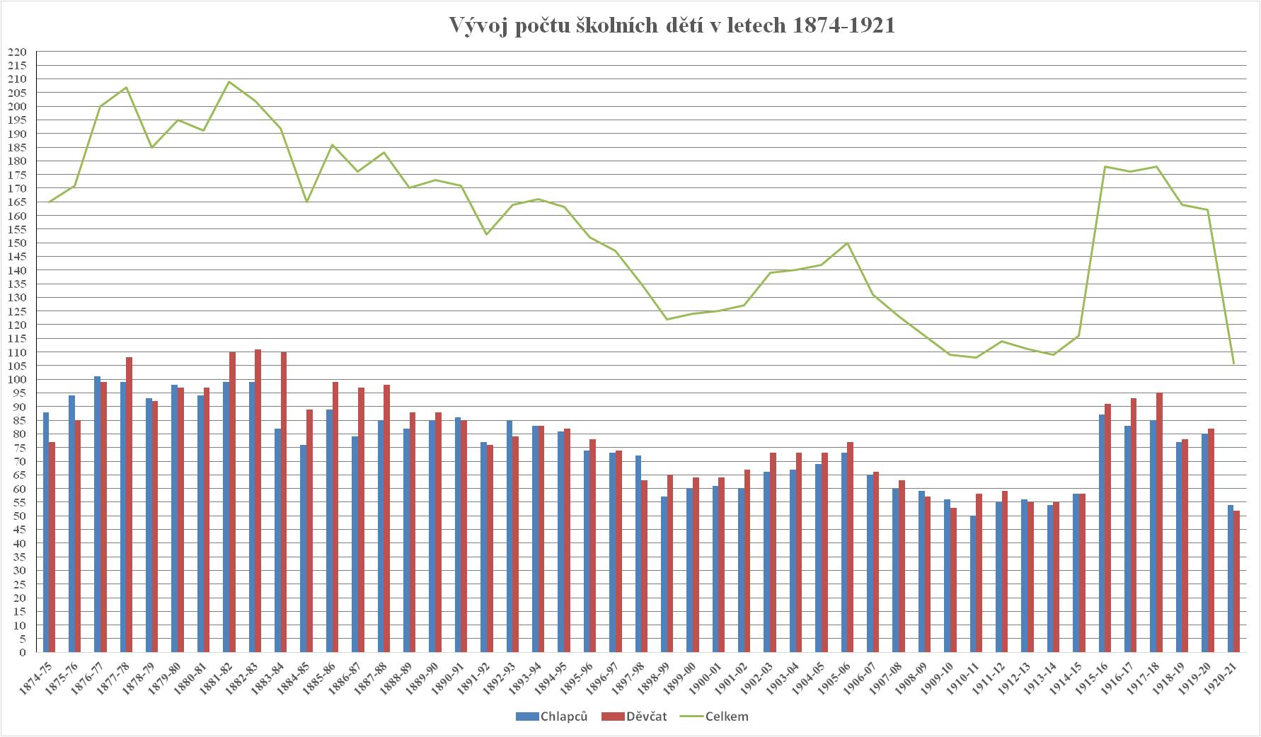
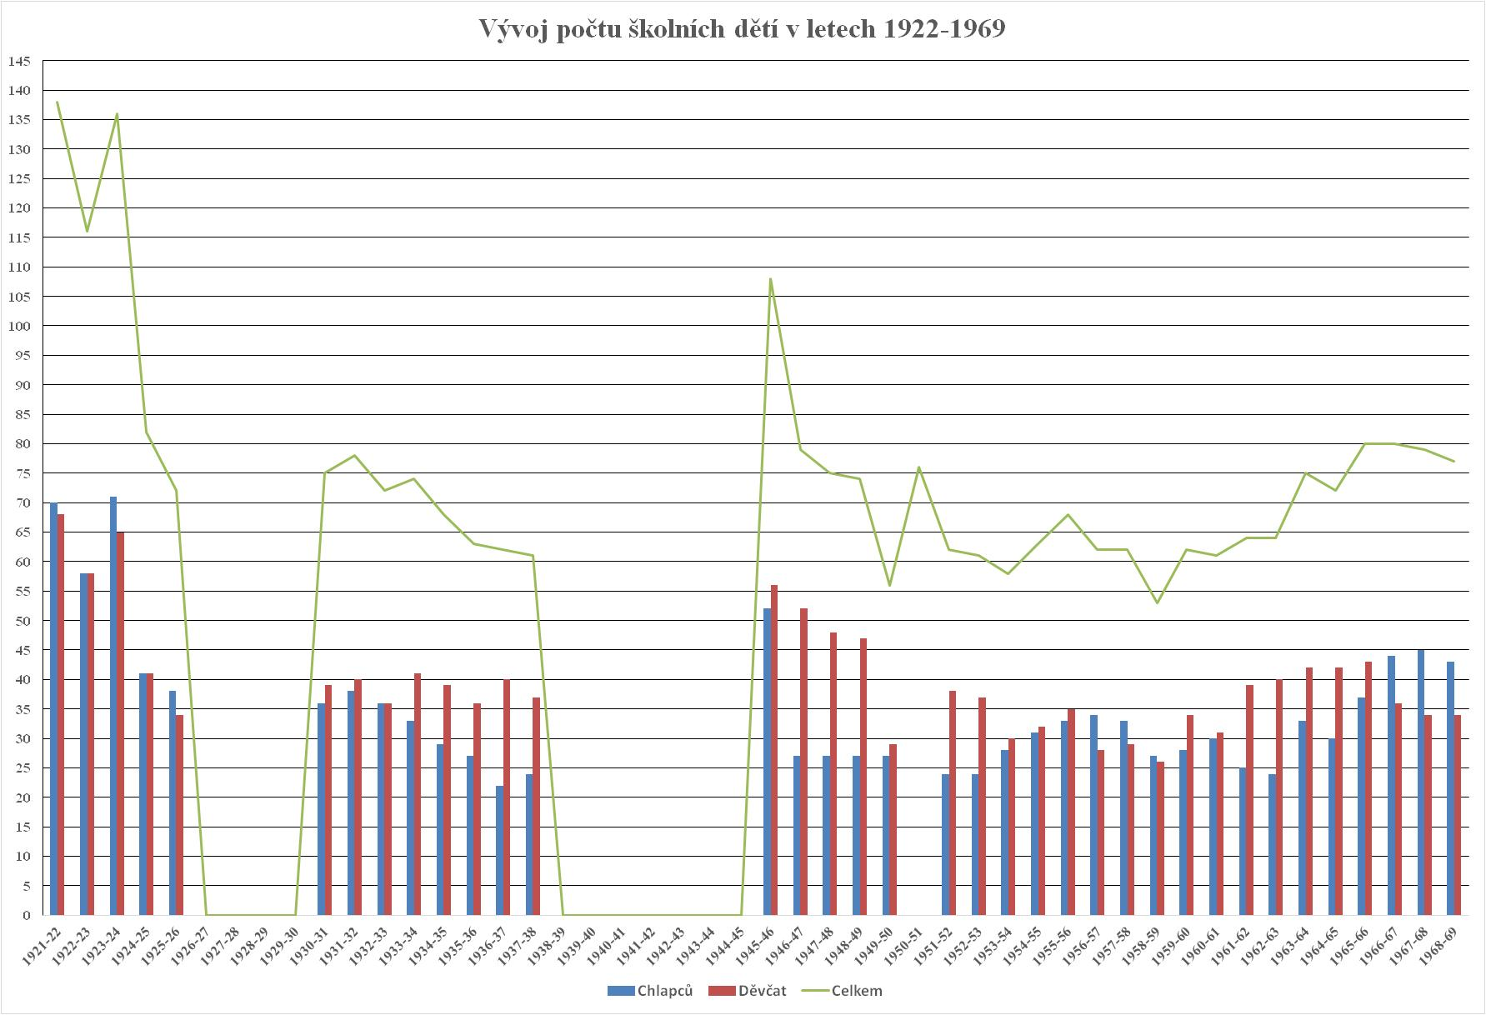

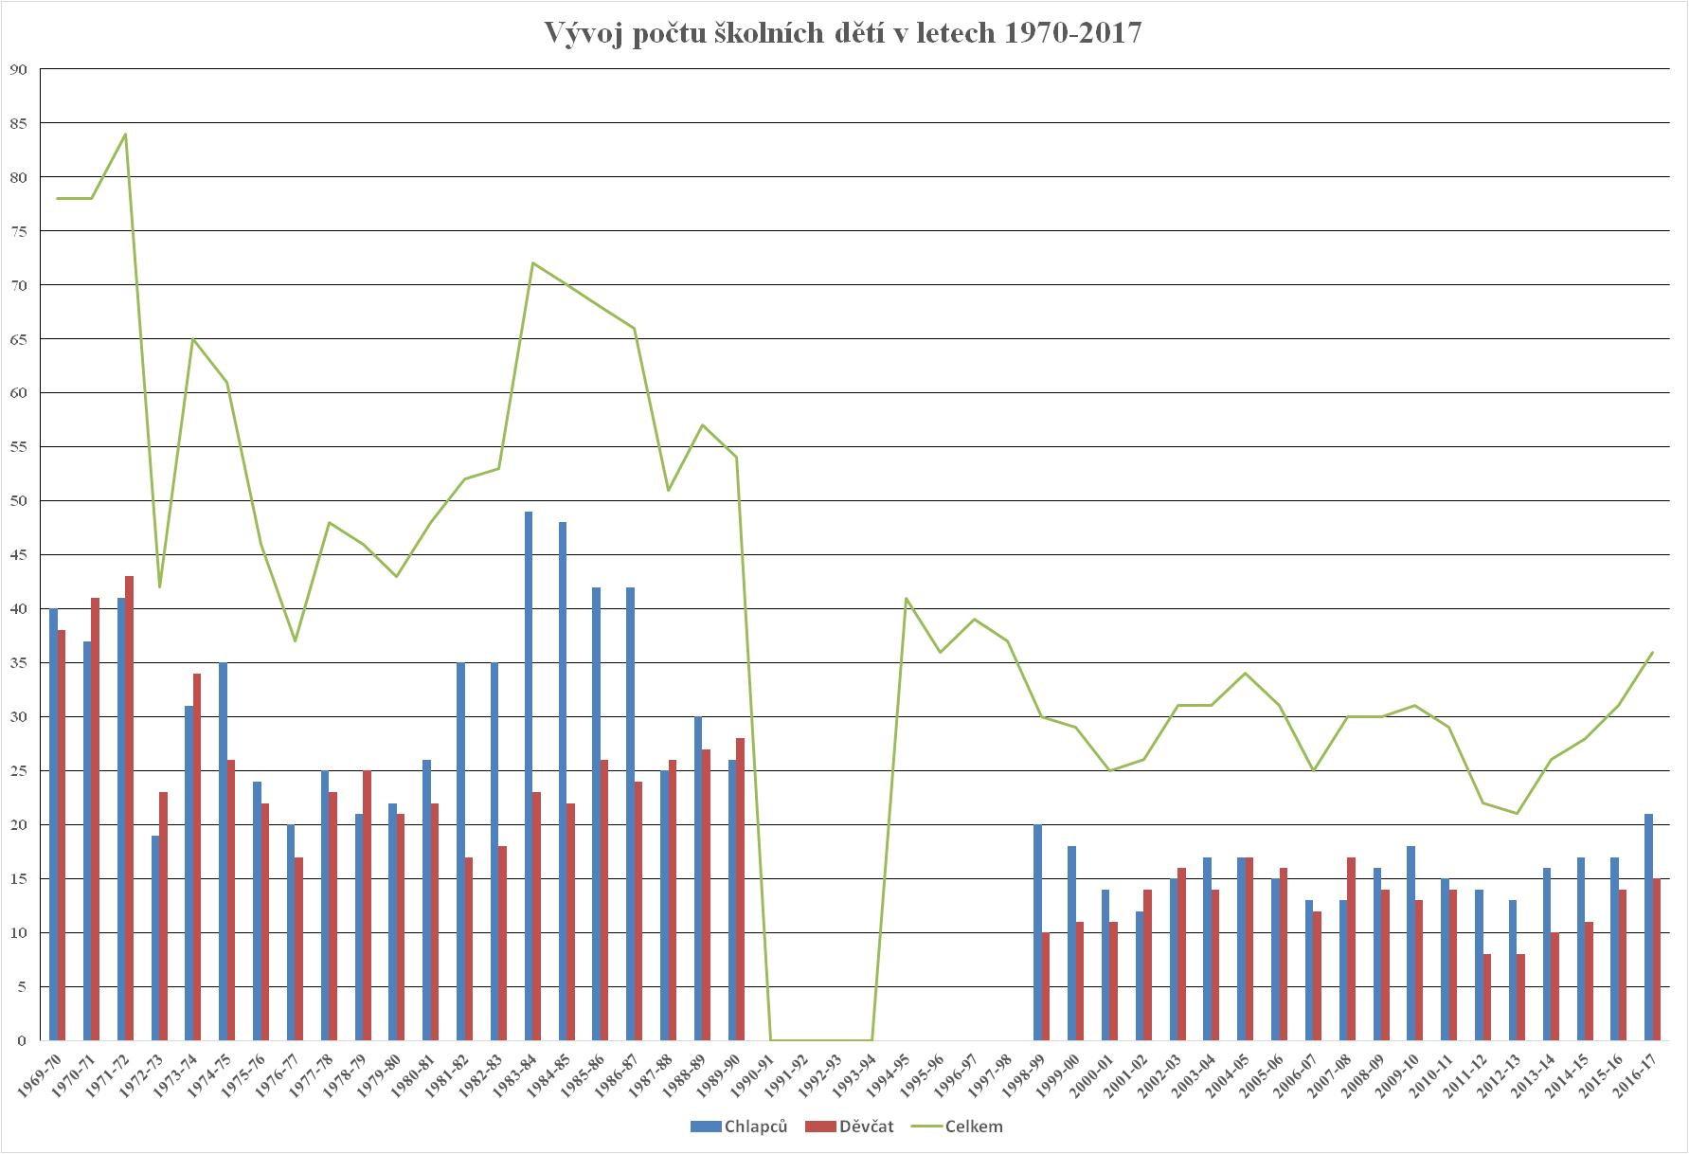

II EMPIRICKÁ ČÁST

- Vývoj vzdělávání v malotřídní škole ve Větřkovicích z pohledu vybraných aktérů
Tato kapitola se věnuje představení vývoje vzdělávání v malotřídní škole ve Větřkovicích. Výzkumným nástrojem byl zvolen polostrukturovaný rozhovor a všichni oslovení respondenti ve věku od 20 do 93 let byli předem seznámeni s jeho průběhem i účelem.
  - Cíl
Cílem empirické části diplomové práce je zjistit, jestli si pamětníci vybavují léta strávená ve škole ve Větřkovicích, zda a jak se během let měnila výuka, vyučovací pomůcky a materiální vybavení školy. Dále jestli se škola podílela a stále podílí na kulturním a společenském dění v obci a zda oslovení respondenti považují školu za důležitou instituci v obci a uvědomují si nutnost její existence v jakékoliv době.

  - Výzkumné otázky
Výzkumné otázky byly předem připraveny tak, aby směřovaly k cílům výzkumného šetření.
VO 1 - Jak vypadala školní léta spojená se školou ve Větřkovicích?
VO 2 - Jak vypadala výuka?
VO 3 - Jak se zapojovali žáci a učitelé do života v obci a považují respondenti školu za důležitou instituci?
VO 4 - Jaké další vzpomínky na školní léta ve zdejší škole si vybavují pamětníci a pedagožka?

  - Dílčí otázky pro bývalé žáky školy
Odpovědi na výzkumné otázky byly získávány prostřednictvím níže uvedených dílčích otázek. Poslední výzkumná otázka umožňovala prostor k vyjádření toho, co dosud nezaznělo.
Soubor dílčích otázek k VO 1:
Vzpomínáte si na vaše školní léta?
V jakých letech jste školu ve Větřkovicích navštěvoval/a?
Jak se jmenovali učitelé, kteří vás učili?
Jaké máte na ně vzpomínky?
Soubor dílčích otázek k VO 2:
Vzpomenete si, jak probíhala výuka?
Měl/a jste oblíbený vyučovací předmět? A proč?
Vybavíte si, jak vypadala třída a její výzdoba?
Jaké jste používali vyučovací pomůcky? (Např. učebnice, mapy, obrázky, fotografie, číselné osy, kostky…)
Soubor dílčích otázek k VO 3:
Jakými aktivitami se tehdy zapojovali žáci a učitelé do dění v obci?
Podporovala obec činnost školy? Jak?
Myslíte si, že bylo a je důležité, aby obec měla vlastní školu? A proč?
Soubor dílčích otázek k VO 4:
Jaké další vzpomínky na školní léta ve zdejší škole se vám vybavují?

  - Dílčí otázky pro dlouholetou pedagožku
Odpovědi na výzkumné otázky byly získávány prostřednictvím níže uvedených dílčích otázek.
Soubor dílčích otázek k VO 1:
Jste nejdéle působící pedagožka na škole. Jak byste zhodnotila toto období?
Kdy jste nastoupila na základní školu ve Větřkovicích a na jakou pozici?
Soubor dílčích otázek k VO 2:
Spolu s prací ve školní družině jste i vyučovala některé předměty. Které?
Jak se změnila výuka v průběhu vašeho působení ve školství?
Jaké pomůcky k výuce jste používali dříve a jak se liší od těch dnešních?
Můžete srovnat s minulými léty dnešní vybavenost tříd a celé školy?
Soubor dílčích otázek k VO 3:
Jak vnímáte spolupráci školy s obcí během uplynulých let a jakými aktivitami se škola zapojovala do společenského a kulturního života v obci?
Pořádala škola také akce pro dospělé, nebo výhradně se zaměřením na děti?
Soubor dílčích otázek k VO 4:
Jaké další vzpomínky na školní léta ve zdejší škole se vám vybavují?
Pracujete a žijete v jedné vesnici. Jak hodnotíte práci pedagoga v malé vesnici?

  - Výzkumný nástroj
Výzkumným nástrojem byl zvolen polostrukturovaný rozhovor, jehož základ tvořily výzkumné a dílčí otázky. Výzkumné otázky naznačovaly hlavní témata dialogu a dílčí otázky je pomáhaly upřesnit, rozvést či doplnit. Rozhovory byly realizovány v únoru 2017. Všem zúčastněným byl poskytnut dostatečný časový prostor k odpovědím. Celý rozhovor byl se souhlasem přítomných zaznamenán na diktafon a poté převeden do písemné podoby. Probíhal při osobním setkání většinou individuálně, jen s jedním vybraným respondentem. V případech nejstarších žen se účastnil i blízký rodinný příslušník. Každé setkání trvalo mezi 45-60 minutami a proběhlo na místě zvoleném respondentem.

  - Respondenti
Jako výzkumný vzorek byli osloveni bývalí žáci školy ve Větřkovicích a nejdéle působící pedagožka. Výběr absolventů byl záměrně proveden tak, aby byly získány informace z dob vedení školy různými řídícími učiteli či řediteli. Respondenti byli rozděleni do dvou kategorií – bývalí žáci a nejdéle působící pedagožka. Do výzkumného šetření bylo zapojeno sedm respondentů ve věkovém rozmezí 20 až 93 let a jedna pedagogická pracovnice působící na zdejší škole 34. rokem.
Paní Anna M. (93 let) je nejstarší občankou vesnice a zároveň nejstarší paní z uvedených respondentů. Zavzpomínala si na školní léta ve větřkovské škole, kam chodila 5 let od roku 1930. V této době zde druhým rokem působil řídící učitel František Werdich.
Paní Anna D. (80 let) nastoupila do školy v roce 1942. Protože pocházela ze smíšeného manželství, musela chodit do německé třídy, i když německy zpočátku mluvit neuměla. V době války byla škola pod německou správou. Do české třídy přešla téměř po třech letech. Po osvobození v roce 1945 se zpět vrátil pan řídící Werdich.
Pan Jiří (70 let) navštěvoval dvojtřídní školu od roku 1953 do roku 1958. Po celou dobu jeho školních let pracoval ve vedení školy ředitel Zdenko Koch.
Paní Libuše (61 let) chodila do školy ve Větřkovicích za doby ředitele Jaromíra Vaňhary v letech 1961-1966. V uvedené době škola fungovala se třemi třídami. Paní Libuše poskytla jeden rozhovor z pohledu žáka a druhý rozhovor, kterým představuje vývoj školy během jejího pedagogického působení.
Ve školství se pohybuje celý život. Svou profesní dráhu začala jako učitelka mateřské školy. Školu ve Větřkovicích navštěvovala již jako žákyně a nyní stále patří k pedagogickému sboru. Od podzimu 1983 zde působila jako vychovatelka ve školní družině. Později začala také vyučovat na částečný úvazek. Jako vychovatelka školní družiny a později i učitelka pracovala pod vedením pana ředitele Mroska, paní ředitelky Marie Burianové a paní ředitelky Dáši Bejdákové. Od školního roku 2016-2017 nastoupila do důchodu a vyučuje 3 hodiny týdně.
Pan Miroslav (49 let) byl žákem školy v letech 1974-1978, v době, kdy ředitel Vaňhara odešel do důchodu a na jeho místo nastoupil Vlastimil Mrosek. Tehdy byla škola dva roky organizována jako trojtřídní a následující dva roky jako dvojtřídní.
Paní Lucie (40 let) navštěvovala školu v letech 1983-1987, kdy ve vedení školy stál ředitel Vlastimil Mrosek. V té době výuka probíhala ve třech třídách. Paní Lucie nezažila výuku ve smíšené třídě po celé čtyři roky. V jejím ročníku se počet žáků pohyboval mezi 24-26 žáky, a proto nebyli spojováni s jiným ročníkem.
Slečna Katka (20 let) byla žákyní školy od roku 2004 do roku 2008. V té době ve vedení školy stála paní ředitelka Marie Burianová a po ní paní ředitelka Dáša Bejdáková. Škola byla organizována jako dvojtřídní.

  - Analýza a interpretace dat získaných rozhovorem - kategorie respondentů - bývalí žáci
VO 1 - Jak vypadala školní léta spojená se školou ve Větřkovicích?

Vzpomínáte si na vaše školní léta?
Paní Anna M.
„Ráda jsme chodila do školy a mám hezké vzpomínky. Chodila jsem do školy ve Větřkovicích a pak 3 roky do měštanky do Jelenic.“
Paní Anna D.
„Protože moje maminka byla Němka a tatínek Čech, museli jsme i se sourozenci chodit do německé školy. Doma jsme mluvili jenom česky. Neuměla jsem ani slovo německy, ale musím říct, že jsem se rychle učila a hodně si pamatuju i teď. Myslím si, že kdybych s někým mohla německy mluvit, vzpomněla bych si. Německá škola byla jen jedna třída, vedlejší třída (nebo dvě třídy, to už si nevzpomínám) byla česká škola. Obě byly ve stejné budově, kde je škola teď. Všechny předměty se vyučovaly v němčině. A musím říct, že mi to šlo. Dobře jsem se učila. V jedné třídě se učilo všech pět tříd. Dříve byla německá škola na místě dnešní školky. Během války byla škola několik měsíců zavřená. Po osvobození jsme doma skákali radostí, že už do té německé školy nemusíme chodit. Pak jsem přešla do české třídy.“
Pan Jiří
„Nejdříve jsem chodil do Větřkovic a potom do školy do Vítkova.“
Paní Libuše
„Ano, vzpomínám na školu velmi dobře.“
Pan Miroslav
„Jistě, nejdříve jsem chodil do naší základní školy ve Větřkovicích a potom do Březové. Protože se opravovala škola, do 1. třídy jsem chodil do hasičské zbrojnice. Až ke konci 1. třídy jsme se přestěhovali do školy. Všechno bylo nové a pěkné.“
Paní Lucie
„Určitě ano. Nejdříve jsem navštěvovala základní školu ve Větřkovicích a potom v Březové. Chodila jsem do školy ráda.“
Slečna Katka
„Vzpomínám si na ně docela dobře. Na Větřkovice bych nedala dopustit. To byly krásné čtyři roky. A od 5. třídy jsme chodila do školy do Březové“
Souhrnný komentář: Všichni respondenti si vzpomněli na léta strávená ve školních lavicích. Paní Anna M. a Lucie, pánové Jiří a Miroslav, slečna Katka diferencovali dobu návštěvy školy ve Větřkovicích a uvedli pokračování školní docházky v jiných školách. Paní Anna M. další tři roky dojížděla do měšťanské školy do sousedních Jelenic. Pan Jiří se dále vzdělával ve škole ve Vítkově. Pan Miroslav, paní Lucie a slečna Katka pokračovali ve školní docházce v blízké obci Březová.
Paní Anna D. navštěvovala německou třídu, protože její maminka byla Němka. Pocházela ze smíšeného manželství a tehdy byly tendence navýšit počet německých dětí, proto byly k nim přiřazeni i děti ze smíšených rodin. Všech pět ročníků bylo vyučováno v jedné třídě. Česká i německá třída se nacházela ve stejné školní budově. Během války byla škola nějakou dobu zavřená. Po válce paní Anna D. ráda přestoupila do české třídy.
Pan Miroslav začal chodit do 1. třídy v době, kdy se celá budova školy rekonstruovala a výuka probíhala v náhradních prostorách. Žáci 1. ročníku se učili v hasičské zbrojnici. Do opravené školy se přestěhovali v březnu 1975. Pan Miroslav vzpomínal na pěkné a nové prostředí.
Slečna Katka svým sdělením, že by na Větřkovice nedala dopustit, připouští svůj přetrvávající vztah k místu, kde zahájila školní docházku.

V jakých letech jste školu ve Větřkovicích navštěvoval/a?
Paní Anna M.
„Do Obecné školy ve Větřkovicích jsem chodila 5 roků, to bylo od roku 1930.“
Paní Anna D.
„Já jsem nastoupila do školy v roce 1942. Do naší školy jsem chodila 5 let.“
Pan Jiří
„Od roku 1953 do 1958.“
Paní Libuše
„Nastoupila jsem v září 1961 a odcházela jsem v roce 1966.“
Pan Miroslav
„Od září 1974 až června 1978.“
Paní Lucie
„Bylo to od roku 1983 do 1987, 4 roky.“
Slečna Katka
„V období od roku 2004 do roku 2008.“
Souhrnný komentář: Respondenti upřesnili dobu své školní docházky do školy ve Větřkovicích následovně:
- Paní Anna M.: 1930-1935;
- Paní Anna D.: 1942-1947;
- Pan Jiří: 1953-1958;
- Paní Libuše: 1961-1966;
- Pan Miroslav: 1974-1978;
- Paní Lucie: 1983-1987;
- Slečna Katka: 2004-2008.
Paní Anna M., Anna D., pan Jiří a paní Libuše navštěvovali školu ve Větřkovicích po dobu pěti let. Pan Miroslav, paní Lucie a slečna Katka se zde vzdělávali 4 roky.
Jak vyplývá z údajů na straně 41, od září 1975 byl 5. ročník přeřazen na plně organizovanou ZDŠ v Březové. Od této doby byli ve škole ve Větřkovicích vyučováni vždy jen žáci 1. až 4. ročníku.

Jak se jmenovali učitelé, kteří vás učili?
Paní Anna M.
„Učil mě pan řídící Werdich, potom Jaroslav Pořízka. Na škole učila ještě Žofie Kolářová, ale ta učila jen moji sestru, mě neučila. V náboženství nás měl František Slepánek a z ručních prací Ludmila Pravdová.“
Paní Anna D.
„V německé škole mě učil takový starší pán, Alscher se jmenoval, to byl Němec. Po válce se vrátil zpátky pan řídící Werdich.“
Pan Jiří
„Pamatuju si jen ředitele Kocha.“
Paní Libuše
„1. třídu vždycky učil pan ředitel Vaňhara. Jeho paní tady pracovala jako školnice, říkali jsme jí paní řídící. Ve 3. třídě nás učil pan učitel Špůrek z Vítkova. Další učitele si nepamatuju.“
Pan Miroslav
„Takže pan učitel Vaňhara, pan Šíma, pan Šimčák, potom pan Pavelek, paní učitelka Mrosková a pan učitel Mrosek.“
Paní Lucie
„V 1. třídě to byla paní učitelka Mrosková, a pak si pamatuji na až pana Mroska ve 4. třídě. Mezitím byly paní učitelky, ale jejich jména nevím.“
Slečna Katka
„Paní učitelka Grodová v 1. a ve 2. třídě, ve 3. a 4. třídě to byla paní ředitelka Bejdáková, paní vychovatelka Sonnková a ještě si vzpomínám na paní ředitelku Burianovou. A na zápise do 1. třídy mě měla paní učitelka Zlatníková.“

Souhrnný komentář:
Paní Anna M. si vzpomněla na všechny učitele, kteří ji ve Větřkovicích učili. Pan řídící Werdich ji učil v I. třídě, ve II. třídě byl jejím učitelem Jaroslav Pořízka. Také si vybavila náboženství s P. Františkem Slepánkem a ruční práce s Ludmilou Pravdovou. Žofie Kolářová působila na škole do června 1931, vyučovala sestru Anny M. Od září 1931 ji vystřídal Jaroslav Pořízka.
Paní Anna D. navštěvovala německou třídu, jejím učitelem byl Němec Eugen Alscher, který byl během války i správcem školy. Jak je uvedeno na straně 23, Alscher byl jedním ze tří protagonistů nacistického hnutí, kteří se zasloužili o odchod řídícího Werdicha z Větřkovic. Došlo ke sloučení české a německé školy a Alscher se zasazoval o to, aby se vyučovalo jen v německy. Po osvobození došlo k návratu řídícího Werdicha.
Pan Jiří si vzpomněl jen na ředitele Zdenko Kocha, který ho učil v 1., 3. a 4. ročníku. Nevybavil si vzpomínky na učitelky ve 2. ročníku Irenu Mikeskovou-Moštkovou (1. pololetí) a Marii Matějíčkovou (2. pololetí), na učitelku Jaromíru Ustohalovou z 5. ročníku ani na zastupující učitele Miladu Fialkovou (zastupovala za nemoc ředitele Kocha od 12. 1. do 31.5. 1954) nebo Augustýna Kociána (zastupoval za nemoc ředitele Kocha v době od 24. 9. do 28. 10. 1956). Výše uvedené personální obsazení vychází z tabulky č. 4 na straně 30-31.
Paní Libuše uvedla ředitele Vaňharu, jeho paní, která ve škole pracovala jako školnice, a učitele Špůrka ze 3. ročníku. Další učitele si nevzpomněla. V době její docházky se učitelé často střídali (Tabulka č. 5 na straně 37-38). V 1. ročníku ji učil ředitel Vaňhara, ve 2. a 3. ročníku Zdenka Paskovská-Rajnochová, kterou krátce vystřídala Vlasta Krzywoňová (od 16. 9. do 21. 10. 1963). Pak nastoupil Rudolf Špůrek, který zde vyučoval do konce školního roku. Ve 4. ročníku ji učila Jarmila Sasenová a v 5. ročníku Anežka Žídková.
Pan Miroslav si vybavil vzpomínky na všechny vyučující. V 1. ročníku zahájil výuku s ředitelem Jaromírem Vaňharou, ve 2. ročníku byla jeho učitelkou nově příchozí Jana Mrosková a ve 3. a 4. ročníku jej vyučoval ředitel Vlastimil Mrosek. Také uvedl zastupující učitele Josefa Šímu (zastupoval za nemocného Vaňharu od 1. 1. do 15. 3. 1975) a Cyrila Šimčáka, který do 8. května 1975 vystřídal Josefa Šímu. Učitel Karel Pavelek byl členem pedagogického sboru, v té době vyučoval 3. ročník (1974-1975), neučil třídu pana Miroslava.
Paní Lucie si vzpomněla jen na učitele Mroskovi. Jak vypovídá tabulka č. 7 (strana 56-57), zpočátku chodila do výuky k paní učitelce Mroskové, potom k Aleně Šabatkové, Lence Kollárové a k řediteli Mroskovi. V každém ročníku se učitelé změnili. Také zde pracovala zastupující učitelka Božena Kavanová (26. 9. - 22. 12. 1983, 1. 4. - 30. 6. 1985).
Slečna Katka chodila do 1. a 2. ročníku k paní učitelce Gabriele Grodové, do 3. a 4. ročníku k paní ředitelce Dáši Bejdákové. Zažila první dva roky, kdy byla ředitelkou Marie Burianová. Také uvedla učitelku Renátu Zlatníkovou, která v době zápisu žáků do 1. ročníku na zdejší škole působila.

Jaké máte na ně vzpomínky?
Paní Anna M.
„Pan řídící i se svoji ženou bydleli ve škole, měli malou hospodárku, paní Werdichová nepracovala, měli služku. Byl přísný. Vzpomínám si, jak jsem seděla v první lavici a vedle mě tam byl ještě jeden spolužák, taký malý a hrozně se bál. Když byl pan řídící nervózní, tak on začal plakat a pan řídící se ho zeptal: „Co ti je?“ A on mu odpověděl: „Proč tak křičíš?“ Tak pan řídící přestal křičet a kluk přestal plakat. Učitelka Pravdová byla hodná učitelka. Vzpomínám si na ni. A pan učitel Pořízka s námi nacvičoval divadlo, hrála jsem kluka a šaty jsem měla půjčené od syna četníka. Měli jsme dřevěné meče.“
Paní Anna D.
„Učitel Alscher byl Němec, byl to moc hodný člověk. Pan Werdich byl to hodný… takový děda. Hodný učitel, takový kliďas.“
Pan Jiří
„Učitel Koch používal tělesné tresty. Některé děti bil. Na mě nebyl zlý. Když někdo něco vyvedl, tak musel klečet na stupínku, natáhnout ruky, svoji aktovku položit na ruky a tak klečet. Nejhůře se choval ke svému synovi. Vzpomínal si, že hodně fotil. Dělal fotky z různých akcí a fotil i zahradu.“
Paní Libuše
„Pan ředitel Vaňhara byl úžasný, pečlivý učitel. Byl to pedagog tělem i duší. Bydlel ve škole. Hrál na housle a hodně s námi zpíval. Na paní učitelky si nepamatuju. Spíš na paní řídící. Ta tomu tady velela. Po mnoha letech jsem se s ní potkala a ona mě i po tak dlouhé době poznala. Od té doby jsme se setkávaly každý rok. Bylo to takové příjemné.“
Pan Miroslav
„Pan Vaňhara – takový hodný pán, přirozená autorita, ale přitom hodný. Nikdo moc nezlobil. Pan Pavelek byl takový ras. Mám pocit (jestli si to dobře pamatuju), že by nejradši dával tělesné tresty. Paní Mrosková – taková hodná paní učitelka, také s přirozenou autoritou. A pan Mrosek? Nemám na ani jednoho z učitelů špatné vzpomínky. Do školy jsem chodil rád, tak normálně. Neměl jsem stresy z toho, že bych měl jít do školy.“
Paní Lucie
„Paní Mrosková byla moc hodná, pan Mrosek nám vykládal různé příběhy. Hlavně o přírodě. Na výuku s ním si moc nepamatuji. Na něj moc vzpomínek nemám. Spíš na paní Mroskovou. Taky jsme ve škole měli studenty, kteří vedli hodinu nebo jen poslouchali a sledovali vyučování. Hlavně v hudební výchově, ale také v tělocviku. Někdy byli v jedné hodině až tři studenti a střídali se.“
Slečna Katka
„Vesměs pozitivní. Na všechny mám kladné vzpomínky. Paní učitelka Grodová mě učila v 1. a 2. třídě a pak mě měla z angličtiny a z tělocviku. Angličtina mě hodně bavila a paní učitelka mi pomohla vytvořit skvělý základ pro mé další studium. Paní Burianová tím, že jsem ji měla jen v prvních dvou letech, tak mi připadala jako hodně moudrá. Vzpomínám si, jak nám říkala, že barvou nikdy nepřemalujeme voskovku. Paní Sonnková nás učila přírodovědu, vlastivědu a nějaké výchovy. Ty už si přesně nepamatuju. A měla nás v družině. S ní jsme tancovali, hráli jsme divadlo a hodně jsme vyráběli. Paní ředitelka Bejdáková nás učila češtinu a matiku ve 3. a 4. třídě. S ní jsme často pracovali na počítačích. Zaujala mě o Vánocích, když hrála na kytaru a zpívala písničku Růžička. A to byla první písnička, kterou jsem se později sama naučila na kytaru zahrát.“

Souhrnný komentář:
Paní Anna M. si připomenula zážitek s plakajícím spolužákem v 1. ročníku, kdy se ho pan řídící zeptal proč pláče a on mu odpověděl, proč tak křičí. Pan řídící tedy přestal křičet a chlapec přestal plakat. Dále si vybavila, že pan řídící se svou ženou bydleli ve škole a starali se o malé hospodářství. Pana Werdicha komentovala jako přísného učitele. S učitelem Pořízkou nacvičovali divadlo, kde paní Anna M. hrála roli chlapce. Vybavila si také, že šaty k této roli měla půjčené od syna četníka a jako rekvizity používali dřevěné meče.
Paní Anna D. vnímala svého učitele Alschera jako hodného člověka. Pana Werdicha popsala jako hodného, klidného učitele.
Pan Jiří se o svém učiteli Zdenko Kochovi vyjádřil jako o člověku, který používal tělesné tresty a ubližoval dětem. A nešetřil ani svého syna, který s panem Jiřím chodil do třídy. Respondent uvedl, že na něho samotného Koch zlý nebyl. Dále popsal situaci plnění trestu v kleče na stupínku s nataženými pažemi a aktovkou položenou na nich. K veselejším vzpomínkám na tohoto pedagoga patří jeho záliba ve fotografování.
Paní Libuše si uchovala ve svých vzpomínkách ředitele Vaňharu jako úžasného a pečlivého učitele, pedagoga tělem i duší, který hrál na housle a zpíval. Ostatní paní učitelky si nevzpomněla. Také si vybavila paní řídící, s kterou se i po mnoha letech setkávala.
Pan Miroslav popsal ředitele Vaňharu jako hodného pána s přirozenou autoritou. Učitele Pavelku považoval za člověka, jenž má blízko k tělesným trestům. Paní Mroskovou hodnotil rovněž jako hodnou učitelku s přirozenou autoritou. Dodal, že na žádného učitele nemá špatné vzpomínky.
Paní Lucie hovořila o paní učitelce Mroskové jako o hodné paní. Vzpomněla si, že pan ředitel Mrosek žákům vykládal různé příběhy o přírodě. Další výuku s ním nekonkretizovala. Uvedla přítomnost studentů ve výuce. Jednalo se převážně o hodiny hudební a tělesné výchovy.
Slečna Katka si pamatovala výuku s paní učitelkou Grodovou v 1. a 2. ročníku a hodiny anglického jazyka a tělesné výchovy. K paní ředitelce Burianové přiřazovala moudrost a radu z hodiny výtvarné výchovy, že barvou nelze nikdy přemalovat voskovku. S paní Sonnkovou se učili přírodovědu, vlastivědu a výchovy. Přesně které si už nepamatuje. Ve školní družině s ní tancovali, hráli divadlo a hodně vyráběli. Český jazyk a matematiku vyučovala paní ředitelka Bejdáková ve 3. a 4. třídě. S ní také pracovali na počítačích a zpívali. Slečna Katka si uchovala vzpomínku na písničku Růžička, kterou se sama později naučila zahrát na kytaru tak jako paní ředitelka.
VO 2 - Jak vypadala výuka?

Vzpomenete si, jak probíhala výuka?
Paní Anna M.
„Učili jsme se ve třídě, ale taky jsme chodili na procházky. Vždycky za školu. Vzpomínám si, jak jsme tam seděli na trávníku a museli jsme kreslit kostel. To bylo ve vyučování, v kreslení. Taky si pamatuju, že jsme cvičili před školou. Museli jsme chodit do školy, i když byla práce na poli. Byly domácí úkoly, ale jenom také krátké. Rodiče nám s úkolama nepomáhali, teď to děcka mají lepší. Naši rodiče neměli čas, starali se o hospodárku.“
Paní Anna D.
„To už nevím, seděli jsme v lavicích a poslouchali. Když bylo sbírání brambor nebo žně, tak jsme byli doma. To se nešlo do školy. Nevzpomínám si, že by nám rodiče pomáhali s učení nebo se zeptali: „Máš úkol, nemáš úkol?“ Maminka tomu vůbec nerozuměla a tatínek … ten ne. My jsme přišli ze školy a museli jsme dělat.“
Pan Jiří
„Seděli jsme v lavicích, ale chodili jsme i na zahradu.“
Paní Libuše
„Samozřejmě v lavici. A byli jsme ticho jako myšky a ruce jsme měli vzadu za židlí. Pan učitel byl přísný, byl absolutní klid. Družina tady nebyla, po vyučování jsme chodili domů.“
Pan Miroslav
„Učili jsme se hlavně ve třídě. Určitě jsme šli na exkurzi do zemědělského družstva. Občas jsme jezdili na divadlo do Vítkova.“
Paní Lucie
„Byli jsme hlavně ve škole, celou hodinu jsme seděli a poslouchali, nevzpomínám si, že bychom někde jezdili nebo chodili na exkurze. A hodně jsme psali do sešitů.“
Slečna Katka
„Učili jsme se nejen ve třídách, ale chodili jsme i na besedy, exkurze nebo do divadla. Nebo loutkové divadlo přijíždělo k nám do školy. Bylo fajn, že ve škole nezvonilo. Často jsme pracovali ve skupinách na koberci nebo u velkého stolu. Byli jsme více samostatní, nikdy mi nevadilo, že jsme měli samostatnou práci, když paní učitelka učila jiný ročník. Na počítačích jsme používali výukové programy snad do všech předmětů. Měli jsme i hodně soutěží. Pořád mám schované všechny diplomy a ocenění ze soutěží.“
Souhrnný komentář:
Paní Anna M. uvedla kromě výuky ve třídě také procházky za školou. V hodinách kreslení seděli na trávníku a kreslili kostel. Také chodili cvičit před školu. I přes zemědělské práce na poli paní Anna M. i se sourozenci musela chodit do školy. Domácí úkoly děti vypracovávaly bez pomoci rodičů. Ti měli hodně povinností kolem hospodářství.
Paní Anna D. také zmínila klasickou výuku ve školních lavicích. Dále sdělila, že v období práce na poli nechodila do školy a musela v hospodářství pomáhat. Její rodiče se prý na školu nevyptávali a s domácími úkoly nepomáhali. Všichni sourozenci museli po návratu ze školy doma pomáhat.
Pan Jiří si kromě výuky v lavicích vybavil i to, že chodili na zahradu. Blíže však nepopsal, jakým činnostem se tam věnovali.
Paní Libuše na první místo zařadila výuku v lavicích, kdy žáci seděli potichu s rukama za židlí. Musel být absolutní klid. Po vyučování všichni odcházeli domů, protože školní družina tehdy nebyla.
Pan Miroslav si vybavil nejen výuku ve třídě, ale také zmínil exkurzi do zemědělského družstva a občasné návštěvy divadelních představení ve Vítkově.
Paní Lucie si nevzpomněla na výuku jinde, než ve škole, kde celou hodinu seděli a poslouchali výklad učitele a zapisovali si poznámky do sešitů.
V odpovědích slečny Katky můžeme spatřit proměnu výuky s větším zapojením žáků do výukových situací a zařazováním skupinové formy výuky obohacené o práci na počítačích. Uvedla návštěvy divadel, besedy, exkurze a účasti na soutěžích. Také zmínila návštěvy loutkových divadel přímo ve škole. Pozitivně hodnotí, že na začátku a na konci vyučovacích hodin ve škole nezvonilo. Pro vzpomínku na absolvované soutěže si uchovala všechny diplomy a ocenění.

Měl/a jste oblíbený vyučovací předmět? A proč?
Paní Anna M.
„Asi ano. My jsme měli jenom čtení, psaní, počty a náboženství. Německy jsme se neučili.“
Paní Anna D.
„To už nevím.“
Pan Jiří
„To nevím.“
Paní Libuše
„To nevím.“
Pan Miroslav
„Já jsem asi měl nejradši vlastivědu. Něco nového jsem se dozvěděl. To, že jsem se naučil číst a počítat…fajn, ale ta vlastivěda mi přišla taková zajímavá. Bylo tam něco navíc.“
Paní Lucie
„Zbožňovala jsem matiku a to mi zůstalo. Bavilo mě to. Ale v 1. třídě jsem s ní hodně bojovala, pak už to bylo dobré.“
Slečna Katka
„Oblíbený předmět nevím, nejvíce vzpomínek mám asi na výtvarku, to mě docela chytlo. Uměla jsem pěkně kreslit. A hodně jsme vyráběli a malovali v družině. Taky ráda vzpomínám na tancování a sportovky.“

Souhrnný komentář:
Pan Miroslav a paní Lucie bez váhání odpověděli na tuto otázku a určili svůj oblíbený vyučovací předmět. Pro pana Miroslava to byla vlastivěda a pro paní Lucii matematika, což jí vydrželo dodnes. Slečna Katka reagovala v mírných pochybnostech. Pak určila výtvarnou výchovu, patrně z důvodu, že uměla pěkně kreslit. Dále se zmínila o zájmových a mimoškolních činnostech ve školní družině. Jako záliby uvedla tanec a sportovní hry.
Ostatní respondenti si na svůj oblíbený předmět již nevzpomněli.

Vybavíte si, jak vypadala třída a její výzdoba?
Paní Anna M.
„Škola vypadala tak, jak teď, akorát teď je opravená. Byly v ní 3 třídy, ale my jsme chodili jenom do dvou tříd. Dětí bylo hodně, ale učili jsme se jenom ve dvou třídách. Ve třídě byla tabule a takový schodek, stupínek. Potom takové dlouhé lavice a židle a velké kamna. Na lavici jsme měli kalamář s inkoustem. Něco bylo na stěně, nějaké obrazy nebo mapy.
Paní Anna D.
„Topilo se kamnama. Měli jsme take dlouhé lavice, kalamáře, to se co chvíla vylelo. To kluci. Třídy byly stejné jako teď, nebyly menší. Měli jsme tabuli, na ni jsme psali křídou.“
Pan Jiří
„Ve třídě byly velké kamna, lavice, židle, tabule. Na nic jiného si nevzpomínám. Ve škole bydlel i ředitel, měl byt v přízemí. A měli jsme knihovnu.“
Paní Libuše
„Vpředu tabule a na dřevěných lištách byly písmenka. Ke každému písmenku jsme se učili básničku. A samozřejmě židle a lavice. Každý seděl sám. Měli jsme malé lavice se šuplíkem.“
Pan Miroslav
„Tabule byly takové vahadlové, když jsi posunul jednu stranu nahoru, tak druhá jela dolů. Psalo se křídou. Ve třídě bylo nějaké dřevěné počítadlo, velké, kuličkové. Jak jsem chodil do 3. a 4. třídy, tak jsme tam měli vycpaniny. A televizor. Někdy jsme se dívali na vysílání pro děti. Jinak klasické židle, lavice, katedra. Na podlaze bylo linoleum. Žádné koberce.“
Paní Lucie
„Tak klasická otevírací tabule, na kterou se psalo křídou, normální židle a lavice. Nic jiného si nevybavím. Vidím tu třídu tak, jak vypadá dneska.“
Slečna Katka
„Zažila jsem, jak se obměňoval nábytek ve třídách. To staré si už nepamatuju. Každopádně vpředu byla tabule, na kterou se psalo křídou. Teď tam máte interaktivní tabule, ty mě minuly. Škoda. Do 1. a 2. třídy se koupily nové nastavitelné žluté a zelené lavice a židle. Velká třída byla laděna do červena. Tam stát i takový velký červený oválný stůl a byly tam počítače. Výzdoba byla všude, ve třídách i na chodbách, v kreslírně, družině a v šatně. Na stěnách visely obrázky, písmena, vyjmenovaná slova, násobilka, taky tam byla celá řada magnetických tabulí.“

Souhrnný komentář:
Paní Anna M. uvedla, že ve škole byly tři třídy, výuka však probíhala jen ve dvou z nich, i když dětí bylo hodně. Vzpomněla si na tabuli, stupínek, kamna, dlouhé lavice s kalamáři a židle. Výzdobu na stěnách tvořily obrazy nebo mapy.
Paní Anna D. také zmínila dlouhé lavice s kalamáři, kamna a tabuli, na niž se psalo křídou.
Podle slov pana Jiřího ve třídách byla umístěna velká kamna, lavice, židle a tabule. V přízemí školy se nacházel byt ředitele. Také je zde zaznamenána zmínka o školní knihovně. Tuto skutečnost dokládá obrázek č. 13 v příloze, kde byl zachycen ředitel Koch s žáky prohlížejícími knihy.
Tak jako ostatní respondenti, i paní Libuše si vybavila tabuli umístěnou v přední části třídy, židle a lavice. Ve třídách byly již samostatné lavice s otevíratelnou zásuvkou. Jako jediná z respondentů se zmínila o písmenkách na dřevěných lištách.
Pan Miroslav blíže popsal vzhled tabulí. V době, kdy navštěvoval školu se jednalo o vahadlové tabule, které pohybem nahoru a dolů měnily vzájemnou pozici. Psalo se na ně opět křídou. K dalšímu vybavení třídy patřilo velké dřevěné počítadlo, vycpaniny, televize, židle, lavice, katedra. Podlahu krylo linoleum.
Paní Lucie uvedla klasickou otevírací tabuli, na kterou se psalo křídou, židle a lavice.
Slečna Katka zažila výměnu nábytku ve třídách. Původní vybavení si již nevzpomněla. Obě třídy byly vybaveny novými výškově nastavitelnými lavicemi a židlemi. I. třída je dostala v zelené a žluté barvě. II. třída v červené. Tam byly také umístěny počítače a velký oválný stůl. Nechyběla tabule, křídy a celá řada magnetických tabulí. Dnes jsou ve třídách zabudovány tabule interaktivní. Místnosti v budově školy byly vyzdobeny obrázky, písmeny, vyjmenovanými slovy, násobilkou.

Jaké jste používali vyučovací pomůcky? (Např. učebnice, mapy, obrázky, fotografie, číselné osy, kostky, …)
Paní Anna M.
„Na psaní jsme měli tabulky, a to se psalo nějakým kamínkem a pak to šlo houbičkou smývat. Ale nevím, jak se ten kámen jmenoval. Byl takový těžký. Tak jsme psali asi jeden rok. Pak jsme měli tužky a sešity. Psali jsme samé čárky. To my jsme nevěděli, ani jak tu tužku máme chytit. Pan řídící nás to učil, on uměl moc pěkně psát. Psal na tabuli takové pěkné písmena. Až pak jsme psali perem. Měli jsme slabikář a do počtů nějakou učebnici, byly tam zvířata. A měli jsme počítadla, jedno stálo ve třídě, bylo takové velké s dřevěnýma kuličkami na tých drátech. A mapy na stěně, to už jsem pravěla.“
Paní Anna D.
„V první třídě jsme měli tabulky a psalo se takovým kamenem. Tabulka byla z břidlice, ale ten kámen nevím z čeho byl. Psal a mohlo se to smazat hadříkem, ten byl přivázaný k tabulce. V 1. třídě jsme četli ze slabikáře.“
Pan Jiří
„Konkrétní pomůcky si nevybavím, nějaké byly v kabinetě. Z učebnic si vybavím jenom slabikář v 1. třídě.“
Paní Libuše
„Číselné osy určitě, kostky, učebnice byly obrázkové, ale určitě ne takové krásné jako dnes a byly jen v hlavních předmětech. Předtištěné pracovní sešity nebyly, jen obyčejné s linkami. A prvňáci dostali slabikář. Pan ředitel Vaňhara propagoval používání různých technických pomůcek. Už v 1. třídě jsme používali ozvučenou notovou osnovu. Taky si vzpomínám na sluchátka, které byly připevněné k lavici. Ty jsem používali třeba při diktátu nebo v literární výchově. Kolík ze slucházek jsme připojili do lavice, poslouchali diktát a psali. A každý měsíc jsme na velké kotoučové promítačce promítali naučné filmy do přírodovědy. Filmy se vždycky obměňovaly, každý měsíc nám přišly nové a ty, které jsme už viděli, jsme poslali do jiné školy. Ještě si pamatuju malou pásovou promítačku a diapozitivy.“
Pan Miroslav
„Určitě jsme používali mapy a obrázky. Do dneška vidím obrázek koloběhu vody v přírodě. Učitelé je přinesli smotané a pověsili je na tabuli. Pomůcky přinášeli z kabinetu, třeba vycpaniny ptáků. V první třídě jsme četli ze slabikáře. Učebnice jsme používali v českém jazyce, matematice a určitě ve vlastivědě.“
Paní Lucie
„Číst jsme začínali ze slabikáře, do hlavních předmětů jsme měli učebnice. Do matematiky jsme používali velké dřevěné počítadlo s kuličkami. Z dalších pomůcek si vzpomínám jen na plastové bílé tabulky, do kterých jsme vsunuli papír a počítali. Výsledky jsme si pak mohli sami zkontrolovat na druhé straně tabulky. Hodně jsme je používali a mám je i doma.“
Slečna Katka
„V 1. třídě jsme používali mazací tabulky a fixy, fólie, složku s písmenkama (ty se mi vždycky rozsypaly v aktovce), plno učebnic a pracovních sešitů. Jako prvňáci jsme měli růžový slabikář. Nejlepší byla angličtina, měli jsme sešit Kulihrášek a do něho jsme lepili nálepky, to mě bavilo. Pod tabulí visela číselná osa. Už jsem říkala, že jsme používali i počítače. Jedna třída sloužila jako počítačová učebna, kde bylo asi 8 počítačů. A v druhé třídě byly počítače dva.“

Souhrnný komentář:
Paní Anna M. a Anna D. potvrdili první psaní kamenem na břidlicové tabulky.
Paní Anna M. a paní Lucie mluvily o velkém kuličkovém počítadle. Pan Miroslav toto počítadlo zmínil v předcházející odpovědi týkající se vybavenosti tříd. Pravděpodobně se jednalo o identický předmět, ten se dochoval až do současnosti. Nyní již není úplný a k výuce neslouží.
Pan Jiří si konkrétní pomůcky nedokázal vybavit, jen určil místo jejich uložení – kabinet.
Paní Libuše uvedla používání technických pomůcek v 1. třídě, jako byla ozvučená notová osnova nebo využívání audio techniky do sluchátek při diktátu nebo v hodinách literární výchovy. Sluchátka měl k dispozici každý žák u své lavice. Z dalších důležitých pomůcek se zmínila o velké kotoučové promítačce, pásové promítačce a diapozitivech. Jak je popsáno v tabulce č. 5, ředitel Vaňhara byl několikrát vyznamenán právě v oboru moderních technických pomůcek, které propagoval a ve výuce často používal.
Slečna Katka rozšířila výčet pomůcek o počítače. V jedné třídě, která sloužila jako počítačová učebna, bylo umístěno 8 počítačů, ve druhé třídě byly 2 počítače. Také zmínila název pracovního sešitu do výuky anglického jazyka - Kulihrášek, do něhož lepili nálepky.

VO 3 - Jak se zapojovali žáci a učitelé do života v obci a považují respondenti školu za důležitou instituci?

Jakými aktivitami se tehdy zapojovali žáci a učitelé do dění v obci?
Paní Anna M.
„Když byl 28. říjen, to byl svátek, tak byli rodiče pozvaní, my jsme stáli na stupínku a přednášeli jsme o vlajce. Tak jedna holka byla červená, jedna modrá a já jsem byla bílá. Pamatuju si, jak říkala: První barva červená, to lásku znamená (dál to už neumím), modrá barva věrnosti, my děti slibujeme věrnosti (dále už též jsem zapomněla) a třetí barva bílá, to jsme my a všichni lidi, kteří přijdou za námi a republiku máme rádi. Špatně se mi to pamatuje. A ti rodiče tleskali všeci před náma, byla plná ta třída. Pak jsme taky hráli divadlo.“
Paní Anna D.
„Přednášeli jsme básničky. Tu nebyl žádný sál, všechno bylo ve škole. Rodiče přišli tam.“
Pan Jiří
„Určitě se zapojovali, možná podobně jako dnes. Vždyť učitel a farář byly moc důležité osoby v obci. Vzpomínám si, že jsme hráli divadlo a nacvičovali jsme vystoupení pro rodiče. Začala pionýrský organizace, ale tam jsem nechodil. Ti chodili i na schůze, kde zpívali a přednášeli. U hřiště byla hospoda U Benků se sálem, kde jsme tančili Slezskou besedu. Později tam Jednota udělala obchod.“
Paní Libuše
„Na výročních schůzích pro družstvo jsme vystupovali vždycky, nebo když tam přijeli nějací hosté. Nebo byly recitační soutěže.“
Pan Miroslav
„Asi nějaké vystupování na bázi pionýru. Oslavy VŘSR a lampionové průvody nepamatuju, že by probíhaly ve Větřkovicích. Spíše se jezdilo do Vítkova, třeba na oslavu 1. máje. Měli jsme vlastnoručně vyrobené mávátka. K 60. výročí VŘSR jsme s panem učitelem Mroskem vyráběli rudé hvězdy, na ně jsme malovali 60. Byla taková doba. Spíš to šlo po politické linii. Takové akademie jako dnes si nepamatuju. Maximálně oslavy MDŽ. Ještě si vybavuju dětské plesy. Ty bývaly pravidelně s živou kapelou. To nezapomenu, protože tam hrával můj otec. Dokonce je pamatuju ještě v hospodě u Richtra, v místech, kde dnes stojí bramborárna. Později už byly tady v sále.
Pamatuju si, že jsem byl popřát k MDŽ paní Paulerové, která pracovala na úřadě. Taky jsme přednášeli na oslavách MDŽ v extrovně v kulturním domě nebo i v Lesních Albrechticích a v Březové.“
Paní Lucie
„Pamatuju si jen, že byl maškarní ples. Nemůžu si vybavit žádné vystoupení ze školy. Ve školce jsme přednášeli pro rodiče, ale ve škole asi ne, nepamatuju si to.“
Slečna Katka
„Besídky v kulturáku a vystoupení na kácení máje. To se na nás přišlo podívat vždycky hodně lidí. Když přijeli Slováci, nacvičovali jsme pro ně program. Zpívali jsme a přednášeli u rozsvícení vánočního stromu. Každý rok jsme hráli nové divadlo. Na jarní besídky do školy chodily i důchodci.“

Souhrnný komentář:
Paní Anna M. si dokonce vybavila část básničky, kterou s dalšími dvěma děvčaty přednášela na oslavách 28. října před více než 80 lety.
Paní Anna D. si vzpomněla, že přednášeli básničky pro rodiče ve škole.
Pan Jiří zmínil hraní divadla, vystoupení pro rodiče, tancování Slezské besedy, vystoupení pionýrů na schůzích.
Paní Libuše konstatovala, že žáci vždy vystupovali na výročních schůzích zemědělského družstva nebo připravovali program pro hosty. Také uvedla recitační soutěže.
Pan Miroslav sdělil své vzpomínky na oslavy svátků, např. výrobu mávátek na oslavu 1. máje ve Vítkově, MDŽ v místním kulturním domě, ale také v sousedních obcích Březová a Lesní Albrechtice. Uvedl i každoroční dětské plesy s živou hudbou.
Paní Lucie si nevybavila vystoupení ze základní školy, ale z dob návštěvy mateřské školy. Také zmínila maškarní ples.
Slečna Katka si vzpomněla na besídky v kulturním domě, vystoupení na kácení máje, nacvičování programu pro slovenské hosty, zpěv a přednes básní při rozsvícení vánočního stromu v obci, hraní divadla a jarní besídky ve škole pro seniory obce.

Podporovala obec činnost školy? Jak?
Paní Anna M.
„Hasiči pro nás chystali hasičskou slavnost, kde jsme tančili besedu.“

Paní Anna D.
„To nevím.“
Pan Jiří
„Vím, že se v obci hodně angažovali hasiči. Byl i hasičský kroužek a snad všichni byli hasiči. Já taky. Měli jsme takové modré monterky. Jen si nejsem jistý, jestli to bylo v době, kdy jsem chodil ještě do naší školy nebo o něco později.“
Paní Libuše
„U nás ano. Řekla bych, že vždycky záleželo na spolupráci ředitele a obce. A to hodně ovlivnilo. Ale podpora byla vždycky. Myslím, že v současnosti je ta spolupráce úplně nejlepší.“
Pan Miroslav
„To nevím, v té době jsem si to neuvědomoval. Nikdo neříkal třeba, že pan předseda MNV zařídil nějakou akci pro školu. Pamatuju si sáňkiádu, tu pořádal asi Svazarm. Jednou jsme jeli závodit i do Jelenic. Na kopci za školou směrem na Lesní Albrechtice. A dvakrát jsme závodili na kopci u Hoppů. To byly zimní závody na sáňkách. Pan učitel nám vyprávěl o naší obci a psali jsme o tom slohovou práci. Utkvělo mi v hlavě, že jsem psal, že obec má 830 obyvatel. Ale nebylo to takové jako dnes, kdy chodí děti na úřad na besedy o životě v obci.“
Paní Lucie
„To nevím, jako malá jsem to nevnímala.“
Slečna Katka
„Jako první si vybavím těch pět tisíc, které jsme dostali od obce na konci 4. třídy. A dělalo se hodně společných akcí. Chodili jsme na besedy k panu starostovi, do družstva, do knihovny. Pro myslivce jsme sbírali kaštany a žaludy (vyhrála jsme 3. místo). Hasiči nám dělali besedy a přednášky o bezpečnosti na cestách i o požární ochraně.“

Souhrnný komentář:
Paní Anna D. a paní Lucie nevěděly, zda obec tehdy činnost školy podporovala.
Ve dvou případech, v rozhovoru s paní Annou M. a panem Jiřím, je zmínka o spolupráci s místní jednotkou Sboru dobrovolných hasičů v podobě hasičské slavnosti a hasičského kroužku pro děti.

A jednou (u pana Miroslava) pravděpodobná spolupráce se Svazarmem na přípravě sáňkiády pro děti a závody na sáňkách. Pan Miroslav tvrdil, že si podporu obce tehdy neuvědomoval.
Odpověď paní Libuše byla kladná. Sdělila, že tato kooperace fungovala vždy, záleželo na řediteli a vedení obce. V současnosti je toto partnerství na nejlepší úrovni.
Nejvíce konkrétních příkladů spolupráce je možné nalézt v odpovědích slečny Katky - finanční podpora obecního úřadu částkou 5 000 Kč po absolvování všech 4 ročníků v místní základní škole, besedy se starostou obce, exkurze do zemědělského družstva, besedy s knihovnicí v obecní knihovně, s hasiči místního SDH, sběr kaštanů a žaludů pro MS Dubina Větřkovice.

Myslíte si, že bylo a je důležité, aby obec měla vlastní školu? A proč?
Paní Anna M.
„No jo, my bysme nikam jinam do školy nechodili. Když jsem chodila do měšťanky do Jelenic, museli jsme chodit pěšky a to jsem byla starší. Jako malí bysme to nedošli.“
Paní Anna D.
„Určitě, kdo by někde dojížděl. Někdy bylo umění se dostat do školy. Vzpomínám si, jak jsme jezdili do Vítkova do měšťanky. Autobus byl plný a někdy nás vůbec nevzal. Někdy jsme jezdili do Vítkova na kolách a v zimě nás vozili na saních.“
Pan Jiří
„Určitě je to důležité, veškerou činnost na vesnici většinou vždy zařizovala škola, různé besídky a vystoupení dětí. Není to jen v tom, že děcka nemusejí dojíždět jinam.“
Paní Libuše
„Ano, myslím si, že ano, protože prostě škola byla kultura pro obec. A ty malé děti nemusejí nikam dojíždět. Ve Větřkovicích škola fungovala vždy jako velká rodina.“
Pan Miroslav
„Určitě, minimálně takové obce jako jsme my, by měly mít školu pro 1. – 4. ročník. Myslím si, že dítě, které bude chodit do naší školy si utvoří nějakou vazbu se spolužáky, nějaký kořen k místu, kde žije. Nehledě na to, že malé školy nejsou tak ovlivněné negativními vlivy, jako jsou šikana a drogy. Je to pořád vesnická škola, kde se dbá na dobré mravy. Navíc co je pro to dítě nesmírně důležité, nemusí nikde jezdit autobusem, svůj volný čas netráví dojížděním. V každém případě je důležité mít vlastní školu.“

Paní Lucie
„To určitě, je to důležité. Malé školy jsou rodinné. Učitelé mají čas se dětem více věnovat. Je to více individuální. A děti nemusejí dojíždět. Lidé se s učiteli znají, není tady taková anonymita, hned se řeší, co se stalo. Vztahy mezi učiteli a rodiči jsou velmi dobré.“
Slečna Katka
„Ano, malé děti nemusejí nikam dojíždět. Škola zajišťuje třeba kulturní programy pro občany. A určitě je to výhoda pro mladé rodiny, že mají školku a školu blízko.“

Souhrnný komentář:
Všichni dotazovaní na tuto otázku odpověděli kladně a uvedli následující důvody:
- žáci nemusejí dojíždět do jiné obce, tak si šetří i svůj volný čas;
- utvoří si vztah k místu, odkud pocházejí;
- malé školy jsou rodinné;
- nejsou tak ovlivněny negativními vlivy;
- učitelé mají čas se více dětem věnovat;
- lidé se znají, odpadá anonymita, učitelé znají rodiče;
- škola zajišťuje kulturní program v obci;
- škola v obci je výhodou pro mladé rodiny s dětmi.

VO 4 - Jaké další vzpomínky na školní léta ve zdejší škole si vybavují pamětníci a pedagožka?

Jaké další vzpomínky na školní léta ve zdejší škole se vám vybavují?
Paní Anna M.
„Jednou jsme byli na výletě, a to jsme na žebřiňácích s koňma jeli do Opavy. O žních se na žebřiňáky nakládalo obilí. Ale když jsme jeli s dětma, tak nám tam dali lavice na sezení a jeli jsme se podívat k Bredovi. Tenkrát to byl největší obchodní dům v Československu. To jsme měli výlet na celý den. Dvěma vozama jsme jeli, to si pamatuju dobře na to.
Já jsem se dobře učila a naši rodiče neměli moc peněz, tak nám dávali každému 20 halířů na housku, někdy korunu. A pod kostelem přijely na celý týden kolotoče. Pan farář tomu, kdo se dobře učil, dal korunu a pustil nás na ten kolotoč. Šli jsme s jednou holkou na houpačky. To já jsem zažila strachu a pravěla jsem: „Já se pustím, já se pustím.“ Pamatuju si, jak jsem se bála.“
Paní Anna D.
„Pamatuju si, že pro nás přijel autobus a jezdili jsme často na snímkování. To se hodně kontrolovalo. Kvůli tuberkuloze.
Do školy jsme chodili i v sobotu.
Mám tady některé spolužáky, vždycky jsme si říkali, že uděláme nějaký sraz, ale nikdy jsme se nedomluvili.“
Pan Jiří
„Taky si ještě vzpomínám, že jsme se chodili koupat do Moravice.“
Paní Libuše
„Vzpomínám na výlety, které se staly tradicí. Nejezdili jsme autobusem, nenavštěvovali jsme hrady a zámky. My jsme jezdili ke třetímu rybníku stanovat. Paní řídící vzala vozík, my jsme na to naskládali školní stany a spací pytle a jeli jsme po cestě kolem Tršlovce ke třetímu rybníku. Byla tam studánka. Třetí a čtvrtý ročník mohl přespat ve stanech a malé děti šly na noc domů. Vzpomínám na to hrozně ráda, vařili jsme si sami. Bylo to krásné.“
Pan Miroslav
„Lyžařské soutěže jsme dělali škole v rámci hodin tělocviku. To jsme chodili lyžovat tady na farní kopec. Teď tam bydlí Lorkovi. Kdo se aspoň trošku naučil lyžovat, na závěr závodil v soutěži.
Vzpomínám si na výlet na Radhošť, byl jsem asi ve 3. nebo 4. třídě a úžasně jsme tam zmokli. Byl to pěší výlet, jeli jsme lanovkou z Trojanovic na Pustevny.
Vzpomínám si, že každé ráno před školou (družina tenkrát nebyla) jsme lítali kolem hřbitova, hrála se schovka. Myslím, že v roce 1976 jsme hráli hokej o pohár s Kanadou a pan Mrosek nás nechal dívat se na záznam zápasu.
Ve 2. třídě na konci roku, to už bylo všechno uzavřeno, paní Mrosková přinesla hromady Ohníčků a my jsme je pročítali. Byly tam kreslené seriály a zajímavé čtení třeba o pavoucích.
Pamatuju si svou první pětku z domácího úkolu ve 3. třídě. To jsem se bál přijít domů. Celkově školní docházka tady ve Větřkovicích se mi vybaví jako jedna velká pohoda.“
Paní Lucie
„To je hrozně těžké, spíš se mi vybavují vzpomínky na vyšší ročníky. Ale vybavuju si, že tady jezdila zubní ambulance. Školní družinu si nepamatuji, protože jsme tam s bratrem nechodili. Vydávání obědů si pamatuju, ty nám vydávala paní Hoppová. Tam, kde je teď tělocvična, tam jsem chodila do 2. třídy. Mamka se s námi doma denně učila. Psali jsme diktáty, zápisy do čtenářského deníku a hodně jsme procvičovali různá cvičení. Úkolů jsme moc nemívali.“
Slečna Katka
„Vzpomínám si na výlety. Nejlepší výlet byl, když jsme jeli na Bouzov a do Javoříčských jeskyní. To byla taková historicko-přírodovědná exkurze a to je něco pro mě. Celkově na školu ve Větřkovicích moc ráda vzpomínám a ráda se tam vracím.“

Souhrnný komentář:
Paní Anna M. popsala svou vzpomínku na celodenní výlet koňským povozem do obchodního domu Breda v Opavě. Pak se zaujetím vypravovala zážitek s kamarádkou na houpačce, kterou jim za dobré známky zaplatil pan farář.
Paní Anna D. zmínila časté zdravotní prohlídky plic kvůli nebezpečí tuberkulózy, návštěvu školy i v sobotu a sraz se spolužáky, který však nebyl zrealizován.
Pan Jiří uvedl vzpomínku na koupání v řece Moravici.
Paní Libuše vyprávěla zážitky ze stanování u třetího rybníku. Malé děti odcházeli na noc domů a starší přenocovali ve stanech. Také si sami vařili.
Pan Miroslav sdělil vzpomínky na lyžařské soutěže v rámci hodin tělesné výchovy, na pěší výlet na Radhošť, kde je zastihl hustý déšť, na sledování hokejového zápasu v roce 1976 o pohár s Kanadou, na pročítání časopisu Ohníček na konci školního roku ve 2. ročníku. Ale také mu zůstala v paměti první pětka z domácího úkolu. Celkově uzavřel svou školní docházku do školy ve Větřkovicích jako velkou pohodu.
Paní Lucie si vybavovala vzpomínky spíše na vyšší ročníky. Ale vzpomněla si na příjezdy pojízdné zubní ambulance. V prostorách, kde se nyní nachází tělocvična, dříve byla třída. Paní Lucie zde chodila do druhého ročníku. Při vydávání obědů si pamatovala na paní Naděždu Hoppovou, školní družinu ona ani její bratr nenavštěvovali. Maminka oběma dětem denně pomáhala s domácími úkoly, diktáty, zápisy do čtenářského deníku a s procvičováním učiva.
Slečna Katka zmínila výlet na Bouzov a do Javořičských jeskyní, který hodnotila jako nejlepší. V závěru uvedla, že celkově na školu ve Větřkovicích moc ráda vzpomíná a ráda se tam vrací.

  - Analýza a interpretace dat získaných rozhovorem - kategorie respondentů - nejdéle působící pedagožka
Rozhovor s paní Libuší Sonnkovou - vychovatelkou a učitelkou působící na zdejší škole 34. rokem.

VO 1 - Jak vypadala školní léta spojená se školou ve Větřkovicích?

Jste nejdéle působící pedagožka na škole. Jak byste zhodnotila toto období?
„Škola ve Větřkovicích byla vždycky krásná. Samozřejmě, že prošla velkými změnami. Jak ve výuce, pomůckách, přístupu k žákům. To je nesrovnatelné. Nejdéle tady působili Mroskovi, více než 20 let. Myslím si, že pobyt v této škole byl takový rodinný. Znali jsme rodiny žáků.
Dříve se spíše ve výuce používal dril. Práce ve spojených třídách byla vždy náročná. Během let se měnilo spojení ročníků podle počtu žáků. Žáci byli vedeni k větší samostatnosti. Na práci ve škole vzpomínám pěkně, jsem ráda, když se s dětmi potkávám a oni mi připomínají, co jsme společně zažili.“

Komentář: Respondentka potvrdila náročnost pedagogické práce ve spojených třídách a vedení žáků k samostatnosti. Uvedla změny ve výuce, pomůckách, přístupu k žákům, které však blíže nekonkretizovala. Sdělila používání drilu jako vyučovací metody v minulých letech. Dále poukazovala na změny ve spojení ročníků do tříd podle aktuálního počtu žáků. Vnímala rodinné klima školy. Učitelé znali rodiny žáků.

Kdy jste nastoupila na základní školu ve Větřkovicích a na jakou pozici?
„Do Větřkovic jsem nastoupila do funkce vychovatelky školní družiny v roce 1983. Bylo to spojené oddělení 1. - 4. roč. Bylo tenkrát poměrně hodně dětí, ale počet si přesně nepamatuju. Družina zpočátku fungovala jen v odpoledních hodinách. Ranní družina začala až někdy v 90. letech. To už přesněji nevím.“

Komentář: Respondentka uvedla začátky svého působení v Základní škole ve Větřkovicích, kde nastoupila jako vychovatelka školní družiny v roce 1983. Bylo otevřeno jedno spojené oddělení pro žáky 1. až 4. ročníku. Zpočátku školní družina fungovala jen v odpoledních hodinách. V 90. letech byla otevřená i před vyučováním.
VO 2 - Jak vypadala výuka?

Spolu s prací ve školní družině jste i vyučovala některé předměty. Které?
„Nepamatuju si, od kterého roku to bylo. Zpočátku, za pana ředitele Mroska, jsem neučila. Mám dojem, že až tak ke konci 90. let nebo až za paní ředitelky Burianové. To jsme přebrala přírodovědu, vlastivědu, prvouku, tělocvik, pracovní výchovu a hudební výchovy v obou třídách. Výtvarnou výchovu učila paní ředitelka sama, byla úžasná výtvarnice a převzala výtvarky ve všech třídách. Já jsem tedy přebrala hudebky, začali jsme více tancovat a zaměřili jsme se na hudebně-pohybovou výchovu. V té době jsme začali tancovat country. To bylo fajn. Po odchodu paní ředitelky Burianové jsem učila i výtvarky ve všech třídách.“

Komentář: Dotazovaná blíže nedatovala počátek jejího učitelského úvazku. Nejspíš to bylo koncem 90. let nebo až za paní ředitelky Burianové. Tedy od roku 2000. Vyjmenovala vyučovací předměty, které během let učila - přírodovědu, vlastivědu, prvouku, tělesnou a pracovní výchovu. Ve všech třídách vedla hudební a výtvarnou výchovu.

Jak se změnila výuka v průběhu vašeho působení ve školství?
„Dříve to bylo více takové, že učitel pracoval s celou třídou, žáci potom sami. Teď víc pracujeme ve skupinách. Neopomíjíme individuální přístup. A práci ve spojených ročnících je třeba dobře připravit, ať se můžeme věnovat i těm, kteří potřebují pomoc. Změnila se nejen výuka, ale i chování. Nese to tato doba. I děti jsou jiné. Vnímají učitele více jako kamaráda, který jim pomůže, než jako nedotknutelnou osobnost. Učitelé se pořád vzdělávali. Jezdilo se na různé semináře. Vzpomínám si, že jsme spolupracovali s jinými školními družinami a vyměňovali si nápady i třeba náměty různých výrobků. Předávali jsme si zkušenosti, co se povedlo, co ne. Připravovali jsme i společné akce. Třeba na jaře jsem u nás ve škole nachystala jarní výstavku a přijeli se podívat i z jiných škol. I my jsme občas jezdili do jiných družin - na piškvorkovou soutěž do Vítkova nebo nás pozvali do Melče, na fotbal do Březové.“

Komentář: Dotazovaná upozornila na dřívější převahu frontální organizace výuky a uvedla větší podíl skupinové práce v současnosti. Připomenula nutnost důkladné přípravy na vyučování ve spojených ročnících a důraz na individuální přístup. Také zmínila změnu přístupu žáka k učiteli, dnes více jako ke kamarádovi. Upozornila na stálé vzdělávání učitelů, jezdili na různé semináře. S kolegyněmi si vyměňovaly nápady i zkušenosti. Vzpomněla na spolupráci a společné aktivity žáků a vychovatelek školních družin z okolních škol, např. jarní výstavku ve Větřkovicích, piškvorkovou soutěž ve Vítkově, pozvání do školy v Melči, fotbal v Březové.

Jaké pomůcky k výuce jste používali dříve, a jak se liší od těch dnešních?
„Dříve jsme dostávali pomůcky všechny školy stejné od Komenia. Samozřejmě nebyly tak barevné, i materiálově se lišily. Hodně jsme si vyráběli sami, kreslili, stříhali. Z technických přístrojů jsme používali meotar, televizi a promítačku. Co se týkalo pomůcek, tak škola měla vždycky zelenou, protože už pan ředitel Vaňhara propagoval jejich používání ve výuce, hodně jich sám vyráběl. Později jsme je měli na půdě, to se s nimi už nedalo pracovat. Teď by to sloužilo jako archiv. Počítače jsme měli ve škole až od doby paní ředitelky Burianové. Ta se jim hodně věnovala. II. třída byla vybavena novými počítači a od té doby se doplňují a obměňují. Dnes běžně používáme interaktivní tabule. Ty jsou instalovány v každé třídě. Dále výuku zpestřujeme prací s iPady. I když je dnes bohaté množství pomůcek do všech předmětů, přeci jenom si nějaké také tvoříme sami. Využíváme kopírku, tiskárny, laminovačky.“

Komentář: Respondentka uvedla, že v minulosti měly všechny školy stejné pomůcky přidělené od Komenia a vyjádřila se k využívání technických pomůcek v minulosti i v současnosti. Pan ředitel Vaňhara byl známým propagátorem těchto pomůcek ve výuce. Používali meotar, televizi, promítačku. Počítačová technika se ve škole objevila za doby paní ředitelky Burianové. Byla doplňována a obměňována. Černé tabule, na které se psalo křídou, vystřídaly moderní interaktivní tabule. Do výuky je nyní zařazována i práce s iPady. I přes bohatou nabídku učebních pomůcek do všech předmětů, učitelé si stále některé pomůcky vyrábějí sami.

Můžete srovnat s minulými léty dnešní vybavenost tříd a celé školy?
„Můžu říct, že tato škola byla v každé době vybavena a vyzdobena velmi pěkně. Až nadstandardně. Paní Mrosková i paní Burianová byly výborné výtvarnice a vždy jsme se snažili, aby to nebyla jen škola, ale takové naše „doma“. I když teď je to nesrovnatelné. V obou třídách jsou výškově nastavitelné lavice a židle, nové sestavy skříní, interaktivní tabule. V I. třídě jsou umístěny 3 počítače a ve II. třídě 9 počítačů s výukovými programy do všech předmětů. Půdní prostory byly zrekonstruovány a vytvořila se tam pěkná velká multifunkční učebna, kterou využíváme ve výuce i odpoledne s dětmi v družině. I ve školní družině byl obměněn nábytek, dokupují se stolní hry, stavebnice Lego. Nedávno se pořídily nové skříňky do šaten.“

Komentář: Dotazovaná uvedla, že v každé době se vedení školy staralo o dobrou materiální vybavenost a výzdobu. Škola byla vždy vybavena až nadstandardně. I když v současné době je situace nesrovnatelná. Dále vyjmenovala vybavení tříd, které zahrnuje výškově nastavitelné lavice a židle, nové sestavy skříní, interaktivní tabule, 3 počítače v I. třídě, 9 počítačů ve II. třídě. Všechny přístroje jsou vybaveny potřebnými výukovými programy do všech předmětů. Vytvoření nové multifunkční učebny umožnilo rozšíření prostoru pro školní i mimoškolní aktivity žáků. Ke změnám došlo i ve školní družině, kde byl nakoupen nový nábytek a doplněny hry pro děti (stavebnice Lego, stolní hry). Do šaten byly pořízeny nové skříňky.

VO 3 - Jak se zapojovali žáci a učitelé do života v obci a považují respondenti školu za důležitou instituci?

Jak vnímáte spolupráci školy s obcí během uplynulých let a jakými aktivitami se škola během let zapojovala do společenského a kulturního života v obci?
„Vždycky se jí věnovala ze strany obce velká pozornost. I když se měnili starostové, obec držela na školu. Kulturu v obci většinou zajišťovala škola - programy pro důchodce, výstavky, dětské plesy. Vystoupení dětí dříve nechybělo na žádné výroční schůzi. Pro veřejnost jsme nacvičovali programy na různé besídky v kulturním domě, hráli jsme divadlo, tancovali country na kácení máje. Pro myslivce jsme sbírali kaštany.
Lidé z obce nás zásobili různými materiály, nosili vlnu, bavlnky, knoflíky, ale i mouku, vajíčka na pečení perníků. Pekli jsme obrovskou perníkovou chaloupku, že nám sotva vlezla do dveří. Některá maminka nám poslala zabíjačku, jiná suroviny na upečení buchet. Pekli jsme i v ranní družině. Dodnes se chystají mnohé akce pro veřejnost, máme dny otevřených dveří, pořádáme odborné přednášky pro dospělé a spolupracujeme se složkami v obci.“

Komentář: Respondentka předložila výčet akcí pořádaných školou dříve i dnes, z čehož je zřejmě, že oboustranná spolupráce školy, obce a občanů funguje dlouhá léta a v současnosti je stále posilována a prohlubována.
Šlo o následující akce – programy pro důchodce, výstavky, dětské plesy, vystoupení žáků na výročních schůzích, různé besídky v kulturním domě, nácvik divadelních představení, country tance, sběr kaštanů pro místní myslivecké sdružení, dny otevřených dveří, přednášky pro dospělé, spolupráce se složkami v obci a další akce pro veřejnost. Naopak lidé z obce zásobovali školu různými materiály, které byly využívány k dalšímu zpracování a vyrábění – vlna, bavlnky, knoflíky, ale i mouka a vajíčka na pečení perníků.

Pořádala škola také akce pro dospělé, nebo výhradně se zaměřením pro děti?
„Kdysi za pana Mroska škola se SRPŠ zorganizovali ples pro dospělé. Ale pak se od toho ustoupilo. V posledních letech proběhlo i několik přednášek o astronomii, bylinkách, péči o zuby, kterých se zúčastnili dospělí. Převažovali a stále převažují akce pro děti.“
Komentář: Respondentka sdělila, že i když v posledních letech proběhlo několik akcí pro dospělé (ples, přednášky o astronomii, o bylinkách, o péči o zuby), převažují aktivity zaměřené na děti.

VO 4 - Jaké další vzpomínky na školní léta ve zdejší škole si vybavují pamětníci a pedagožka?

Jaké další vzpomínky na školní léta ve zdejší škole se vám vybavují?
„Učím ve škole opravdu dlouho a vzpomínek na žáky i kolegy je hodně. Učím už děti svých žáků a kolikrát s nimi zažívám podobné situace jako s jejich rodiči. Stává se, že našim absolventům bývá po škole smutno a přicházejí za námi do odpolední družiny, a to oni mi připomínají, co jsme spolu zažili. Kolikrát si to ani nepamatuju. To se vždycky spolu nasmějeme. Taky hodně našich žáků je dnes úspěšných. O některých se dočítám v časopisech nebo k nám jezdí dělat přednášky týkající se jejich práce. Třeba o astronomii, zubní hygieně, biologických výzkumech a expedicích do Afriky. Ale určitě vzpomínám na ta léta s radostí, na děti, kolegy, výlety, nebo jak jsme nacvičovali divadlo, jezdili jsme na soutěže.

Komentář: Respondentka konstatovala, že za své dlouhodobé působení ve škole má spoustu radostných vzpomínek na děti, kolegy, výlety, nacvičování divadelních představení a účasti na soutěžích. Různé zážitky jí připomínají bývalí absolventi při společných setkáních. Také uvedla, že hodně větřkovských žáků se dnes stalo úspěšnými ve svých oborech a vracejí se do Větřkovic, kde připravují přednášky a besedy o své práci, např. o astronomii, zubní hygieně, biologických výzkumech a expedicích do Afriky.

Pracujete a žijete v jedné vesnici. Jak hodnotíte práci pedagoga v malé vesnici?
„Myslím si, že to pedagog nemá vůbec jednoduché. Všichni vás znají a jste pod stálým drobnohledem. Velkým drobnohledem. Někdy vám lidé radí, jak máte učit. Říkala jsem si, proč neradí pošťákovi, jak má lepit známky. Někdy mi vadí i to, že vám rodiče nadiktují, co všechno máte s jeho dítětem dělat, ale oni na to nejsou. Jste pod tak silným drobnohledem, navíc na druhé straně jste takový kamarád pro ně. Samozřejmě v uvozovkách. Ale vždycky tady byla pěkná spolupráce s rodiči. Nevzpomínám si, že bychom někde až tak naráželi. Že opravdu, pokud jsme ty rodiče oslovili, tak pomáhali, kde se dalo. A to se prohlubuje čím dál víc. Rodiče přicházejí s tím, že mají nové podněty, více se zapojují a více by chtěli pracovat s těmi svými dětmi. Kdežto dříve škola byla více veřejnosti uzavřena. Myslím si, že dříve za tím pedagogem se ten rodič nešel poradit. Byl to celý takový systém. Asi, ale teď je to takové otevřenější. Teď není problém. Dveře jsou pro ně otevřeny a můžou kdykoli přijít a poradit se. Neříkám, že to nebylo, ale přeci jen to bylo odtažitější. Práce v místě je velmi těžká. Někdy vás hodně ovlivňuje i to, že ty rodiny znáte.“

Komentář: Respondentka objasnila úskalí práce v malé vesnické škole v místě bydliště. Zmínila dobrou spolupráci s rodiči, která se i nadále prohlubuje, a srovnala ji s minulým obdobím. Zmínila, že rodiče přicházejí s novými podněty a více se zapojují do práce se svými dětmi. Dnešní dobu hodnotí příznivěji v oblasti komunikace mezi učiteli a rodiči.

  - Závěry výzkumného šetření
Zde jsou představeny odpovědi na výzkumné otázky, které vycházejí z odpovědí obou kategorií respondentů a z analýzy historických dokumentů.
První část výzkumného šetření byla zaměřena na absolventy školy ve Větřkovicích.
První výzkumný vzorek tohoto šetření tvořilo sedm bývalých žáků školy ve věkovém rozmezí 20 až 93 let. Zvolení respondenti poskytli informace z dob vedení školy různými řídícími učiteli a řediteli. Jednalo se o pana řídícího Františka Werdicha, ředitele Zdenko Kocha, Jaromíra Vaňharu, Vlastimila Mroska, Mgr. Marii Burianovou a Mgr. Dášu Bejdákovou. V letech 1938-1945 byla škola pod německou správou, kterou představoval Eugen Alscher. I toto válečné období bylo zde zachyceno. Krátké období ředitelů Františka Gabriela (ve vedení školy působil 15 měsíců) a Jarmily Kozákové (jako ředitelka zde pracovala 7 měsíců) nebylo zmapované. Pamětníci, kteří by nám přiblížili dobu nadučitele Eduarda Beinhauera a Augustina Maiwalda, již nežijí.
Druhá část výzkumného šetření zahrnovala otázky a odpovědi z pohledu nejdéle působící pedagožky na škole ve Větřkovicích, která zároveň i jako žákyně tuto školu v 60. letech navštěvovala. Byl zde představen vývoj školy od počátku jejího pedagogického působení na zdejší škole, tedy od roku 1983, do současnosti. Jako vychovatelka školní družiny a později i učitelka pracovala pod vedením pana ředitele Mroska, paní ředitelky Marie Burianové a paní ředitelky Dáši Bejdákové. Od školního roku 2016-2017 odešla do důchodu a vyučuje pouze 3 hodiny týdně.
Jako výzkumný nástroj posloužil polostrukturovaný rozhovor, který tvořily totožné výzkumné otázky pro všechny respondenty. Dílčí otázky již byly odlišné pro pamětníky i učitelku.

Výsledky výzkumného šetření můžeme shrnout do následujících závěrů:
VO 1 - Jak vypadala školní léta spojená se školou ve Větřkovicích?

První výzkumná otázka zahrnovala dílčí otázky týkající se vzpomínek na školní léta, na období školní docházky do školy ve Větřkovicích, na jména učitelů a na vzpomínky s těmito pedagogy.
Byla přiblížena doba školní docházky od roku 1930 do současnosti, zhruba po desetiletých intervalech. Všichni oslovení respondenti si vzpomněli na svá školní léta a vybavili si různé vzpomínky na svůj pobyt ve školních lavicích. Po absolvování školy ve Větřkovicích nastoupili do školy v Jelenicích, Vítkově nebo Březové.
Byli jsme rovněž seznámeni s těžkým obdobím 2. světové války, kdy došlo ke sloučení české a německé školy pod německou správu. Do německé třídy byly zařazovány i děti ze smíšených manželství, i když se hlásili k české národnosti.
Jedna respondentka i se svými sourozenci první léta školní docházky absolvovala v německé třídě. Její maminka byla Němka, otec Čech. Doma mluvili vždy jen česky a německému jazyku nerozumněla. Jako dítě jej však pochytila rychle a dobře. Dodnes si některá slova vybavuje. Byly snahy, aby se německy vyučovalo i v české třídě. Proti tomu se postavili čeští rodiče a po úspěšném jednání byly snahy německého správce potlačeny. Bohužel škola neměla českého učitele, děti zůstaly několik měsíců bez vyučování. Po osvobození začala fungovat zpět česká škola s řídícím učitelem Werdichem. A české děti přešly do české třídy.
Jeden z dotazovaných vstoupil do 1. ročníku v době rozsáhlé rekonstrukce budovy školy a z tohoto důvodu se téměř jeden školní rok (do března 1975) učil v prostorách v hasičské zbrojnice.
Ostatní účastníci výzkumného šetření po celou dobu své školní docházky chodili do současné školní budovy umístěné v blízkosti kostela.
Nejmladší respondentka charakterizovala svůj kladný vztah k místní škole slovy: „Na Větřkovice bych nedala dopustit.“
Z odpovědí je zřejmé, že všichni dotazovaní byli schopni přesně určit dobu školní docházky do školy ve Větřkovicích. Čtyři respondenti školu navštěvovali pět let, další tři respondenti zde chodili čtyři roky. Tato rozdílná délka studia závisela na změně, ke které došlo v červnu 1975. Od následujícího školního roku se totiž v místní škole vzdělával jen 1. - 4. ročník a žáci 5. ročníku začali dojíždět do ZDŠ v Březové.
Rovněž si všichni dotazovaní vybavili jména řídících učitelů a ředitelů, ale pedagogy, kteří je vyučovali jeden školní rok, popř. jen pár měsíců, zapomněli. Tři respondenti uvedli jména všech pedagogů, kteří je vyučovali. A zmínili i učitele, jenž byli členy pedagogického sboru, ale je samotné neučili.
I po uplynutí mnoha let si lidé na své první učitele dobře pamatovali. Převažovaly zde pozitivní vzpomínky. Lidé si vybavovali zážitky se spolužáky, uváděli vlastnosti učitelů, jejich záliby (hra na housle, fotografování), činnosti, které s učiteli dělali (nácvik divadla, vyprávění příběhů o přírodě, tanec). Jeden respondent komentoval používání tělesných trestů a plnění trestu v kleče na stupínku s aktovkou na natažených pažích v 50. letech minulého století. Ostatní dotazovaní vzpomínali na své pedagogy s radostí, úctou a respektem.

Oslovená pedagožka zhodnotila své dlouhodobé učitelské působení, také uvedla, kdy na školu nastoupila a do jaké pozice.
Potvrdila náročnost pedagogické práce ve spojených ročnících. Pozitivně hodnotila rodinné klima školy a skutečnost, že učitelé znali rodiny žáků. Svou pedagogickou práci na škole ve Větřkovicích započala v roce 1983 jako vychovatelka školní družiny. Vždy bylo otevřelo jen jedno spojené oddělení pro žáky 1. až 4. ročníku. Zpočátku byla družina provozována pouze v odpoledních hodinách a v 90. letech byla otevřená i před vyučováním.

VO 2 - Jak vypadala výuka?

Tato výzkumná otázka vedla respondenty k zamyšlení nad průběhem výuky, vzpomínali, zda měli oblíbený vyučovací předmět či nikoliv, jak vypadala třída a její výzdoba a jaké používali vyučovací pomůcky. Pedagožka ještě srovnala dnešní vybavenost tříd s minulými léty a užívání vyučovacích pomůcek, zmínila se o vyučovacích předmětech, které učila.
Jak vyplývá ze získaných informací, výuka, vybavení školy i vyučovací pomůcky se v průběhu let výrazně měnily.
U většiny respondentů převažovala tradiční výuka ve školních lavicích, kde byl hlavním činitelem výuky učitel. Žáci sledovali jeho výklad a pořizovali si zápisky do sešitu. Kromě výuky ve třídách žáci občas chodili na procházky, cvičili před školou v hodinách tělesné výchovy, navštěvovali zemědělské družstvo a divadelní představení. V porevolučním období bylo možné spatřit proměnu výuky s výraznějším zapojením žáků do vyučovacího procesu. Žák již nebyl jen pasivním posluchačem, ale aktivním prvkem ve výchovně vzdělávacím procesu. Frontální forma výuky byla postupně střídána zařazováním skupinové práce. Výuka mimo školní budovu nebyla již tak neobvyklá.

Pedagožka potvrdila převahu frontální organizace výuky v minulých letech a konstatovala, že v současnosti dochází k častějšímu zařazování skupinové práce. Zmínila nutnost důkladné a promyšlené přípravy na výuku ve spojených ročnících bez opomenutí individuálního přístupu k žákům. Kladla důraz na stálé vzdělávání učitelů formou různých seminářů a následné vyměňování zkušeností s ostatními kolegy.
Ve škole bylo nejprve vyučováno psaní, čtení, počty a náboženství. Postupně byly obměňovány a přidávány další předměty, jako český, německý, ruský a anglický jazyk, matematika, prvouka, vlastivěda, přírodověda, hudební, výtvarná, tělesná a pracovní výchova.
Při dotazu na oblíbený vyučovací předmět dva respondenti odpověděli bez váhání (vlastivěda, matematika), jedna s mírnými pochybnostmi (výtvarná výchova) a ostatní si na svůj oblíbený předmět již nevzpomněli.
Na konci 90. let nebo až v období ředitelky Marie Burianové dotazovaná pedagožka začala vyučovat přírodovědu, vlastivědu, prvouku, tělocvik, pracovní výchovu a hudební výchovy v obou třídách. A později, po nástupu ředitelky Mgr. Dáši Bejdákové, také výtvarné výchovy (rovněž v obou třídách).
Co se týkalo vzhledu třídy, některým respondentům se špatně vybavoval. Pamatovali si hlavně dominantní prvky, jako byly tabule, lavice, židle, popř. kamna. Lidem, kteří školu navštěvují dnes jako hosté, se hůře vzpomínalo na interiér školy v minulosti. Vybavovali si především současný stav.
Základní vybavení tříd, jako jsou tabule, lavice, židle a katedra, přetrvává dodnes, jen v modernějším provedení. Asi největší inovací prošla školní tabule. Nejstarší účastníci výzkumu se zmiňují o tabuli bez bližšího popisu. Zřejmě šlo o jednoduchou černou dřevěnou desku bez možnosti změny výšky. Respondent navštěvující školu v 70. letech uvedl vahadlovou tabuli, která byla složena ze dvou na sobě závislých částí a pohybem směrem nahoru a dolů vzájemně měnily pozici. Pak následovala otevírací tabule, na níž se, stejně jako na ty předcházející, psalo křídami. Dnes se užívá interaktivní tabule s otevíratelnými magnetickými křídly, na které se píše stíratelnými fixy.
Také školní lavice prošly změnami od dlouhých lavic s kalamáři, přes jednomístné lavice se zásuvkou až k současným dvoumístným výškově nastavitelným lavicím v různém barevném provedení. V odpovědích chybí zmínka o lavicích a židlích s trubkovou konstrukcí, které byly používány ve 2. polovině 20. století.
Jeden respondent zmínil krytí podlahy linoleem.
Vyučovací pomůcky měly vždy své místo ve výuce. Některé pomůcky byly uloženy přímo ve třídách a byly součástí třídní výzdoby. Jiné pomůcky učitelé přinášeli z kabinetu, jako mapy nebo nástěnné obrazy.
Všichni respondenti si vzpomněli na čtení ze své první knihy, ze slabikáře. Dotazovaní dále uvedli:
- břidlicové tabulky s přivázanou houbičkou, na které se psalo kamínkem, později se psalo tužkami, pak dřevěnými pery s násadkami a inkoustem, v každé lavici měli kalamáře;
- velké dřevěné kuličkové počítadlo;
- ozvučenou notovou osnovu;
- audio techniku s použitím sluchátek v 1. ročníku - každý žák měl sluchátka zabudovaná k lavici, používaly se např. při diktátu nebo v literární výchově;
- velkou kotoučovou promítačku;
- pásovou promítačku;
- promítačku na diapozitivy;
- televizi;
- meotar;
- učebnice a pracovní sešity, sešity s linkami;
- číselnou osu, kostky a tabulky do matematiky;
- obrázky a vycpaniny ptáků;
- počítače v obou třídách;
- interaktivní tabule a iPady.
Materiální vybavení školy zahrnovalo pomůcky od Komenia, které přicházely stejné na každou školu. Využívání technických pomůcek bylo v popředí zájmu již ředitele Jaromíra Vaňhary, který byl jejich aktivním propagátorem a inovátorem.
Počítačová technika byla pořízena za doby paní ředitelky Burianové, tedy od roku 2000. A je hojně využívána i v současné výuce. Samozřejmě bylo nutné přístroje obměňovat a modernizovat, dokupovat potřebný software.
Dnešní třídy mají výškově nastavitelné lavice a židle, nové sestavy skříní, interaktivní tabule, 3 počítače v I. třídě a 9 počítačů ve II. třídě. Rekonstrukce půdních prostor a vytvoření nové multifunkční učebny umožnila rozšíření možností pro školní i mimoškolní činnosti žáků. Nový nábytek a hry byly také dokoupeny do školní družiny (stavebnice Lego, stolní hry). Nové skříňky byly pořízeny i do šatny.
Z výše uvedených informací je patrné, že škola byla v každé době vybavena odpovídajícími až nadstandardními učebními pomůckami. Vedení školy vždy dbalo o výborné materiální vybavení tříd a výzdobu. K výzdobě přispívalo výtvarné cítění a dovednosti pedagogů.

VO 3 - Jak se zapojovali žáci a učitelé do života v obci a považují respondenti školu za důležitou instituci?

Třetí výzkumná otázka měla zjistit, jak se žáci a učitelé zapojovali do dění v obci, zda obec činnost školy podporovala a jakým způsobem a jestli bylo a je důležité, aby obec měla vlastní školu a jestli škola pořádala také akce pro dospělé účastníky.
Všichni respondenti se shodli na účasti na přípravách různých kulturních programů pro rodiče a veřejnost, které probíhaly přímo v budově školy nebo v sálech místních pohostinství, později v sále kulturního domu. Aktivity, kterými se žáci a učitelé zapojovali do života v obci:
- nacvičování divadelního představení;
- tancování Slezské besedy;
- vystoupení pionýrů na schůzích Národní fronty;
- vystoupení na výročních schůzích zemědělského družstva a programy pro jejich hosty;
- recitační soutěže;
- oslavy svátků;
- dětské maškarní plesy s živou hudbou;
- taneční vystoupení na kácení máje;
- program pro slovenské hosty z družební školy;
- zpěv a přednes básní při rozsvícení vánočního stromu v obci;
- jarní besídky pro seniory probíhající ve škole;
- programy pro seniory obce;
- výstavky;
- besídky v kulturním domě;
- dny otevřených dveří;
- besedy;
- odborné přednášky pro dospělé;
- spolupráce se složkami v obci.

Zda obec činnost školy podporovala si někteří respondenti nemohli vzpomenout nebo tuto skutečnost jako malé děti nevnímali. Dva dotazovaní uvedli spolupráci s místní jednotkou Sboru dobrovolných hasičů v podobě hasičské slavnosti a hasičského kroužku pro děti. Jednou se vyskytla zmínka o pravděpodobné spolupráci se Svazarmem na přípravě sáňkiády pro děti a závody na sáňkách. Nejvíce konkrétních aktivit bylo možné nalézt v odpovědích respondentky navštěvující školu v letech 2004-2008:
- finanční podpora obecního úřadu částkou 5 000 Kč po absolvování všech čtyř ročníků v místní základní škole;
- besedy se starostou obce;
- exkurze do zemědělského družstva;
- besedy s knihovnicí v obecní knihovně;
- besedy s hasiči místního SDH;
- besedy s myslivci a sběr kaštanů a žaludů pro MS Dubina Větřkovice.
Jak vypovídala jedna z účastnic výzkumného šetření, spolupráce školy a obce fungovala vždy, záleželo na řediteli a vedení obce. V současnosti je toto partnerství na nejlepší úrovni.

Zda je důležitá existence školy v obci se všichni dotazovaní shodli a uvedli tyto důvody:
- odpadá dojíždění žáků do jiné obce a z toho vyplývá časová úspora;
- získání určitého vztahu k místu, odkud žáci pocházejí;
- malé školy jsou rodinné a nejsou tak ovlivněny negativními vlivy;
- učitelé mají čas se více dětem věnovat;
- lidé se znají, odpadá anonymita, učitelé znají rodiče;
- škola zajišťuje kulturní program v obci;
- škola v obci je výhodou pro mladé rodiny s dětmi.

I když škola pořádala programy pro dospělé (večerní ples, přednášky o astronomii, o bylinkách, o péči o chrup), vždy převažovaly akce zaměřené na dětskou věkovou skupinu.
Z výčtu aktivit organizovaných školou dříve i v dnes bylo patrné, že oboustanná kooperace školy, obce a občanů funguje dlouhá léta a je stále posilována a prohlubována. Jednalo se o společenské a kulturní akce pro veřejnost a činnosti, v nichž se promítala spolupráce se složkami v obci i s občany.

VO 4 Jaké další vzpomínky na školní léta ve zdejší škole si vybavují pamětníci a pedagožka?

Další výzkumná otázka otevřela možnosti zaznamenání vzpomínek, které dosud nebyly uvedeny. Dotazovaní odpověděli rozdílně podle své citové zainteresovanosti, hloubky vzpomínek, zájmů nebo naopak negativních zkušeností.
Pedagožka zhodnotila svou práci učitele v malé obci. Léta pracuje i žije ve Větřkovicích . Krátce přiblížila úskalí pedagogické práce v malé vesnické škole v místě bydliště. Vyzdvihla dobrou spolupráci s rodiči, která se i nadále prohlubuje a srovnala ji se vzájemnými vztahy v minulosti. Uvedla, že rodiče se více zapojují do vzdělávání svých dětí a přicházejí s novými nápady. Dnešní dobu hodnotí příznivěji v oblasti komunikace mezi učiteli a rodiči.
Konstatovala, že za své dlouhodobé působení ve škole má spoustu radostných vzpomínek na děti, kolegy, výlety, nacvičování divadelních představení a účasti na soutěžích. Různé zážitky jí připomínají bývalí absolventi při společných setkáních. Také vzpomenula na úspěšné absolventy školy, kteří v dnešní době připravují besedy a přednášky pro veřejnost o své práci, např. o astronomii, zubní hygieně, biologických výzkumech a expedicích do Afriky.

Respondenti-pamětníci vzpomínali na:
- výlety (celodenní výlet koňským povozem do obchodního domu Breda v Opavě, stanování u třetího rybníku, pěší výlet na Radhošť, výlet do Bouzova a Javoříčka);
- zážitky se spolužáky;
- sobotní docházku do školy;
- koupání v řece Moravici;
- lyžařské soutěže;
- sledování hokejového zápasu;
- volnější aktivity na konci školního roku;
- plnění domácích úkolů;
- zdravotní ošetření nebo známky.
Nebylo pravidlem, že by si nejstarší respondentky vybavily málo vzpomínek. Právě naopak. Dokázaly detailně popsat některé situace, i když se odehrály před více než 70-80 lety.
Celkově převažovaly pozitivní vzpomínky.

Z výše uvedených závěrů výzkumného šetření vyplývá, že empirické cíle diplomové práce byly splněny. Odpovědi na výzkumné otázky zjistily, že si zvolení respondenti vybavili léta strávená ve škole ve Větřkovicích, uvedli, jak probíhala výuka v době jejich školní docházky, sdělili vyučovací pomůcky a materiální vybavení třídy i školy. Zmínili konkrétní příklady spolupráce školy, obce, občanů i místních spolků. Také se kladně vyjádřili k důležitosti zachování a podpoře školského zařízení v obci.
Toto zjištění doplnil i záznam Františka Werdicha z druhé poloviny 40. let minulého století, kdy napsal, že se „o kulturu v obci starají ponejvíce učitelé“. Již tehdy také poznamenal: „Jisté jest, že místní školy zůstanou v obci i nadále v čele osvěty.“ (Werdich In Kronika Větřkovic z let 1945-1964, s. 107-108)

- ZÁVĚR
Diplomová práce s názvem „Význam malotřídní školy ve Větřkovicích pro život v obci“ představuje případovou studii historickosrovnávacího charakteru, která vznikla analýzou dobových kronik, historických třídních výkazů a výročních zpráv o činnosti školy. Pro pedagogickou teorii byla zpracována tato studie jako dokumentace a inspirace také pro jiné malotřídní školy.
Teoretická část se v první kapitole zaměřila na historický vývoj školství na našem území od dob tereziánských reforem. Seznámila s proměnami škol v závislosti na délce povinné školní docházky a na změnách školských zákonů. Také poskytla náhled na charakteristiku malotřídních škol jako nejstaršího útvaru základního školství.
Druhá kapitola byla věnována malotřídní škole ve Větřkovicích. Nejprve byla několika historickými poznatky představena samotná obec. Poté následovaly záznamy o vyučování a školních budovách, v nichž bylo vzděláváno několik generací větřkovských děti, a to již od roku 1780 do současnosti. Řízení školy bylo rozděleno do dvou podkapitol časově ohraničených rokem 1945 a každý úsek byl věnován období vedení školy konkrétním nadučitelem, řídícím učitelem či ředitelem. V závěru této kapitoly lze nalézt graf představující počet školních dětí v jednotlivých letech od roku 1874 do roku 2017, který tak názorně a přehledně poukazuje na demografický vývoj.
V textu je doložena zpráva z Opavského týdeníku ze dne 23. října 1877 o svěcení nové školní budovy, která byla poskytnuta ze soukromé sbírky větřkovského občana. Několika slovy je vyjádřeno, jak tenkrát lidé ve Větřkovicích i v blízkém okolí vnímali tuto důležitou událost.
Součástí této práce je i fotografie ocenění Augustýna Maiwalda čestným občanem (obr. 1), které bylo nalezeno v neporušeném stavu na půdě jednoho z místních rodinných domů. Nyní je umístěno v zasedací místnosti obecního úřadu.
Třetí kapitola obsahuje empirickou část, jejímž cílem bylo zjistit, zda a jak se během let měnila výuka a materiální vybavení školy ve Větřkovicích, zda oslovení respondenti považovali školu za důležitou instituci v obci a uvědomovali si nutnost její existence v jakékoliv době a jestli se škola podílela a stále podílí na kulturním a společenském dění v obci. Zde byl nastíněn vývoj vzdělávání v malotřídní škole ve Větřkovicích z pohledu jeho aktérů v historickém diskurzu.
Výzkumným nástrojem byl zvolen polostrukturovaný rozhovor s bývalými žáky školy a nejdéle působící pedagogickou pracovnicí. Respondenti byli vybráni tak, aby poskytli informace z dob vedení školy různými řídícími učiteli nebo řediteli. Jejich věková struktura se pohybovala od 20 do 93 let.
Součástí přílohové části je fotodokumentace, která byla poskytnuta ze soukromých sbírek bývalých absolventů školy. Je možné zde nalézt školní budovy i třídy v dobovém i současném vzhledu a také školní fotografie zachycující žáky a učitele při výuce nebo tradiční společné fotografie žáků pořizované ke konci školního roku.
Tato práce je přínosem také při tvorbě školního almanachu, který se připravuje k oslavě významného 140. výročí otevření a vysvěcení současné školní budovy. Jeho základ budou tvořit stěžejní kapitoly diplomové práce doplněné o bohatou fotodokumentaci. Součástí tohoto důležitého dne oslav bude setkání pamětníků a absolventů školy, na kterém budou prezentovány zjištěné informace týkající se historie školství v obci. Ty budou rovněž zveřejněny na webových stránkách školy a obce a stanou se součástí novodobé obecní i školní kroniky.
Z výsledků diplomové práce vyplynulo, že malotřídní škola ve Větřkovicích je z pohledu obyvatel chápána jako naprosto přínosná a nepostradatelná instituce v obci. Právě proto se školní budova i výuka zachovala dlouhých 140 let. Během tohoto období proběhly opakované generální opravy a rekonstrukce celého objektu s nemalými finančními náklady.
Dnes je školní budova ozdobou obce a plně si užívá podpory jak ze strany větřkovských obyvatel, tak i ze strany zřizovatele.
- Seznam tabulek, použitých zkratek, příloh, použité literatury a zdrojů
  - Seznam tabulek
Tabulka č. 1 Počet dětí v mateřské škole
Tabulka č. 2 Organizace školy za řídícího (ředitele) Werdicha
Tabulka č. 3 Organizace školy za ředitele Gabriela
Tabulka č. 4 Organizace školy za ředitele Kocha
Tabulka č. 5 Organizace školy za ředitele Vaňhary (stav žáků na konci školního roku)
Tabulka č. 6 Hodnocení výsledků školní práce od roku 1960 do 1976
Tabulka č. 7 Organizace školy za ředitele Vlastimila Mroska
Tabulka č. 8 Organizace školy za ředitelky Mgr. Marie Burianové
Tabulka č. 9 Organizace školy za ředitelky Mgr. Dáši Bejdákové

  - Seznam použitých zkratek
ČR - Česká republika
ČSČK - Československý červený kříž
ČSM - Československý svaz mládeže
ČSPB - Československý svaz protifašistických bojovníků
ČSPO - Československý svaz požární ochrany
ČSR - Československá republika
ČSSD - Československá strana sociálně demokratická
ČSTV - Československý svaz tělesné výchovy
ČSŽ - Československý svaz žen
ČŠI - Česká školní inspekce
EU - Evropská unie
EVVO - enviromentální vzdělávání, výchova a osvěta
ICT - zkratka oboru informačních a komunikačních technologií z anglického názvu
Information and Communication Technologies
JZD - Jednotné zemědělské družstvo
KD - kulturní dům
KSČ - Komunistická strana Československa
LČR s.p. - Lesy České republiky, státní podnik
LŠU - Lidová škola umění
MD - Mateřská dovolená
MDD - Mezinárodní den dětí
MDŽ - Mezinárodní den žen
MNV - Místní národní výbor
MS Dubina Větřkovice - Myslivecké sdružení Dubina Větřkovice
MŠ - mateřská škola
MŠMT - Ministerstvo školství, mládeže a tělovýchovy
NF - Národní fronta
OB - Osvětová beseda
ONV - Okresní národní výbor
OPVK - Operační program Vzdělávání pro konkurenceschopnost
OŠ - Odbor školství
PdF - Pedagogická fakulta
PO SSM - Pionýrská organizace Socialistického svazu mládeže
roč. - ročník
SPOZ - Sbor pro občanské záležitosti
SR - Slovenská republika
SRPŠ - Sdružení rodičů a přátel školy
SSSR - Svaz sovětských socialistických republik
Svazarm - Svaz pro spolupráci s armádou
ŠD - školní družina
TJ - tělovýchovná jednota
VB - Veřejná Bezpečnost
ZDŠ - Základní devítiletá škola
ZOD - Zemědělské a obchodní družstvo
ZŠ - Základní škola
ZUŠ - Základní umělecká škola

  - Seznam příloh

ŠKOLNÍ BUDOVY Z POHLEDU HISTORIE I SOUČASNOSTI
Obrázek č. 1 Z první školní budovy se dnes dochovaly pouze základy, a to na zahradě tohoto rodinného domu č. p. 3.
Obrázek č. 2 Zděná škola postavena v roce 1838, dnes slouží jako fara.
Obrázek č. 3 Současný vzhled školy postavené v roce 1877.
Obrázek č. 4 Interiér školy - I. třída (1., 2. ročník).
Obrázek č. 5 Interiér školy - II. třída (3., 4. ročník).
Obrázek č. 6 Interiér školy - multifunkční učebna
Obrázek č. 7 Historický vzhled školní budovy postavené v roce 1877.
Obrázek č. 8 Historický vzhled mateřské školy postavené v roce 1925.
Obrázek č. 9 Celkový pohled na Větřkovice s umístěním české a německé školy a fary, dříve sloužící jako školní budovy.
Obrázek č. 10 Vlevo stojící budova mateřské školy.

FOTOGRAFIE UČITELŮ A ŽÁKŮ ŠKOLY
Obrázek č. 11 Školní rok 1953-1954, 1. a 3. ročník, ředitel Zdenko Koch.
Obrázek č. 12 Školní rok 1953-1954, 1. ročník, ředitel Zdenko Koch
Obrázek č. 13 Školní rok 1953-1954, 1. a 3. ročník, školní knihovna, ředitel Zdenko Koch.
Obrázek č. 14 Školní rok 1953-1954, 1. ročník, ředitel Zdenko Koch.
Obrázek č. 15 Školní rok 1958-1959, po vystoupení pro rodiče, vlevo učitelka II. třídy Jaromíra Ustohalová.
Obrázek č. 16 Školní rok 1959-1960, 1. ročník, ředitelka Jarmila Kozáková.
Obrázek č. 17 Školní rok 1960-1961, 1. a 2. ročník, ředitel Jaromír Vaňhara.
Obrázek č. 18 Školní rok 1962-1963, 4. a 5. ročník, vlevo ředitel Jaromír Vaňhara, vpravo učitelka Zdenka Paskovská a zastupující učitel Rudolf Špůrek.
Obrázek č. 19 Školní rok 1983-1984, I. třída (1. ročník), uč. Jana Mrosková.
Obrázek č. 20 Školní rok 1984-1985, II. třída (2. ročník), uč. Alena Šabatková.
Obrázek č. 21 Školní rok 1985-1986, všechny ročníky, zleva uč. Lenka Kollárová, ředitel Vlastimil Mrosek, školnice Naděžda Hoppová, uč. Jana Mrosková.
Obrázek č. 22 Školní rok 2005-2006 - Environmentální výchova pro děti z MŠ i ZŠ, zleva zastupující uč. Danuše Gazdová, školnice MŠ Kateřina Škrobánková, ředitelka Marie Burianová.
Obrázek č. 23 Školní rok 2015-2016 - Slavnostní ukončení školního roku, zleva p. vychovatelka Libuše Sonnková, p. ředitelka Dáša Bejdáková.
Obrázek č. 24 Školní rok 2014-2015 - Předávání vysvědčení, p. uč. Gabriela Grodová.
Obrázek č. 25 Školní rok 2016-2017 - Zájmový kroužek Deskové hry - p. ředitelka Dáša Bejdáková.
Obrázek č. 26 Školní rok 2016-2017 - Dopravní výchova - p. uč. Michaela Knoppová.

  - Seznam použité literatury a zdrojů
EMMEROVÁ, Kateřina. Malotřídky v současném prostředí českého venkova. Studia paedagogica, [S.l.], v.47, n. 3-4, p.81-96, bře. 2013, [cit. 18.12.2016]. Dostupné z http://www.phil.muni.cz/journals/index.php/studiapaedagogica/article/view/351/506>. ISSN 1803-7437.
HISTORIE ŠKOLY V KARLŠTEJNĚ. Základní a mateřská škola Karlštejn [online]. 2014 [cit. 2016-12-11]. Dostupné z: http://skolakarlstejn.cz/zakladni-skola/historie-skoly/
Inspekční zpráva, 2013.
KUČERA, J. Slovník hostivických učitelů. Hostivická historie [online]. 2011 [cit.2016-12-17]. Dostupné z: http://www.hostivickahistorie.cz/skolstvi/Slovnik.pdf
KOŘÍNEK, M. Problémy a perspektivy prvního stupně základní školy. Praha: SPN, 1978.
KRESTA, J. Kronika Větřkovice, I. kniha. - uložena v archivu ZŠ Větřkovice.
Kronika Obecné školy ve Větřkovicích - uložena v archivu ZŠ Větřkovice.
Kronika Větřkovic 2010. Dostupné z http://www.vetrkovice.cz/informace-o-obci/historie
Kronika Větřkovic 2011. Dostupné z http://www.vetrkovice.cz/informace-o-obci/historie
Kronika Větřkovic 2012. Dostupné z http://www.vetrkovice.cz/informace-o-obci/historie
Kronika Větřkovic 2013. Dostupné z http://www.vetrkovice.cz/informace-o-obci/historie
Kronika Větřkovic z let 1298-1945. Dostupné z http://www.vetrkovice.cz/informace-o-obci/historie
Kronika Větřkovic z let 1945-1964. Dostupné z http://www.vetrkovice.cz/informace-o-obci/historie
KUZMIN, M. N. Vývoj školství a vzdělání v Československu. 1. vyd. Praha: Academia, 1981. 241 s.
MORKES, F. Tereziánská reforma v českém školství. Tereziánská reforma v českém školství [online]. [cit. 2016-12-22]. Dostupné z http://clanky.rvp.cz/clanek/c/Z/827/terezianska-reforma-v-ceskem-skolstvi.html/
MUSIL, F.; SEDLÁČEK, J. Naše malotřídní školy. Praha: SPN, 1964.
Na otázky redakce odpovídá paní Marie Kupiecvá, učitelka v. v.. Rozhovor měsíce [online]. 2001, verze 1. 1. 2001 [cit. 2016-12-14]. Dostupné z http://web.meulovo.cz/dnesek/0111_01.html
Naše řeč, Ústav pro jazyk český akademie věd, v. v. i.Dostupné z http://nase-rec.ujc.cas.cz/archiv.php?art=3038
Obrazové kroniky školy od roku 2000 do 2016 - uloženy v archivu ZŠ Větřkovice.
PETLÁK, E. Málotriedna škola. 1. vyd. Bratislava: Metodické centrum, 1998. ISBN 80-88796-7.
PhDr. RICHTER, K. C. Sudety. České národní listy [online]. 2010 [cit. 2016-12-16]. Dostupné z http://www.ceskenarodnilisty.cz/clanky/sudety-iv.html
PRŮCHA, J., WALTEROVÁ, E., MAREŠ, J. Pedagogický slovník. Nové, rozšířené a aktualizované vyd. Praha: Portál 2013. ISBN 978-80-262-0403-9.
SPILKOVÁ, V. aj. K současnému pojetí didaktiky základní školy. Praha: UK, 1994, ISBN 80-7066-920-9.
Svěcení nové školy. Opavský týdeník 11/1877.
ŠAFRÁNEK, J. Školy české. Obraz jejich vývoje a osudů. Praha: Matice Česká a Muzeum království Českého, I. díl 1913.
Školní kronika od roku 1945 do 1987 - uložena v archivu ZŠ Větřkovice.
ŠTVERÁK, V. Stručné dějiny pedagogiky. Praha: SPN, 1983.
TRNKOVÁ, K. Málotřídní školy a faktory ovlivňující jejich existenci a fungování. Brno: MU, 2007.
TRNKOVÁ, K.; KNOTOVÁ, D.; CHALOUPKOVÁ, L. Málotřídní školy v České republice. Brno: Paido, 2010. ISBN 978-80-7315-204-8.
Třídní výkazy z let 1910-1925, 1986-1994, 1995-2006.
URC, O. Dějiny školství. Obec Branky [online]. 2017 [cit. 2016-11-21]. Dostupné z http://www.obecbranky.cz/index.php?nid=9966&lid=cs&oid=2135049
Vyhláška č. 48/2005 Sb. o základním vzdělávání a některých náležitostech plnění školní docházky [online]. [cit. 25.11.2016]. Dostupné z http://www.msmt.cz/dokumenty/vyhlaska-c-48-2005-sb-1.
Výroční zprávy o činnosti školy z let 1995-1998, 1999-2016.
Zákon č. 561/2004 Sb. ze dne 24. září 2004 o předškolním, základním, středním, vyšším odborném a jiném vzdělávání (školský zákon) [online]. [cit. 20.11.2016]. Dostupné z http://www.msmt.cz/dokumenty/novy-skolsky-zakon.

III PŘÍLOHOVÁ ČÁST
ŠKOLNÍ BUDOVY Z POHLEDU HISTORIE I SOUČASNOSTI
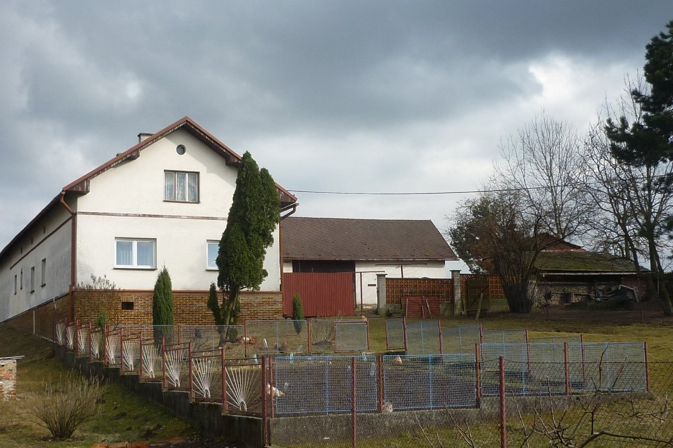
Obrázek č. 1 - Z první školní budovy se dnes dochovaly pouze základy, a to na zahradě tohoto rodinného domu č. p. 3.
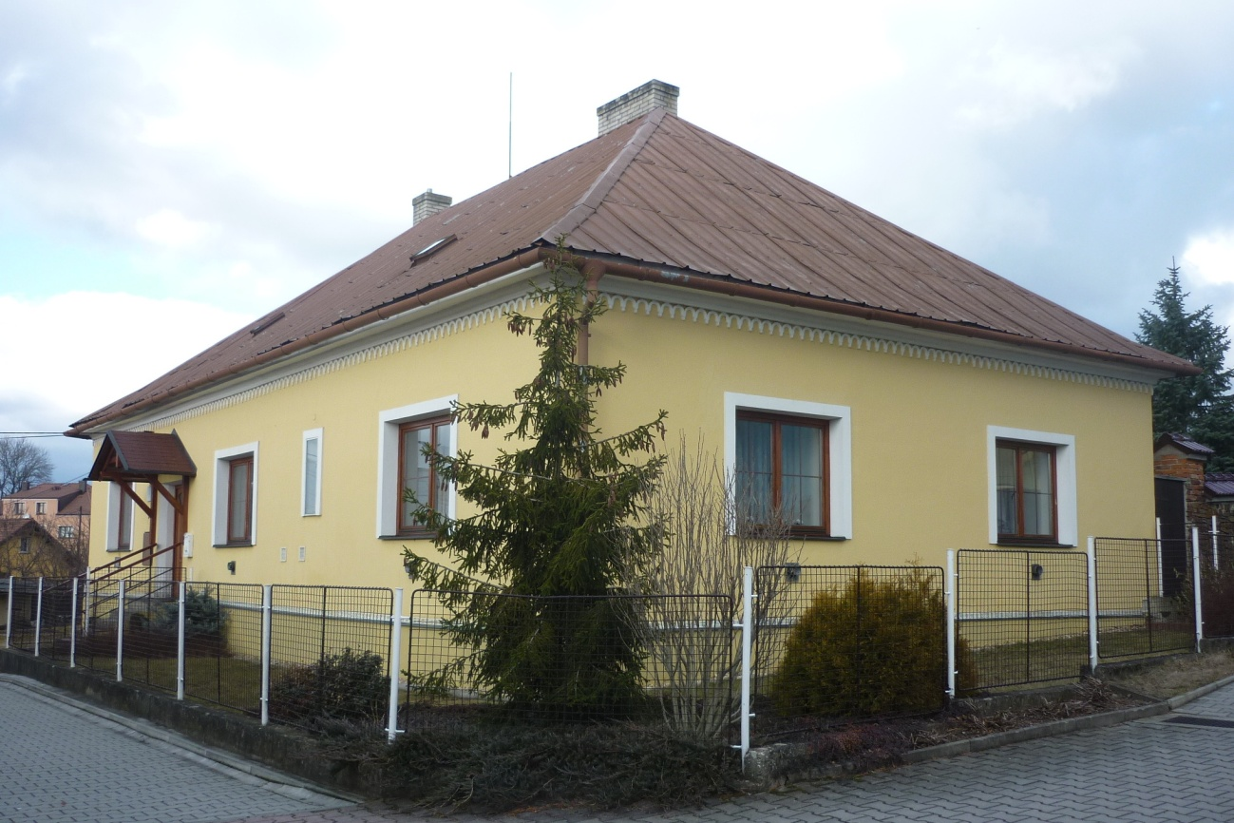
Obrázek č. 2 - Zděná škola postavena v roce 1838, dnes slouží jako fara.
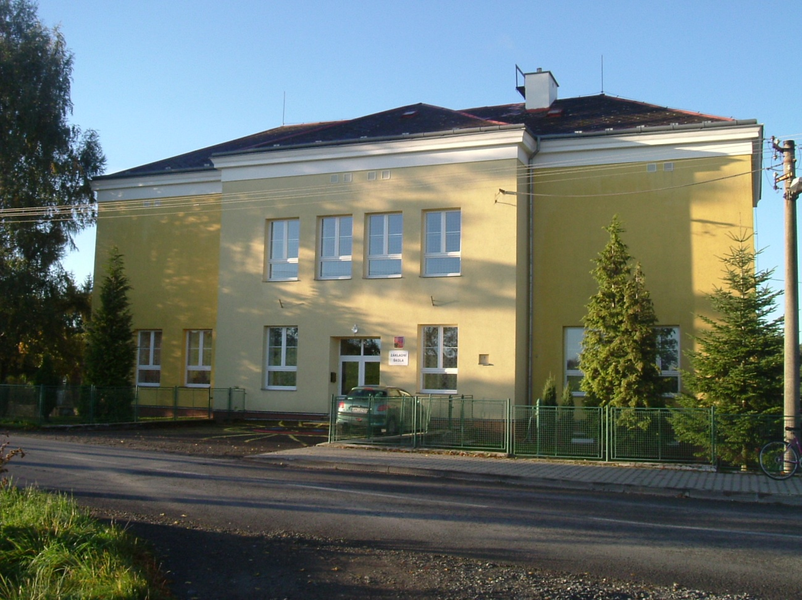
Obrázek č. 3 - Současný vzhled školy postavené v roce 1877.
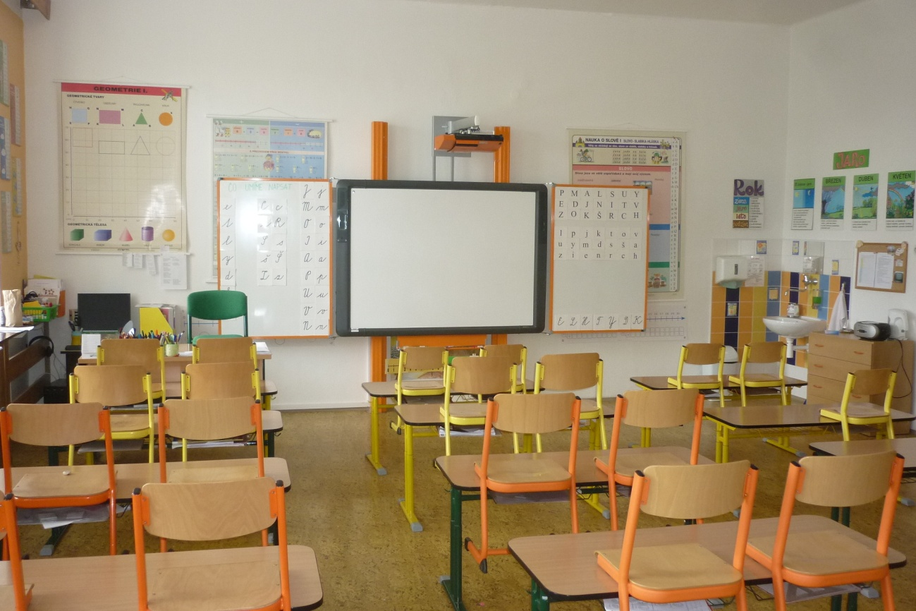
Obrázek č. 4 - Interiér školy - I. třída (1., 2. ročník).

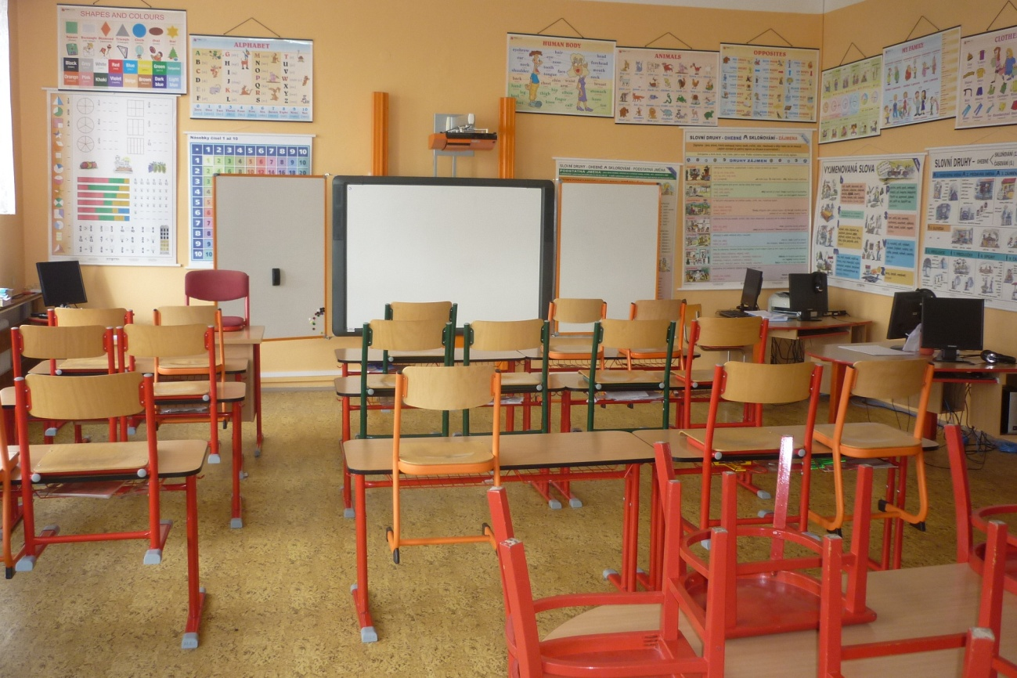
Obrázek č. 5 - Interiér školy - II. třída (3., 4. ročník).

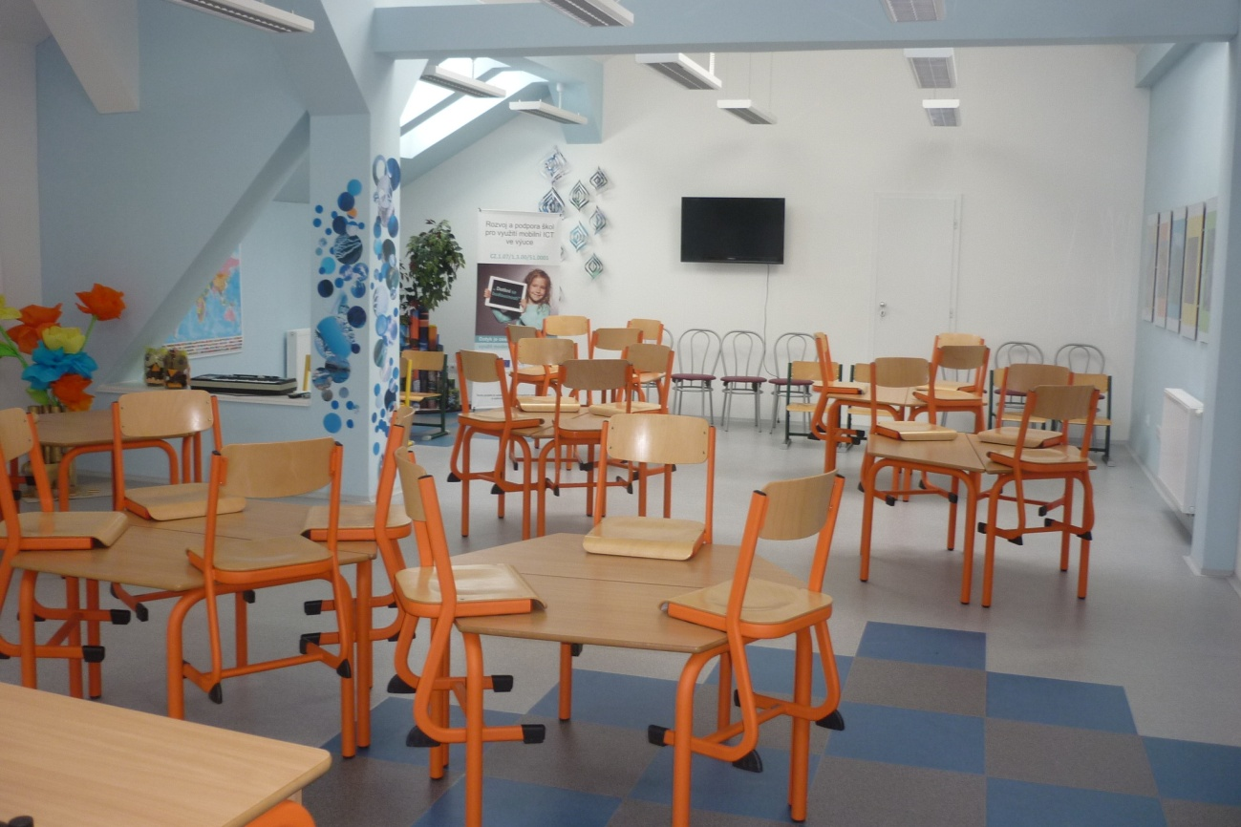
Obrázek č. 6 - Interiér školy - multifunkční učebna.
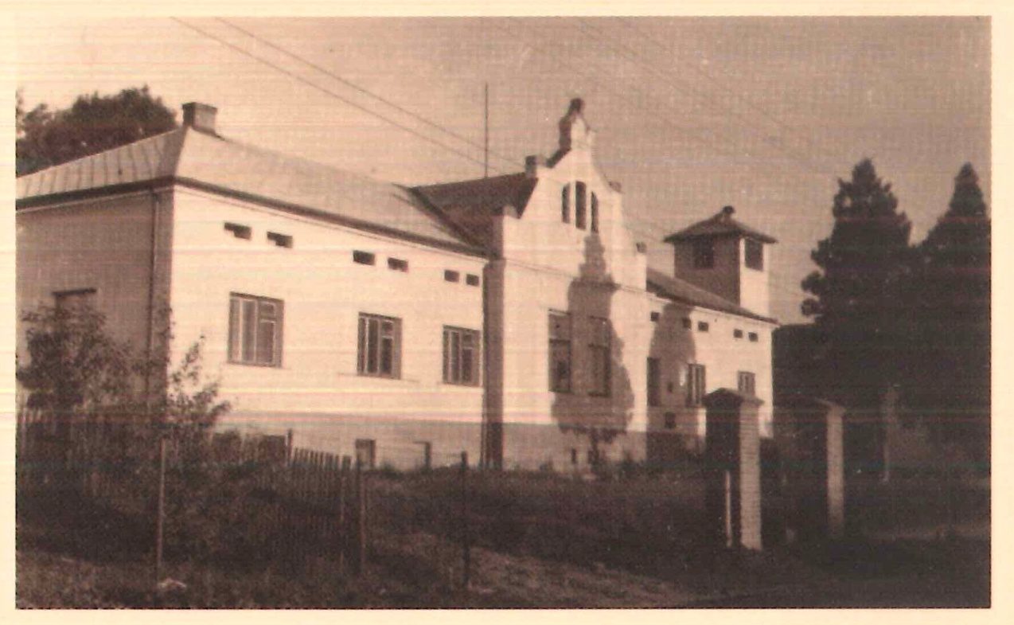
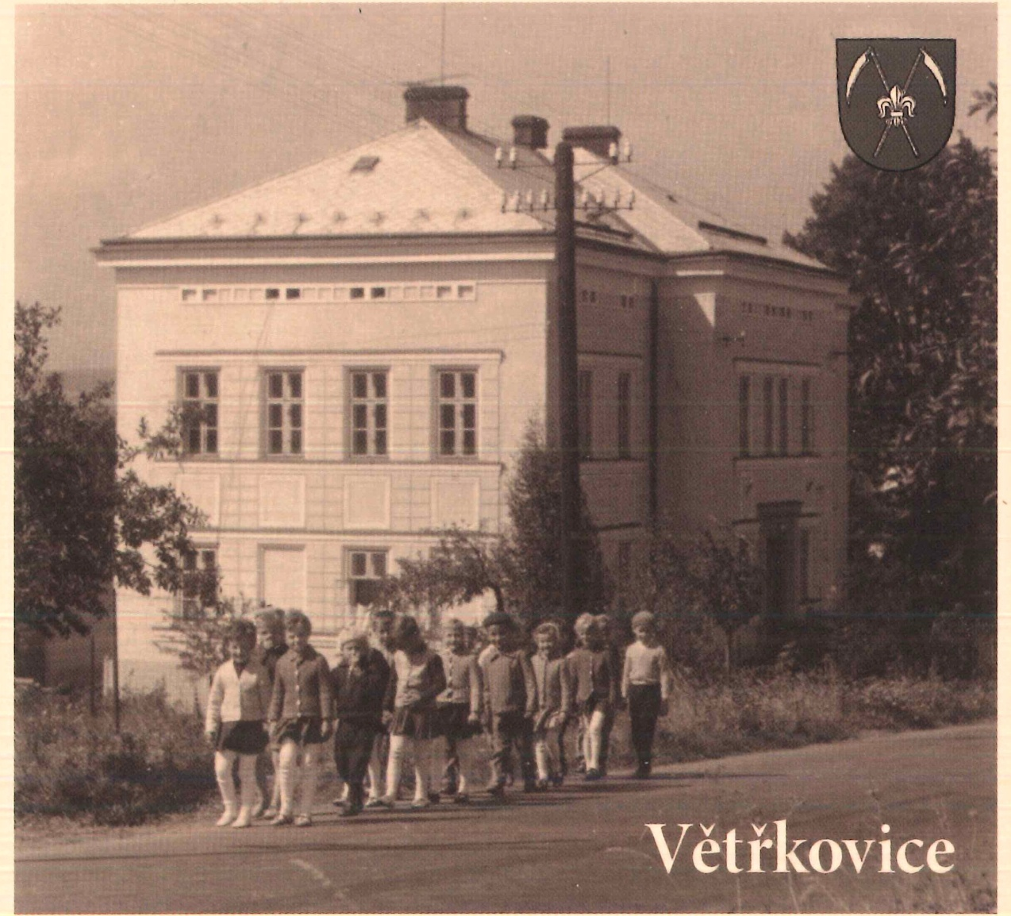
Obrázek č. 7 - Historický vzhled školní budovy postavené v roce 1877.
Obrázek č. 8 - Historický vzhled mateřské školy postavené v roce 1925.
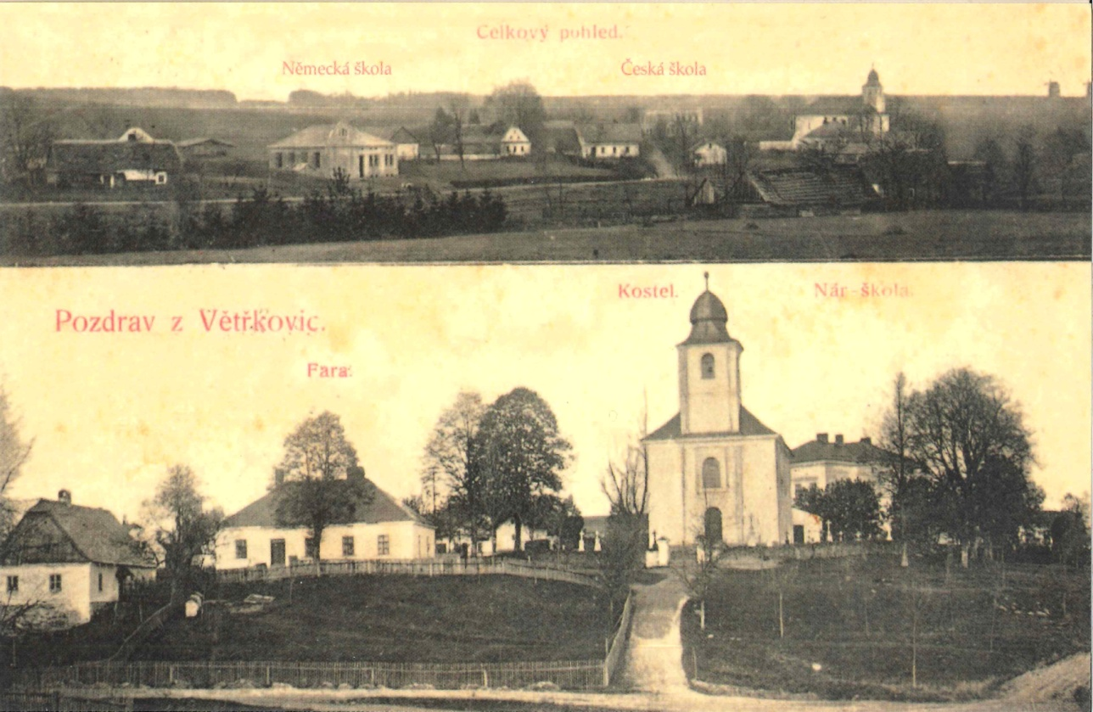
Obrázek č. 9 - Celkový pohled na Větřkovice s umístěním české a německé školy a fary, dříve sloužící jako školní budovy.
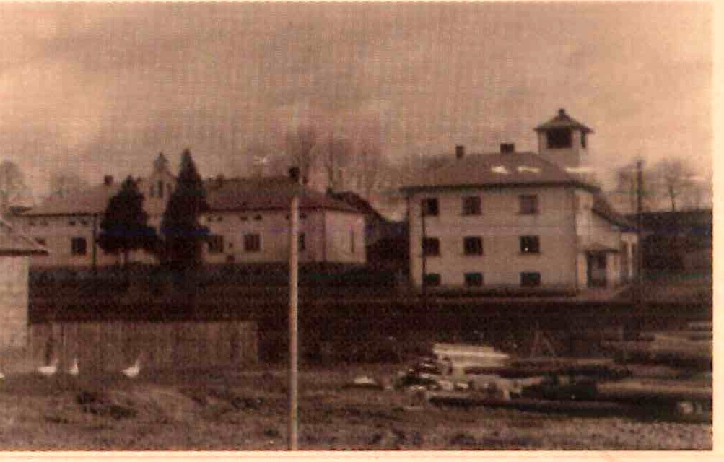
Obrázek č. 10 – Vlevo stojící budova mateřské školy.

FOTOGRAFIE UČITELŮ A ŽÁKŮ ŠKOLY
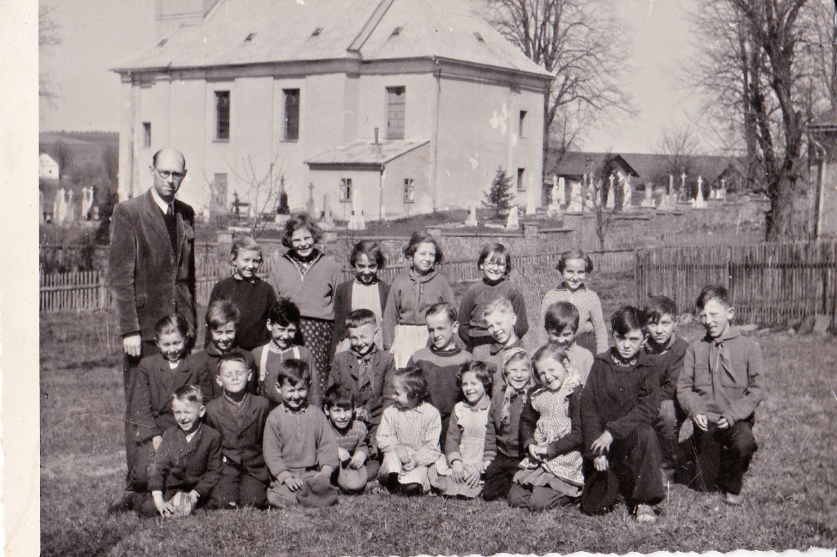
Obrázek č. 11 - Školní rok 1953-1954, 1. a 3. ročník, ředitel Zdenko Koch.
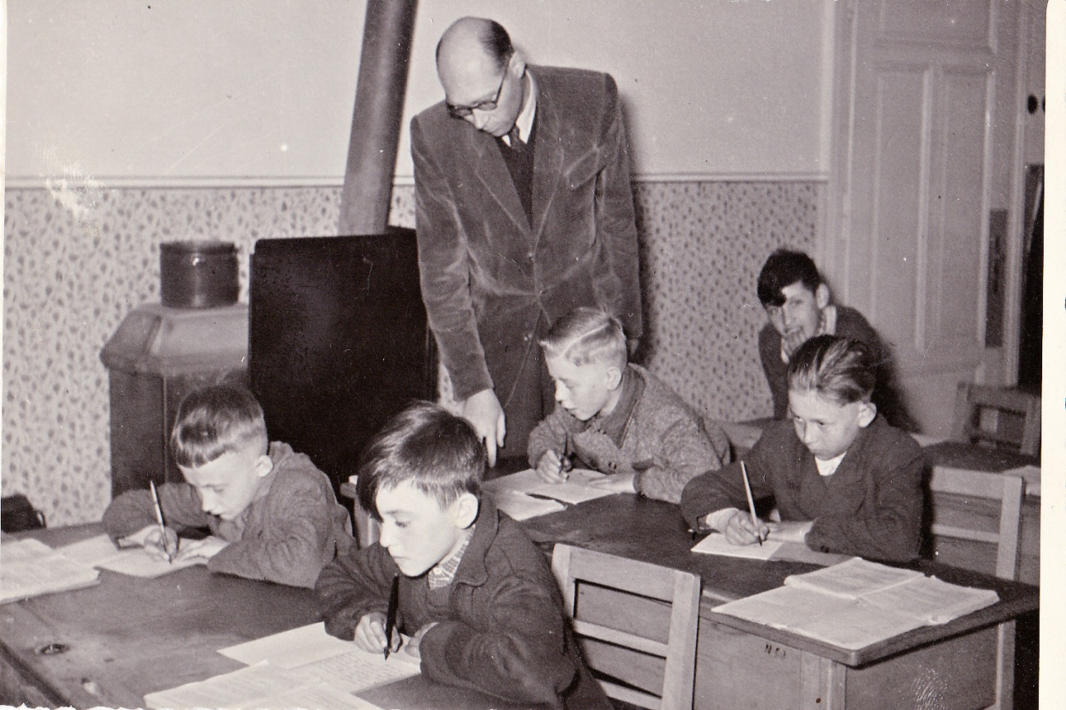
Obrázek č. 12 - Školní rok 1953-1954, 1. ročník, ředitel Zdenko Koch.
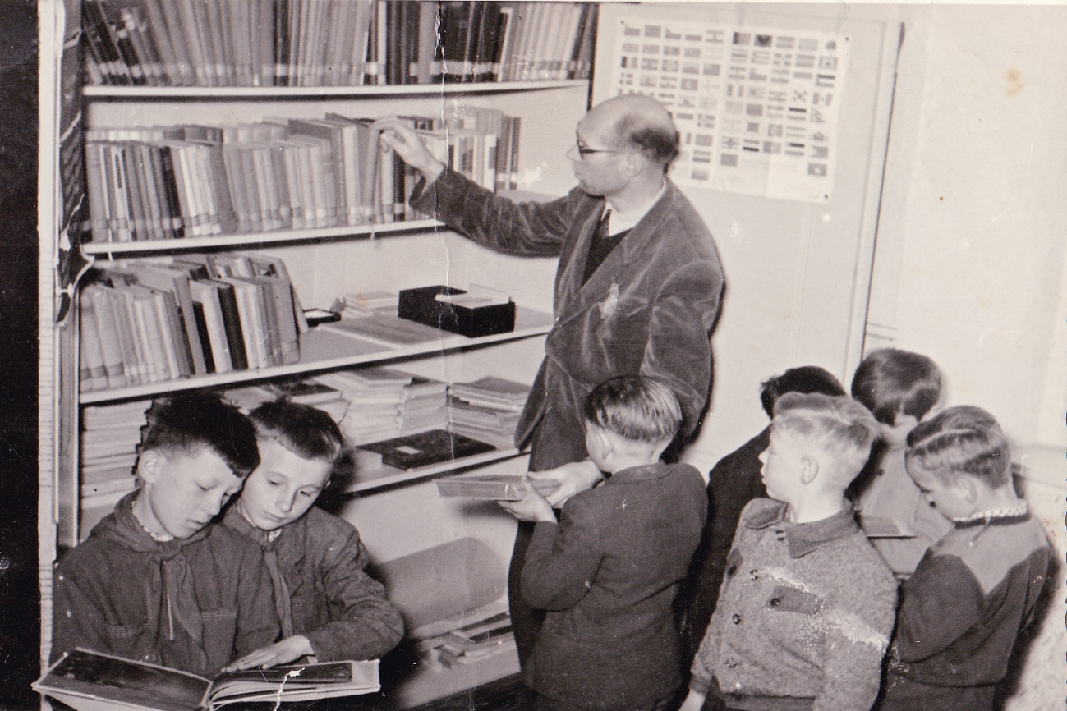
Obrázek č. 13 - Školní rok 1953-1954, 1. a 3. ročník, školní knihovna, ředitel Zdenko Koch.
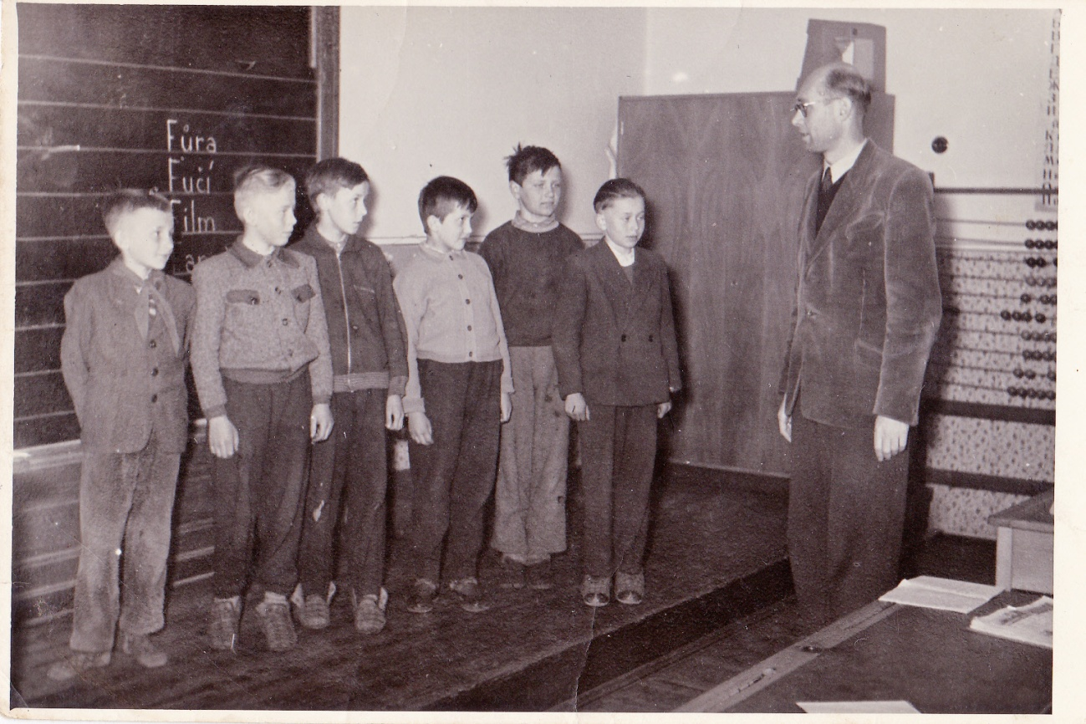
Obrázek č. 14 - Školní rok 1953-1954, 1. ročník, ředitel Zdenko Koch.
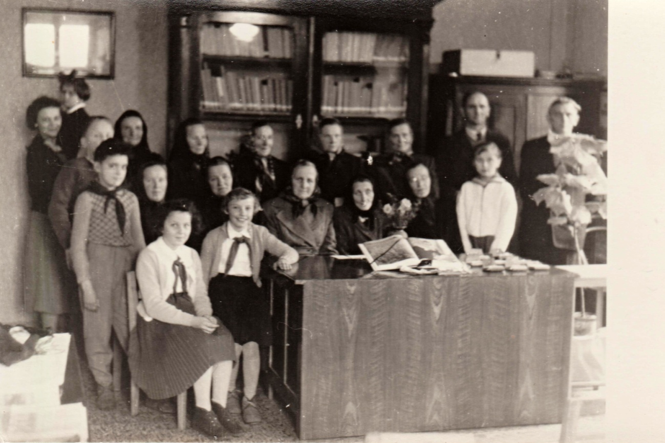
Obrázek č. 15 - Školní rok 1958-1959, po vystoupení pro rodiče, vlevo učitelka II. třídy Jaromíra Ustohalová.
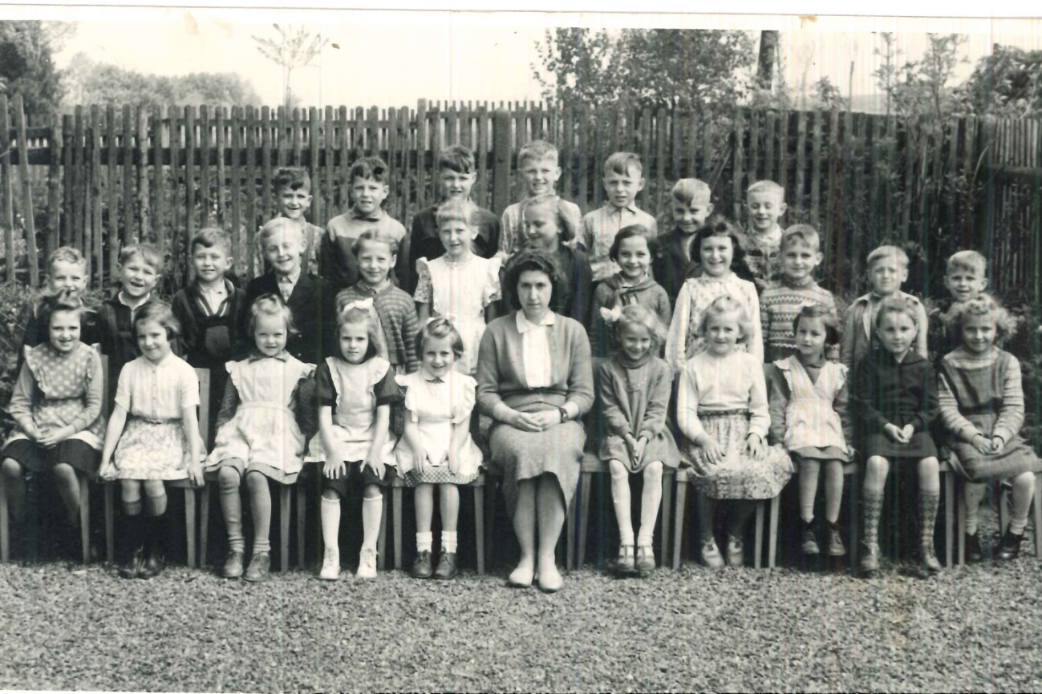
Obrázek č. 16 - Školní rok 1959-1960, 1. ročník, ředitelka Jarmila Kozáková.

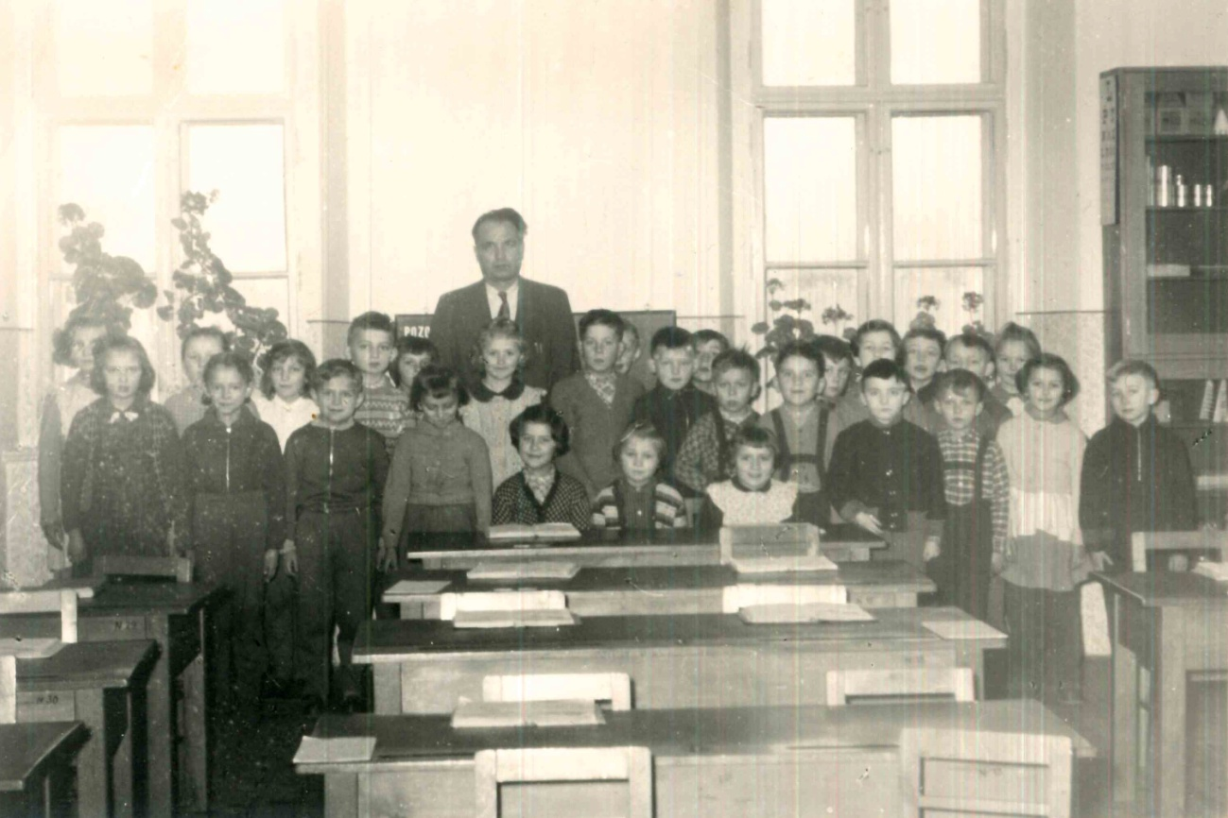
Obrázek č. 17 - Školní rok 1960-1961, 1. a 2. ročník, ředitel Jaromír Vaňhara.
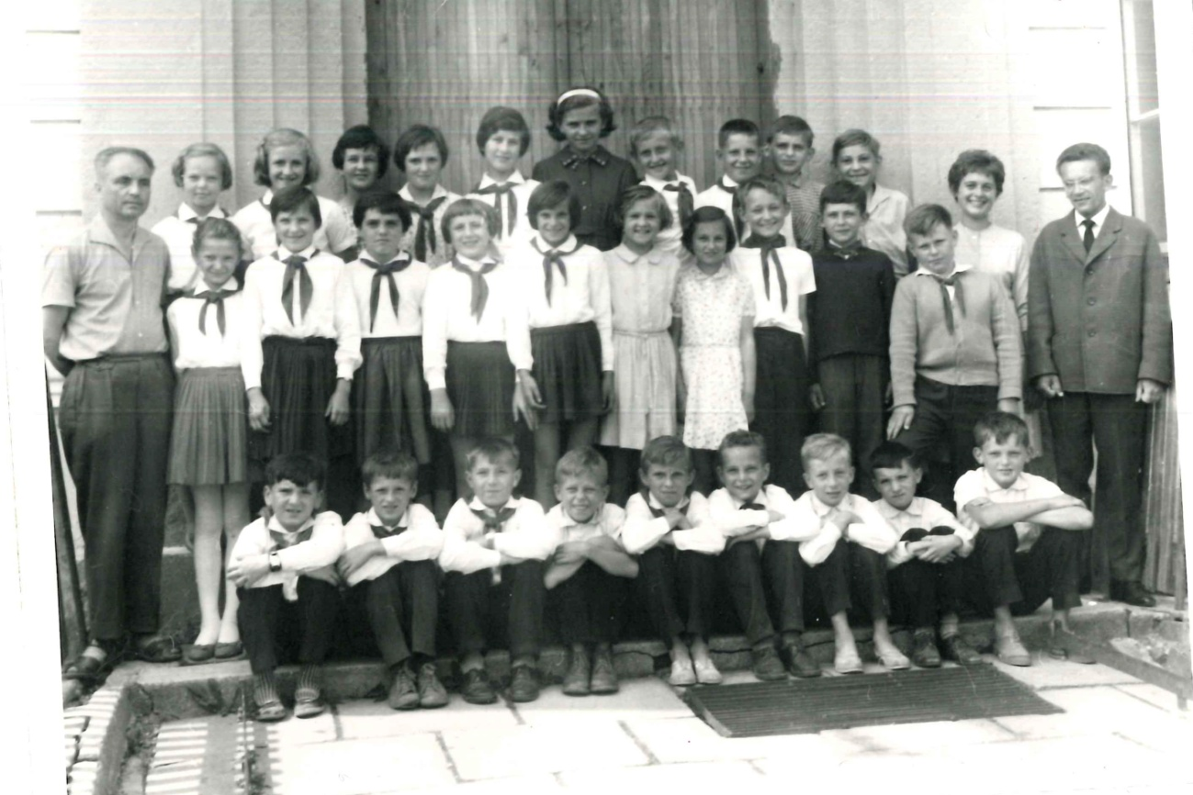
Obrázek č. 18 - Školní rok 1962-1963, 4. a 5. ročník, vlevo ředitel Jaromír Vaňhara, vpravo učitelka Zdenka Paskovská a zastupující učitel Rudolf Špůrek.

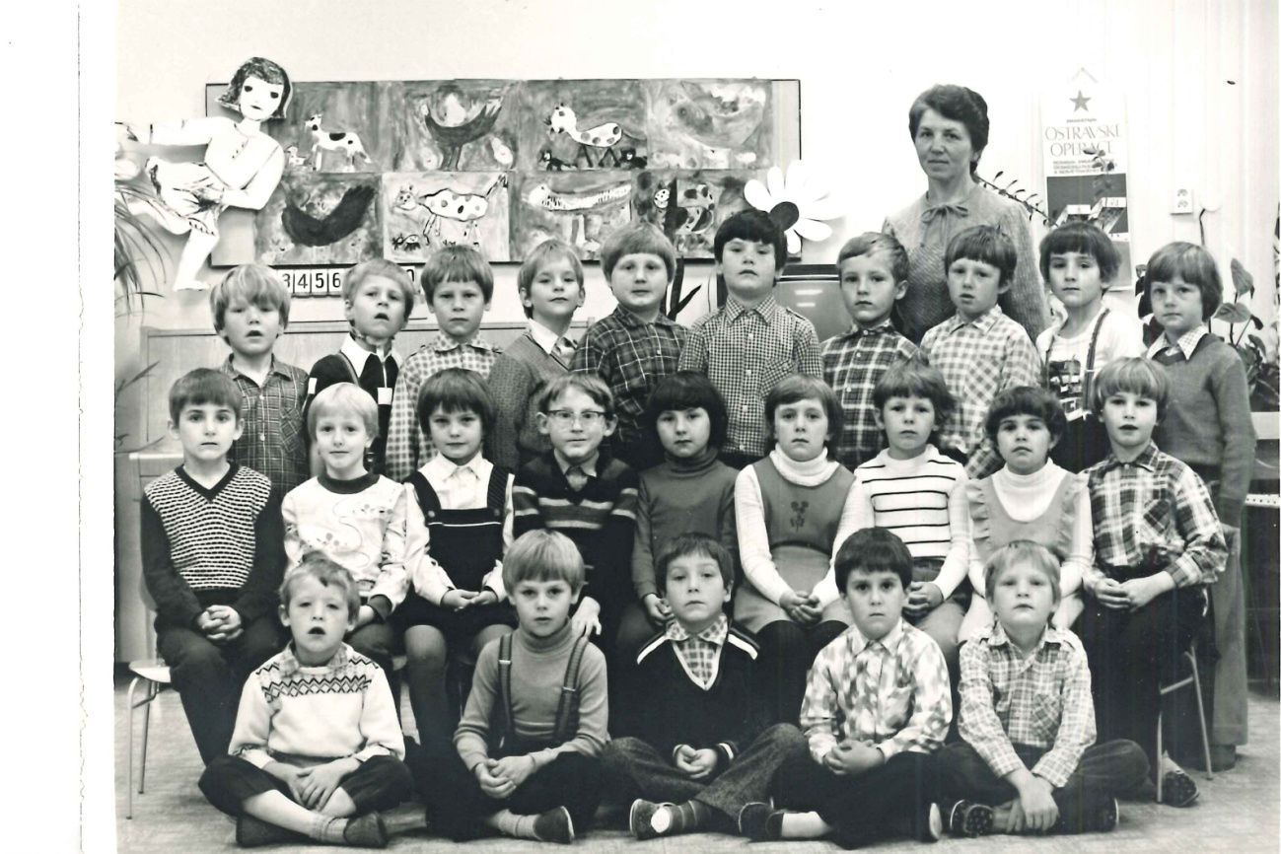
Obrázek č. 19 - Školní rok 1983-1984, I. třída (1. ročník), uč. Jana Mrosková.
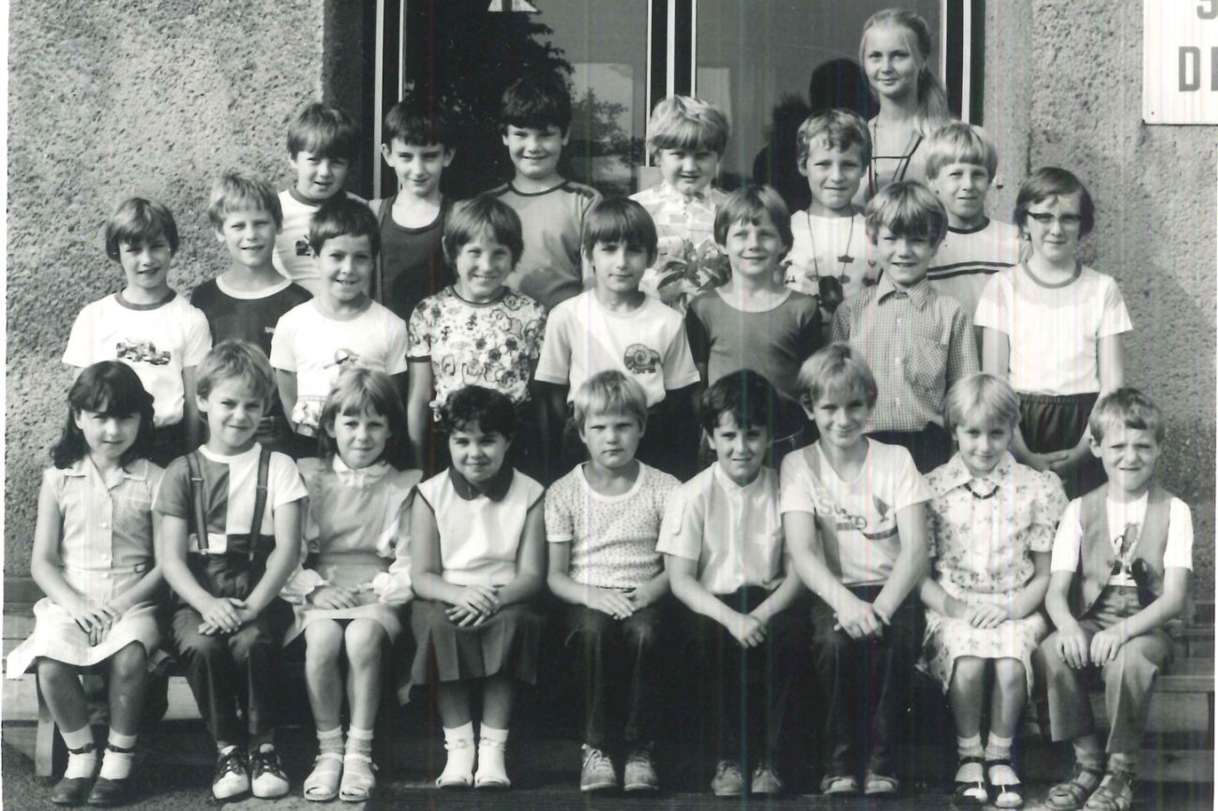
Obrázek č. 20 - Školní rok 1984-1985, II. třída (2. ročník), uč. Alena Šabatková.

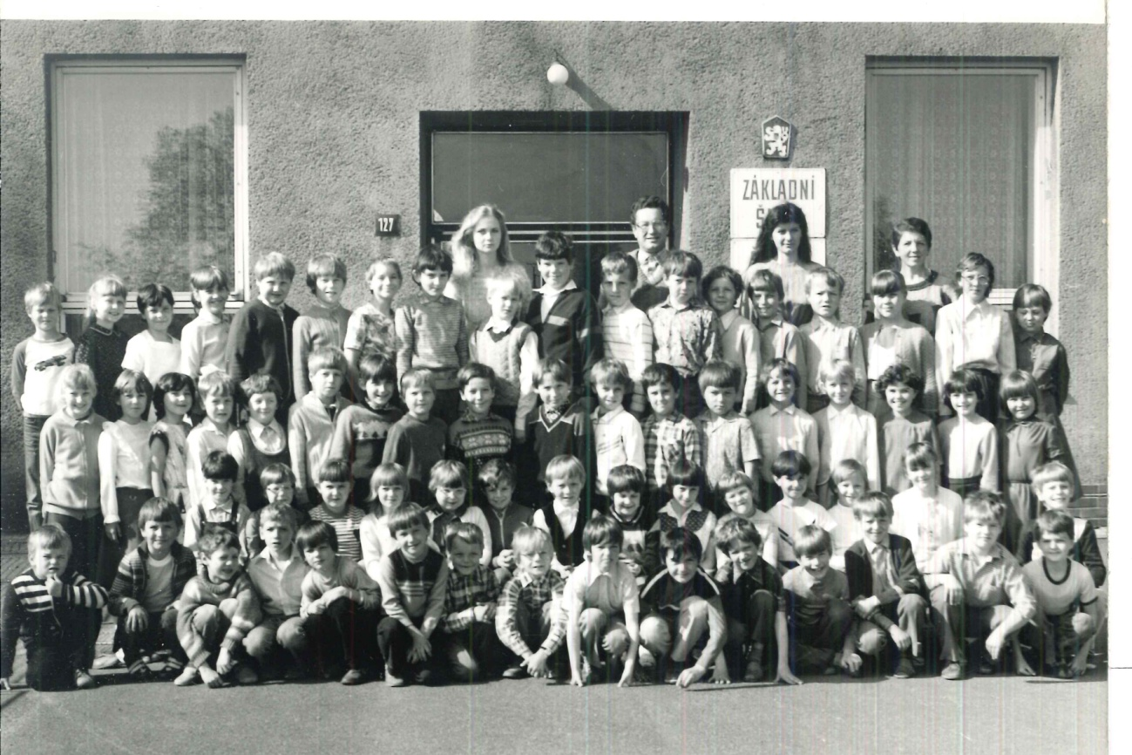
Obrázek č. 21 - Školní rok 1985-1986, všechny ročníky, zleva uč. Lenka Kollárová, ředitel Vlastimil Mrosek, školnice Naděžda Hoppová, uč. Jana Mrosková.
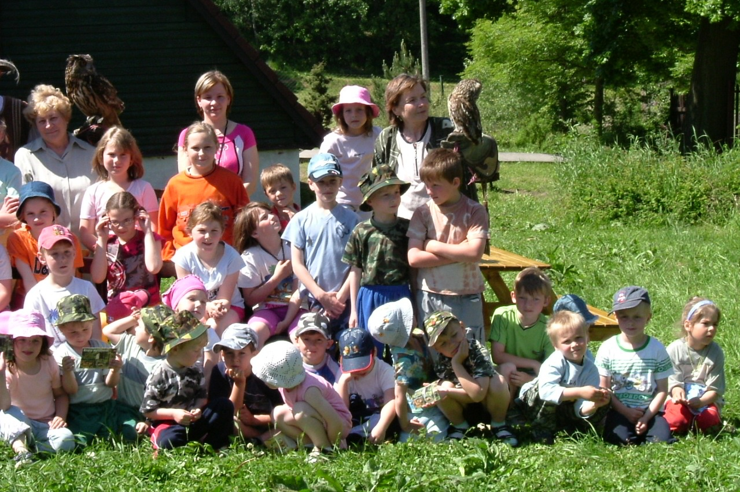
Obrázek č. 22 - Školní rok 2005-2006 - Environmentální výchova pro děti z MŠ i ZŠ, zleva zastupující uč. Danuše Gazdová, školnice MŠ Kateřina Škrobánková, ředitelka Marie Burianová.
Obrázek č. 23 - Školní rok 2015-2016 - Slavnostní ukončení školního roku, zleva p. vychovatelka Libuše Sonnková, p. ředitelka Dáša Bejdáková.
Obrázek č. 24 - Školní rok 2014-2015 - Předávání vysvědčení, p. uč. Gabriela Grodová.
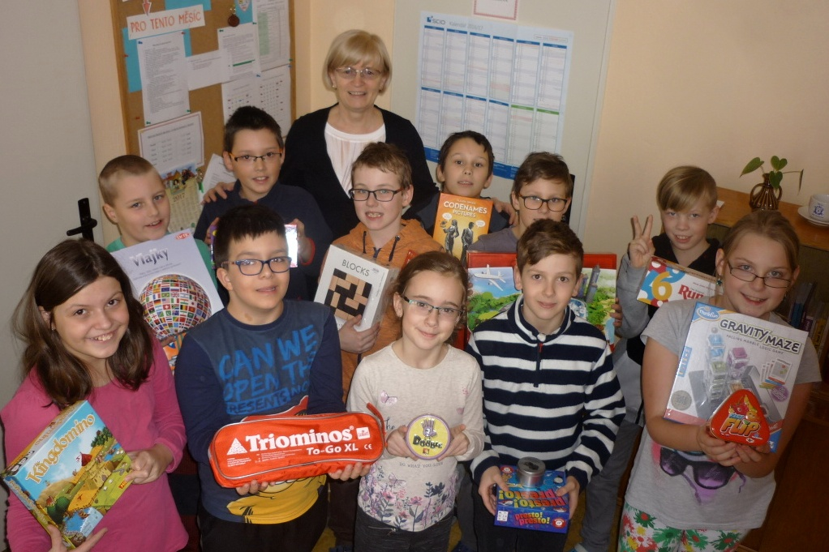
Obrázek č. 25 - Školní rok 2016-2017 - Zájmový kroužek Deskové hry - p. ředitelka Dáša Bejdáková.

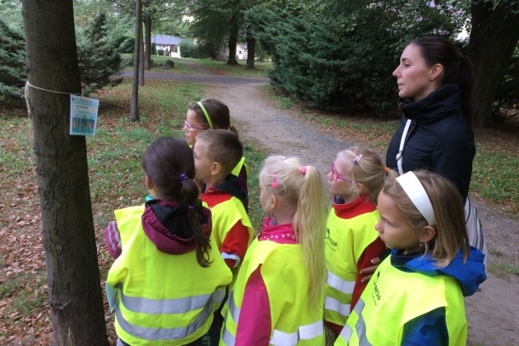
Obrázek č. 26 - Školní rok 2016-2017 - Dopravní výchova - p. uč. Michaela Knoppová.
ANOTACE

Jméno a příjmení: | Gabriela Grodová
Katedra: | Katedra primární a preprimární pedagogiky
Vedoucí práce: | Mgr. Dominika Provázková Stolinská, PhD.
Rok obhajoby: | 2017
Název práce: | Význam malotřídní školy ve Větřkovicích pro život v obci
Název v angličtině: | The importance of multigrade school in Vetrkovice for its community life
Anotace práce: | Tato diplomová práce je zaměřena na oblast malotřídního školství a blíže se zabývá vývojem školství v obci Větřkovice od počátku do současnosti, tedy od roku 1780 do 2017.  Hlavním cílem diplomové práce je představit malotřídní školu ve Větřkovicích a vývoj školství v této obci. Mezi dílčí cíle teoretické části patří zachytit historický vývoj malotřídního školství na našem území od dob tereziánských reforem a poskytnout náhled na charakteristiku malotřídních škol jako nejstaršího útvaru základního školství. Dílčí cíle empirické části práce zjišťují, jestli si pamětníci vybavují léta strávená ve škole ve Větřkovicích, zda a jak se během let měnila výuka, vyučovací pomůcky a materiální vybavení zdejší školy. Dále jestli se škola podílela a stále podílí na kulturním a společenském dění v obci a zda ji oslovení respondenti považují za důležitou instituci v obci a uvědomují si nutnost její existence v jakékoliv době.  Výzkumným nástrojem byl zvolen polostrukturovaný rozhovor s bývalými žáky školy a nejdéle působící pedagogickou pracovnicí. Respondenti byli vybráni tak, aby poskytli informace z dob vedení školy různými řídícími učiteli nebo řediteli. Jejich věková struktura se pohybovala od 20 do 93 let.  V závěru výzkumného šetření proběhlo vyhodnocení zjištěných skutečností.
Klíčová slova: | Malotřídní škola, dějiny školství, základní škola
Anotace v angličtině: | The topic of this thesis covers multigrade education with close investigation of the development of education in the village of Větřkovice from its beginning in 1780 to the present of 2017.  The main objective of this thesis is to describe the small multigrade school in the village of Větřkovice and map the overall development of education system in Větřkovice community. Sub-objectives of the theoretical part of the thesis include analysis of the historical development of the multigrade education in the village since the time of Maria Theresa reforms and description of the characteristics of the multigrade schools as the oldest form of the elementary education. Sub-objectives of the empirical part investigate whether the older members of the community remember the years spent in the school of Větřkovice and whether and how the educational methods, teaching aids and material equipment of the school had changed over the years. Also, if the school had participated and still participates within the cultural and social events in the village, and if the respondents considered the school an important institution in the village and realized the necessity of its existence at any time.  Semi-structured interviews with former pupils as well as the longest-serving educational worker of the school were selected as the research tool. The respondents were selected in the way to cover periods when the school was led by different directors and managing teachers. Their age structure ranged from 20 to 93 years.  The conclusion of the thesis covers the evaluation of the findings.
Klíčová slova v angličtině: | Multigrade school, history of education, elementary school
Přílohy vázané v práci: | 26 fotografií
Rozsah práce: | 139 s.
Jazyk práce: | Český jazyk

Překlad: Kronika obecné školy ve Větřkovicích v c. k. Slezsku, založena v době panování Jeho Veličenstva císaře a krále Františka Josefa I. v roce 1876.
Tento kronikář se zasloužil nejen o překlady z němčiny, ale také o zpracování historie od založení obce v roce 1298 do roku 1964. Materiál nacházel v archivech v Opavě a z vyprávění pamětníků z Větřkovic.
Tři základní výukové předměty – čtení, psaní, počty.
Přiškolené obce neměly vlastní školu, a proto jejich žáci dojížděli do sousedních vesnic se školním zařízením.
Farní školy byly zakládány pro poučení širších vrstev o základech křesťanství.
Nekvalifikovaní lidé (kostelníci, řemeslníci, vysloužilí vojáci, faráři, aj.) vedli výuku bez pedagogického vzdělání.
Dekret umožňuje propůjčení místa učitele na konkrétní škole.
Školský zákon z roku 1869 prodloužil povinnou školní docházku z šesti na osm let. Existovaly také úlevy ze školní docházky, a to převážně na venkově v období zvýšených zemědělských prací.
Utrakvismus – křesťanské vyznání, součást katolické církve.
Nadučitel - vrchní správce školy, vrchní učitel, také zvaný řídící učitel. (Kučera, 2011) „Titul nadučitel byl zrušen prvními našimi zákony republikánskými (hned v roce 1919). Úřední pojmenování „řídící“ učitel se však udrželo posud a bylo znovu zavedeno vládním nařízením z 18. října 1935. Republikánské zákony přiznávají „řídícím“ učitelům ředitelský přídavek.“ (Naše řeč, ročník 20 (1936), číslo 4-5, s. 123-124).
Učitelé začínali na školách jako pomocní učitelé. Tento termín byl nařízením z 19. října 1848 nahrazen názvem podučitel. Rozdíl mezi učitelem a podučitelem spočíval hlavně ve výši služného. Podle zemského zákona z roku 1903 se z podučitele stal učitel II. třídy. (Kučera, 2011)
Roku 1880 byl založen Německý školský spolek k ochraně německého školství v českých zemích. Později vznikaly další ochranné spolky - např. spolek Severní Marka (Nordmark) ve Slezsku. (Richter, 2010)
Definitivním učitelem byl ustanoven ten, kdo nejdříve po dvou letech školské služby na obecné škole složil příslušnou učitelskou zkoušku. Definitivním ustanovením získávali učitelé také občanská práva - např. domovské, volební. (Kučera, 2011) Výši služného jim určovala obec, nebyla moc vysoká, závisela na velikosti obce. Většinou si také přivydělávali různými službami. (Štverák, 1983)
Učitelka ženských ručních prací.
(Vaňhara, Školní kronika od roku 1945 do 1987, školní rok 1963-1964, strany neuvedeny)
Do pionýrské organizace bylo zapojeno 85% dětí. (údaj z let 1961-1962). Na škole pracovaly dva oddíly podle výchovného systému „Co má znát a umět pionýr“ pod vedením Zdenky Paskovské.
V letech 1982-1983 pracoval na škole jen jeden oddíl jisker (v tomto roce se na škole učili jen žáci 1. – 3. ročníku).
V roce 1977 obdržela škola finanční dar v hodnotě 4 000 Kč. Po doplacení 700 Kč byl zakoupen nový televizor. V roce 1978 byl z příspěvku 8 000 Kč a doplacení 4 000 Kč z pokladny SRPŠ zakoupen klavír ke zlepšení výuky HV.

